Задания олимпиады школьников «Физтех» по биологии
2022/23 уч. год
Заключительный этап

ОТВЕТЫ НА ЗАДАНИЯ ДЛЯ 10 КЛАССА

Задания олимпиады были разделены на две части
Время выполнения заданий каждой части - 120 минут
Перерыв между частями - 1 час

Максимум за всю олимпиаду: 162 балла

Оглавление

Часть 1 4
Тип заданий А. Тестовые задания с множественным выбором (верно/неверно) 5
Задание ID 2 – 3 балла 6
Задание ID 3 – 3 балла 7
Задание ID 8 – 3 балла 8
Задание ID 9 – 3 балла 10
Задание ID 14 – 3 балла 12
Задание ID 15 – 3 балла 14
Задание ID 19 – 3 балла 16
Задание ID 20 – 3 балла 18
Задание ID 25 – 3 балла 20
Задание ID 26 – 3 балла 22
Задание ID 31 – 3 балла 24
Задание ID 32 – 3 балла 26
Тип заданий В. Задания на сопоставление элементов 28
Задание ID 37 – 5 баллов (Вариант 1) 29
Задание ID 37 – 5 баллов (Вариант 2) 31
Задание ID 37 – 5 баллов (Вариант 3) 33
Задание ID 39 – 5 баллов (Вариант 1) 35
Задание ID 39 – 5 баллов (Вариант 2) 37
Задание ID 39 – 5 баллов (Вариант 3) 39
Задание ID 41 – 5 баллов (Вариант 1) 41
Задание ID 41 – 5 баллов (Вариант 2) 43
Задание ID 41 – 5 баллов (Вариант 3) 45
Задание ID 43 – 5 баллов (Вариант 1) 47
Задание ID 43 – 5 баллов (Вариант 2) 48
Задание ID 43 – 5 баллов (Вариант 3) 49
Задание ID 47 – 5 баллов (Вариант 1) 50
Задание ID 47 – 5 баллов (Вариант 2) 52
Задание ID 47 – 5 баллов (Вариант 3) 54
Тип заданий С. Задачи со свободным ответом 56
Задание ID 53 – Максимум 10 баллов 57
Задание ID 57 – Максимум 10 баллов 61
Часть 2 64
Тип заданий А. Тестовые задания с множественным выбором (верно/неверно) 65
Задание ID 5 – 3 балла 66
Задание ID 6 – 3 балла 68
Задание ID 11 – 3 балла 70
Задание ID 12 – 3 балла 72
Задание ID 17 – 3 балла 74
Задание ID 18 – 3 балла 76
Задание ID 22 – 3 балла 78
Задание ID 23 – 3 балла 80
Задание ID 28 – 3 балла 82
Задание ID 29 – 3 балла 83
Задание ID 34 – 3 балла 85
Задание ID 35 – 3 балла 87
Тип заданий В. Задания на сопоставление элементов 89
Задание ID 38 – 5 баллов (Вариант 1) 90
Задание ID 38 – 5 баллов (Вариант 2) 92
Задание ID 38 – 5 баллов (Вариант 3) 94
Задание ID 40 – 5 баллов (Вариант 1) 96
Задание ID 40 – 5 баллов (Вариант 2) 98
Задание ID 40 – 5 баллов (Вариант 3) 100
Задание ID 42 – 5 баллов (Вариант 1) 102
Задание ID 42 – 5 баллов (Вариант 2) 104
Задание ID 42 – 5 баллов (Вариант 3) 106
Задание ID 46 – 5 баллов (Вариант 1) 108
Задание ID 46 – 5 баллов (Вариант 2) 109
Задание ID 46 – 5 баллов (Вариант 3) 110
Задание ID 48 – 5 баллов (Вариант 1) 111
Задание ID 48 – 5 баллов (Вариант 2) 112
Задание ID 48 – 5 баллов (Вариант 3) 113
Тип заданий С. Задачи со свободным ответом 114
Задание ID 56 – Максимум 10 баллов 115
Задание ID 60 – Максимум 10 баллов 119

Часть 1
(120 минут)

В данной части встречаются задания трех типов:
Тип А: Задания с несколькими верными ответами (всего 12 заданий, сумма 36 баллов)
Тип В: Задания на сопоставления (всего 5 заданий, сумма 25 баллов)
Тип С: Задачи со свободным ответом (всего 2 задания, сумма 20 баллов)
Максимум за одну часть: 81 балл

Тип заданий А. Тестовые задания с множественным выбором (верно/неверно)

Во всех заданиях данной части в начале идет условие, а затем шесть вариантов ответа (под буквами от A до F). Участникам необходимо определить, является ли каждый из вариантов ответа верным (подходит под формулировку задания) или неверным (не подходит под формулировку задания). В каждом задании может быть от 0 до 6 верных вариантов ответа.

Система оценки:
За каждое правильно отмеченное утверждение можно получить 0,5 балла
За каждое неправильно отмеченное утверждение – 0 баллов

Ответы «верно» подчеркнуты

Задание ID 2 – 3 балла
Общая для всех вариантов часть вопроса:
Лианы – растения со стеблем, нуждающимся в опоре для роста. При этом лианы не используют растение-опору как источник пищи. К эпифитам относят поселяющиеся на других растениях (деревьях и кустарниках) автотрофные организмы, не поглощающие воду и элементы минерального питания из живых органов растений-опор (форофитов). Эпифиты избегают конкуренции за свет, поселяясь достаточно высоко и не расходуя при этом материалы на построение опорных органов.
Определите, является верным или неверным каждое из следующих утверждений:

Вариант 1:
- Жизненная форма лианы в большей степени характерна для тропических лесов, что обусловлено в том числе большим видовым разнообразием форофитов;
- Лианы способны изменять микроклимат фитоценоза;
- Для многих эпифитов характерно ксероморфное строение;
- Видовое богатство, состав и структура эпифитного мохово-лишайникового покрова не зависит от возраста растения-опоры;
- Формирование «чехлов» из цианобактерий, выполняющих азотфиксирующую функцию на корнях у некоторых тропических орхидей, является приспособлением к эпифитному образу жизни;
- Различают коровые и гумусные эпифиты (первые прикрепляются непосредственно к коре, а вторые укореняются в скоплениях органического вещества на растении-опоре), при этом хуже обеспечены минеральными элементами коровые эпифиты;

Вариант 2:
- Присутствие сосудистых эпифитов (папоротникообразных и цветковых) отличает тропический дождевой лес от лесных фитоценозов умеренной зоны;
- Большинство эпифитов – гигрофиты;
- Видовое богатство, состав и структура эпифитного мохово-лишайникового покрова не зависит от возраста растения-опоры;
- Лианы укореняются в почве;
- Формирование «чехлов» из цианобактерий, выполняющих азотфиксирующую функцию на корнях у некоторых тропических орхидей, является приспособлением к эпифитному образу жизни;
- Различают коровые и гумусные эпифиты (первые прикрепляются непосредственно к коре, а вторые укореняются в скоплениях органического вещества на растении-опоре), при этом хуже обеспечены минеральными элементами коровые эпифиты;

Вариант 3:
- Присутствие сосудистых эпифитов (папоротникообразных и цветковых) отличает тропический дождевой лес от лесных фитоценозов умеренной зоны;
- Среди эпифитов широко распространены суккуленты;
- Видовое богатство, состав и структура эпифитного мохово-лишайникового покрова не зависит от возраста растения-опоры;
- Лианы не нуждаются в почве;
- Формирование «чехлов» из цианобактерий, выполняющих азотфиксирующую функцию на корнях у некоторых тропических орхидей, является приспособлением к эпифитному образу жизни;
- Различают коровые и гумусные эпифиты (первые прикрепляются непосредственно к коре, а вторые укореняются в скоплениях органического вещества на растении-опоре), при этом хуже обеспечены минеральными элементами гумусные эпифиты.

Задание ID 3 – 3 балла
Общая для всех вариантов часть вопроса:
Выделительная деятельность растения является проявлением основного свойства живых организмов – постоянного обмена веществ и энергии с окружающей средой. Выделение веществ во внешнюю среду осуществляется специализированными секреторными клетками, которые располагаются на поверхности растения. Так осуществляется выделение растворов при гуттации, секреция нектара и др.
Определите, является верным или неверным каждое из следующих утверждений:

Вариант 1:
- Многие гидатоды напоминают обычные устьица, способные открывать и закрывать отверстие, через которую выделяется вода (водную пору);
- Нектар, секретируемый ловчими насекомоядными растениями Nepenthes, Cephalotus, Sarracenia, Darlingtonia, служит эффективной приманкой для насекомых;
- Нектарники могут быть расположены на цветках (флоральные нектарники) и вегетативных органах;
- Нектарники тесно связаны с проводящими пучками, так как для их деятельности необходим постоянный приток органических веществ;
- У некоторых растений нектарники представляют собой видоизмененные трихомы;
- Существуют структуры, промежуточные по строению и составу выделяемого секрета между нектарниками и гидатодами.

Вариант 2:
- Многие гидатоды напоминают обычные устьица, способные открывать и закрывать отверстие, через которую выделяется вода (водную пору);
- Выделение гуттационной влаги может быть обусловлено корневым давлением;
- В волосках нектарника при раздражении их насекомыми генерируется потенциал действия, который распространяется от места раздражения по железистым клеткам и тяжам протофлоэмы, стимулируя нектарообразование и нектаровыделение;
- Экстрафлоральные (расположенные вне цветков) нектарники привлекают муравьев, которые, отпугивают других насекомых, собирая сладкие выделения растений;
- Секретирующая активность характерна для всех живых клеток растений;
- Существуют структуры, промежуточные по строению и составу выделяемого секрета между нектарниками и гидатодами.

Вариант 3:
- Нектар, секретируемый ловчими насекомоядными растениями Nepenthes, Cephalotus, Sarracenia, Darlingtonia, служит эффективной приманкой для насекомых;
- Выделение гуттационной влаги может быть обусловлено корневым давлением;
- Нектарники могут быть расположены на цветках (флоральные нектарники) и вегетативных органах;
- Для защиты от патогенов в нектаре некоторых растений встречаются ферменты глюканаза и хитиназа;
- Нектарники тесно связаны с проводящими пучками, так как для их деятельности необходим постоянный приток органических веществ;
- Секретирующая активность характерна для всех живых клеток растений;

Задание ID 8 – 3 балла
Общая для всех вариантов часть вопроса:
В большинстве случаев одноклеточные амёбоидные протисты не превышают размеров в десятки-сотни микрометров, однако, в случае наличия большого количества ядер в клетке, такие протисты способны достигать невероятных размеров. Это справедливо, например, для некоторых слизевиков (Myxomycota), а также для гигантских глубоководных фораминифер (Foraminifera) из группы ксенофиофоры (Xenophyophorea), которые представлены на верхних иллюстрациях. Диаметр кораллообразной, собранной, обычно, из минеральных частиц донного осадка, раковины такой фораминиферы может достигать 20 см. Они обитают на абиссальных равнинах, на глубинах в несколько тысяч метров, куда не доходит солнечный свет, и часто являются наиболее многочисленными представителями фауны этих скудных биотопов. Раскинув обширную сеть псевдоподий по дну, они собирают органические остатки, оседающие из толщи воды. Ксенофиофоры могут служить пищей и укрытием для многих видов глубоководных животных, в местах их скоплений наблюдается повышение разнообразия местной фауны. В нижней части иллюстрации представлен обобщённый жизненный цикл фораминифер (по В. В. Малахову). R! – редукционное деление.

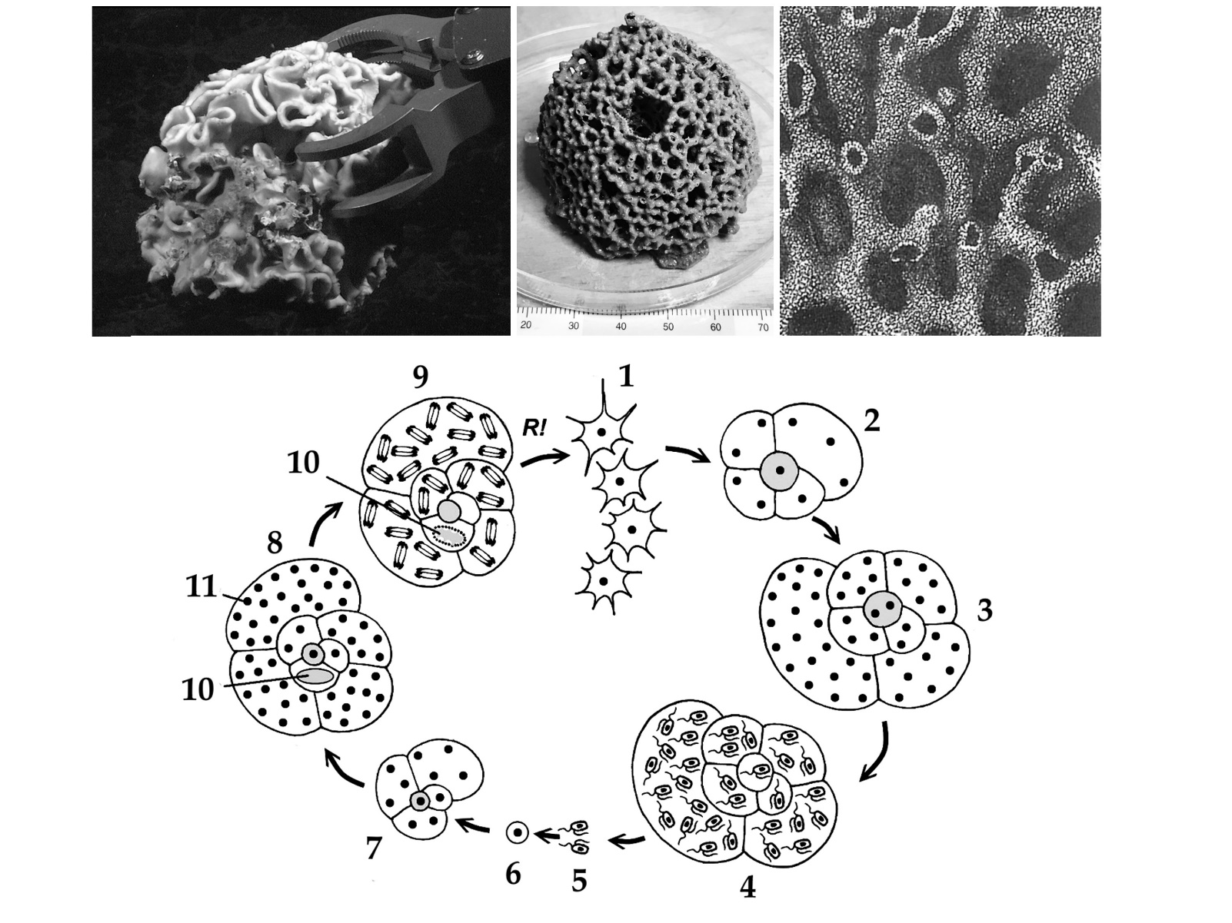
Внимательно изучите иллюстрации и для каждого из следующих утверждений укажите, является оно верным или неверным:

Вариант 1:
- Ксенофиофоры являются продуцентами в сообществах абиссальных равнин;
- Ксенофиофоры являются бентосными организмами;
- Раковины ксенофиофор являются субмембранными и покрыты тонким слоем цитоплазмы;
- Для фораминифер характерен ядерный гетероморфизм, цифрой 10 обозначено вегетативное ядро («макронуклеус»), а цифрой 11 – генеративные ядра («микронуклеусы»).
- Стадия 7-8 по своей роли в жизненном цикле аналогична гаметофиту высших растений;
- Структуры под цифрой 5 образуются путём митоза;

Вариант 2:
- Ксенофиофоры являются эдификаторами в сообществах абиссальных равнин;
- Ксенофиофоры являются пелагическими организмами;
- Псевдоподии ксенофиофор представляют собой аксоподии, укрепленные микротрубочками;
- В жизненном цикле фораминифер присутствует метагенез – феномен смены полового и бесполого поколений;
- Стадия 2-4 является гаплоидной;
- Структуры под цифрой 1 являются зиготами;

Вариант 3:
- Ксенофиофоры являются продуцентами в сообществах абиссальных равнин;
- Ксенофиофоры являются пелагическими организмами;
- Раковины ксенофиофор являются субмембранными и покрыты тонким слоем цитоплазмы;
- В жизненном цикле фораминифер присутствует метагенез – феномен смены полового и бесполого поколений;
- Стадия 2-4 является гаплоидной;
- Структуры под цифрой 5 образуются путём митоза;

Задание ID 9 – 3 балла
Общая для всех вариантов часть вопроса:
В начале 1990-х в США участились случаи наблюдения бесхвостых амфибий с аномалиями числа задних конечностей. На рис. 1 изображена Королевская квакша (Hyliola regilla) с такой аномалией. Было установлено, что подобные аномалии могут возникать из-за воздействия ретиноидов на развивающихся головастиков, однако никаких источников избыточного количества ретиноидов в водоёмах с аномальными лягушками обнаружено не было. Наконец, после тщательных исследований, в 1999 в Science была опубликована статья, где описывалось воздействие на онтогенез лягушек паразитического плоского червя Ribeiroia sp. обнаруженного в их тканях. В самих лягушках и головастиках были обнаружены только метацеркарии (рис. 2), а взрослые особи червя (рис. 3) были выделены из кишечника крупных болотных птиц, таких как цапли (Ardea sp.).

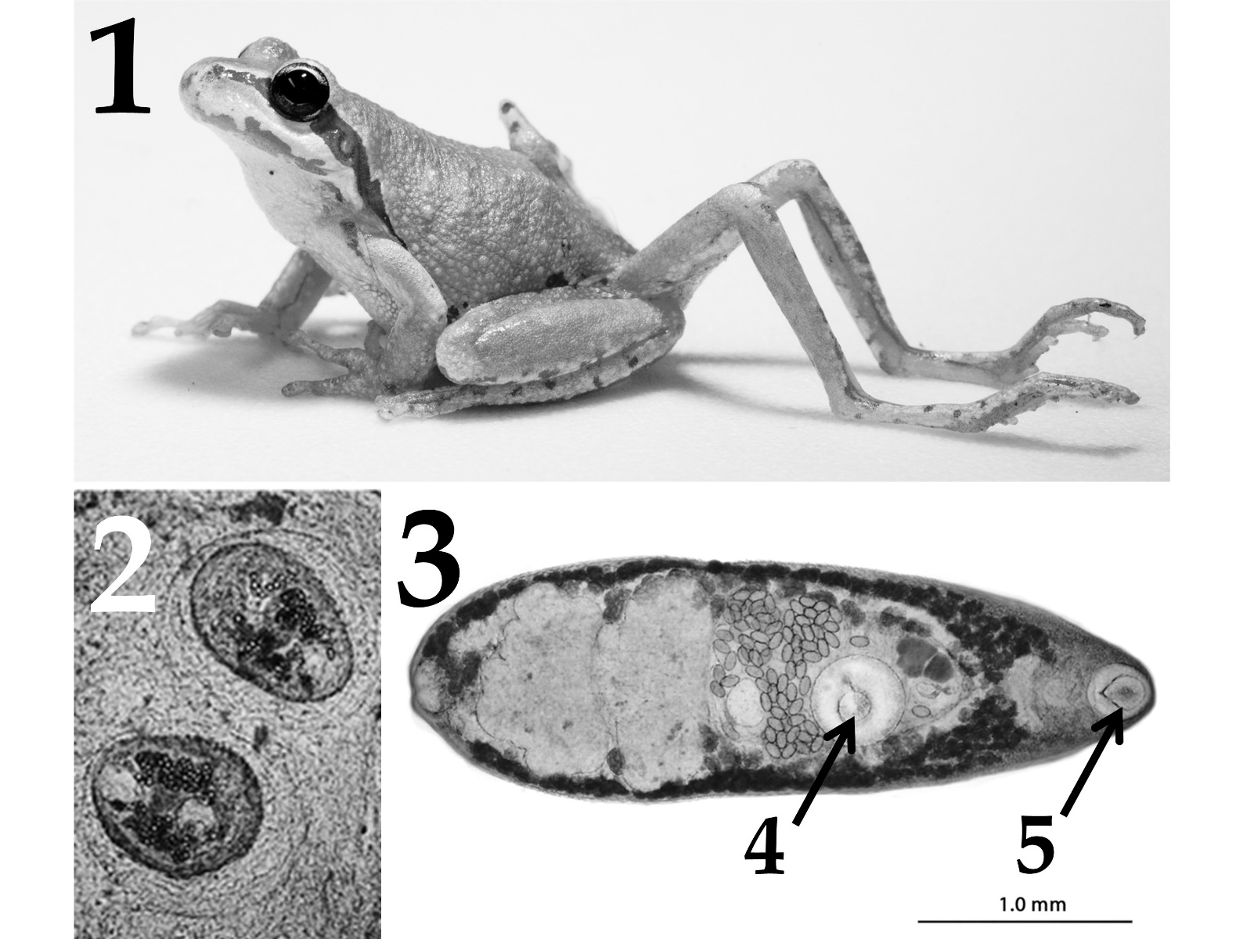

Для каждого из следующих утверждений укажите, является оно верным или неверным:

Вариант 1:
- Ribeiroia sp. внедряется в бесхвостую амфибию на стадии церкарии;
- Паразит стимулирует развитие у амфибий дополнительных конечностей, вероятно для того, чтобы те прыгали эффективнее и способствовали распространению паразита на большие расстояния;
- Ribeiroia sp. имеет диксенный (двуххозяинный) жизненный цикл, окончательным хозяином в котором является бесхвостая амфибия;
- Ribeiroia sp. наиболее интенсивно выделяет ретиноиды на стадии мирацидия;
- Ротовое отверстие у взрослой особи Ribeiroia sp. отмечено на иллюстрации цифрой 5;
- Наблюдающийся всплеск количества аномалий развития у бесхвостых амфибий может быть связан с прямым загрязнением водоёмов ретиноидами, исходящим от предприятий фармацевтической промышленности;

Вариант 2:
- Ribeiroia sp. внедряется в бесхвостую амфибию на стадии мирацидия;
- Паразит стимулирует развитие у амфибий дополнительных конечностей, вероятно для того, чтобы те прыгали эффективнее и способствовали распространению паразита на большие расстояния;
- Ribeiroia sp. имеет триксенный (трёххозяинный) жизненный цикл, первым промежуточным хозяином в котором является пресноводная улитка;
- Ribeiroia sp. наиболее интенсивно выделяет ретиноиды на стадии спороцисты;
- Ротовое отверстие у взрослой особи Ribeiroia sp. отмечено на иллюстрации цифрой 4;
- Наблюдающийся всплеск количества аномалий развития у бесхвостых амфибий может быть связан с антропогенной эвтрофикацией (загрязнением органикой) многих небольших водоёмов, которая сделала условия для жизни промежуточного хозяина паразита более комфортными;

Вариант 3:
- Ribeiroia sp. внедряется в бесхвостую амфибию на стадии церкарии;
- Паразит стимулирует развитие у амфибий дополнительных конечностей, вероятно для того, чтобы снизить эффективность их прыжков;
- Ribeiroia sp. имеет триксенный (трёххозяинный) жизненный цикл, первым промежуточным хозяином в котором является пресноводная улитка;
- Ribeiroia sp. наиболее интенсивно выделяет ретиноиды на стадии мирацидия;
- Ротовое отверстие у взрослой особи Ribeiroia sp. отмечено на иллюстрации цифрой 4;
- Наблюдающийся всплеск количества аномалий развития у бесхвостых амфибий может быть связан с прямым загрязнением водоёмов ретиноидами, исходящим от предприятий фармацевтической промышленности;

Задание ID 14 – 3 балла
Общая для всех вариантов часть вопроса:
Слуховые вызванные потенциалы (СВП) – это модифицированный метод регистрации биоэлектрических реакций с поверхности головы (электроэнцефалография – ЭЭГ), при котором на основе многократного усреднения реакции на повторяющийся высокочастотный слуховой сигнал из шума корковых ЭЭГ-ритмов выделяются 5 основных пиков, соответствующих структурам нервной системы, которые вовлечены в проведение и первичную обработку слухового сигнала:

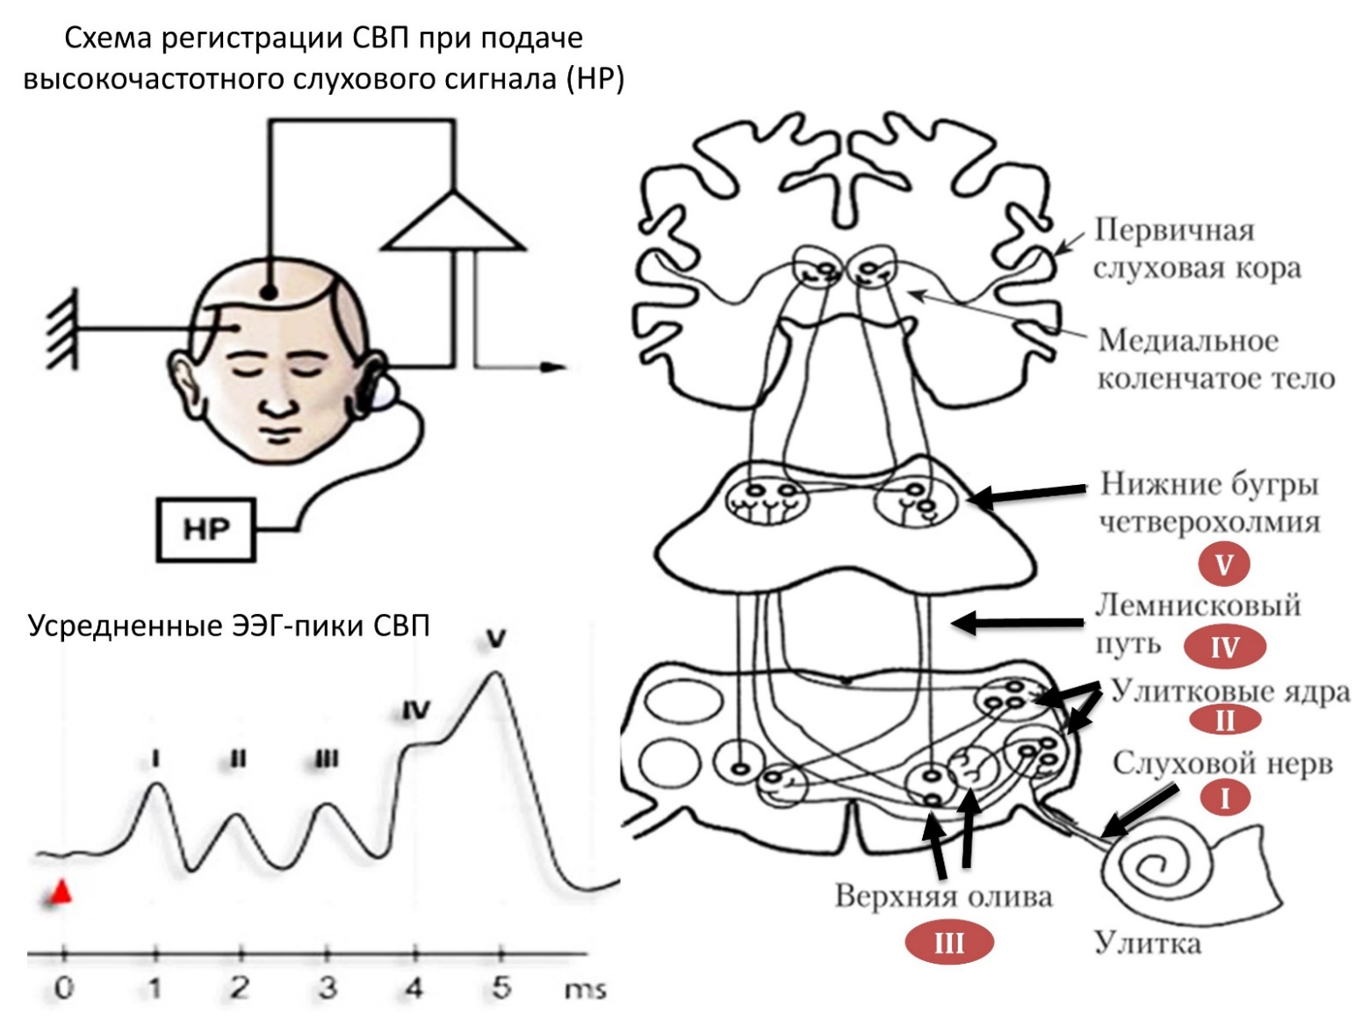

Проанализируйте представленные данные и для каждого из следующих утверждений укажите, является оно верным или неверным:

Вариант 1:
- У младенцев пики СВП возникают с опережением (короткой абсолютной латентностью), по сравнению со взрослыми;
- На основании данных СВП возможно обнаружение патологии ствола мозга выше уровня продолговатого мозга;
- При неврите (воспалении нерва) слухового нерва длина межпиковых интервалов увеличивается;
- Лемнисковый путь с каждой стороны проводит слуховые сигналы только с уха противоположной стороны;
- Лемнисковый путь с каждой стороны проводит слуховые сигналы с обоих ушей;
- При повреждении ствола мозга длина межпиковых интервалов увеличивается, а морфология пиков становится нечеткой;

Вариант 2:
- У младенцев пики СВП возникают с задержкой (длинной абсолютной латентностью), по сравнению со взрослыми;
- На основании данных СВП возможно обнаружение патологии ствола мозга на всем его протяжении;
- При неврите (воспалении нерва) слухового нерва длина межпиковых интервалов не изменяется;
- При неврите (воспалении нерва) слухового нерва длина межпиковых интервалов уменьшается;
- Лемнисковый путь с каждой стороны проводит слуховые сигналы только с уха на своей стороне;
- При повреждении ствола мозга длина межпиковых интервалов уменьшается, а морфология пиков становится нечеткой.

Вариант 3:
- У младенцев пики СВП возникают с задержкой (длинной абсолютной латентностью), по сравнению со взрослыми;
- На основании данных СВП возможно обнаружение патологии ствола мозга выше уровня продолговатого мозга;
- При неврите (воспалении нерва) слухового нерва длина межпиковых интервалов увеличивается;
- При неврите (воспалении нерва) слухового нерва длина межпиковых интервалов уменьшается;
- Лемнисковый путь с каждой стороны проводит слуховые сигналы с обоих ушей;
- При повреждении ствола мозга длина межпиковых интервалов уменьшается, а морфология пиков становится нечеткой.

Задание ID 15 – 3 балла
Общая для всех вариантов часть вопроса:
Известно, что клетки иммунной системы, как и клетки других систем организма, изменяют свои характеристики с возрастом. Грудное вскармливание, инволюция тимуса, системные процессы старения, контакт с разнообразными инородными объектами – все эти факторы в совокупности определяют динамику врожденного и приобретенного иммунитета в разном возрасте. На графиках ниже представлена динамика изменения с возрастом клеточного представительства иммунной системы человека, а также репертуара Т- и В-клеточных рецепторов, участвующих в специфическом распознавании антигенов (штриховыми линиями обозначены малоизученные параметры, RTE – недавние иммигранты из тимуса):

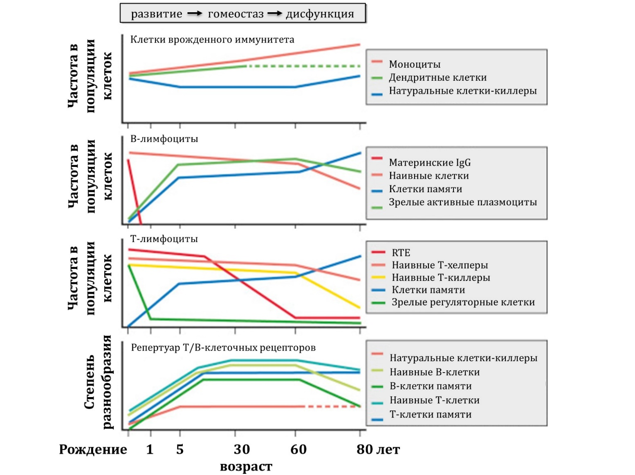

Проанализируйте представленные данные и для каждого из следующих утверждений укажите, является оно верным или неверным:

Вариант 1:
- Гуморальный приобретенный иммунитет с возрастом угнетается в большей степени, чем клеточный приобретенный иммунитет;
- Инволюция тимуса начинается после 5 лет;
- После 60 лет абсолютное число клеток памяти увеличивается за счет активной клеточной пролиферации;
- После 60 лет абсолютное число клеток памяти остается примерно на одинаковом уровне за счет гомеостатических делений и трансформации наивных лимфоцитов;
- VDJ-рекомбинация в генах Т- и В-клеточных рецепторов происходит непрерывно в течение всей жизни;
- Потребность в сдерживании аутоиммунной агрессии наиболее высока после 60 лет.

Вариант 2:
- Клеточный приобретенный иммунитет с возрастом угнетается в большей степени, чем гуморальный приобретенный иммунитет;
- Инволюция тимуса начинается после 1 года;
- После 60 лет абсолютное число клеток памяти остается примерно на одинаковом уровне за счет гомеостатических делений и трансформации наивных лимфоцитов;
- VDJ-рекомбинация в генах Т- и В-клеточных рецепторов происходит преимущественно в детском возрасте;
- VDJ-рекомбинация в генах Т- и В-клеточных рецепторов происходит непрерывно в течение всей жизни;
- Потребность в сдерживании аутоиммунной агрессии наиболее высока в первый год жизни;

Вариант 3:
- Клеточный приобретенный иммунитет с возрастом угнетается в большей степени, чем гуморальный приобретенный иммунитет;
- Инволюция тимуса начинается после 5 лет;
- После 60 лет абсолютное число клеток памяти остается примерно на одинаковом уровне за счет гомеостатических делений и трансформации наивных лимфоцитов;
- VDJ-рекомбинация в генах Т- и В-клеточных рецепторов происходит преимущественно в детском возрасте;
- Потребность в сдерживании аутоиммунной агрессии наиболее высока в первый год жизни;
- Потребность в сдерживании аутоиммунной агрессии наиболее высока после 60 лет.

Задание ID 19 – 3 балла
Общая для всех вариантов часть вопроса:
Многие биохимические процессы сопровождаются сложными перестройками электронной плотности в молекулах. На рисунке представлены несколько этапов перегруппировки Амадори, обобщенные на одной схеме. Для всех атомов мы изобразили все электроны, расположенные на внешнем энергетическом уровне. Обратите внимание, что мы умышленно не указали формальные заряды в системе. Стрелками обозначена миграция пары электронов.
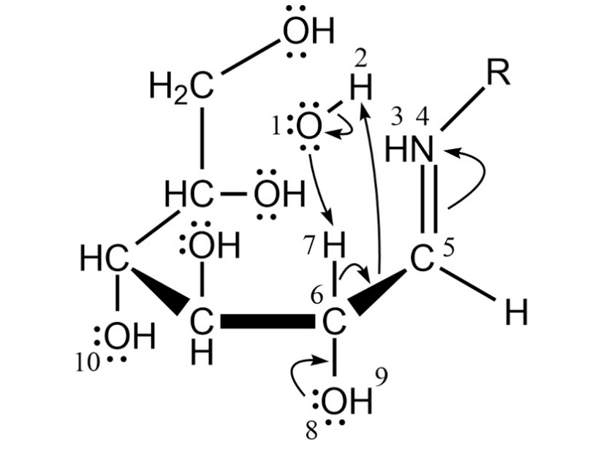
Внимательно рассмотрите рисунок и, не забывая о валентных свойствах разных элементов, укажите, какие утверждения являются верными, а какие неверными.

Вариант 1:
- После завершения реакции ковалентная связь между атомами кислорода 1 и водорода 2 разрушается;
- После завершения реакции атом азота 4 приобретает заряд -2;
- После завершения реакции между атомами углерода 5 и 6 не остается ковалентных связей;
- После завершения реакции атом кислорода 8 приобретает формальный заряд +2;
- После завершения реакции между атомами водорода 7 и кислорода 1 образуется ковалентная связь;
- Перед началом реакции атом кислорода 1 имеет формальный заряд -1;

Вариант 2:
- После завершения реакции атом водорода 3 приобретает формальный заряд +1;
- После завершения реакции атом углерода 5 обладает тремя ковалентными связями;
- В ходе реакции между атомами углерода 6 и кислорода 8 образуется двойная связь;
- После завершения реакции ковалентная связь между атомами кислорода 8 и водорода 9 разрушается;
- Перед началом реакции атом кислорода 10 имеет формальный заряд -1;
- Перед началом реакции атом азота 4 имеет формальный заряд 0.

Вариант 3:
- После завершения реакции ковалентная связь между атомами кислорода 1 и водорода 2 разрушается;
- После завершения реакции атом водорода 3 приобретает формальный заряд +1;
- После завершения реакции атом углерода 5 обладает тремя ковалентными связями;
- После завершения реакции атом кислорода 8 приобретает формальный заряд +2;
- После завершения реакции между атомами водорода 7 и кислорода 1 образуется ковалентная связь;
- Перед началом реакции атом кислорода 10 имеет формальный заряд -1;

Задание ID 20 – 3 балла
Общая для всех вариантов часть вопроса:
На рисунке представлены два соединения (X и Y), встречающиеся у бактерий-патогенов и придающие окрас их клеткам. Известно, что одно из них синтезирует золотистый стафилококк (Staphylococcus aureus), а другое – Streptococcus agalactiae, образующий красные колонии при росте на твердой среде. Соединение Y способно выступать в качестве детергента и поэтому является мощным цитолитиком, разрушающим эритроциты человека. Молекулы R-P4, P9 и pP7 представляют собой искусственные аналоги данного вещества. Мы выделили некоторые фрагменты перечисленных соединений пунктирными линиями.
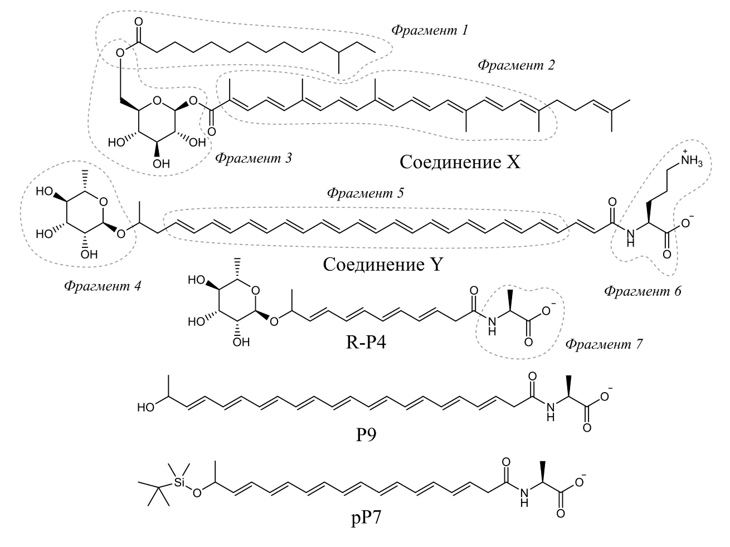
Внимательно рассмотрите рисунок, после чего укажите, какие утверждения являются верными, а какие – неверными:

Вариант 1:
- Streptococcus agalactiae синтезирует Соединение Y;
- Некоторые ингибиторы начальных этапов синтеза холестерина могут приводить к исчезновению цвета у колоний Staphylococcus aureus;
- Фрагмент 4 может быть обнаружен в молекуле сахарозы;
- Фрагмент 3 может быть обнаружен в молекуле лактозы;
- Фрагмент 7 встречается в белках, синтезируемых на рибосомах;
- Соединение P9 является более мощным цитолитиком, нежели соединение R-P4;

Вариант 2:
- Фрагмент 2 Соединения X аналогичен некоторым молекулам, встречающимся в хлоропластах, и выполняет антиоксидантные функции;
- Фрагмент 5 образуется в ходе реакций, встречающихся в синтезе жирных кислот;
- Фрагмент 4 находится в D-конфигурации;
- Фрагмент 1 распространен в липидах мембран клеток человека;
- Фрагмент 6 встречается среди интермедиатов цикла мочевины;
- Соединение P9 является более мощным цитолитиком, нежели соединение pP7.

Вариант 3:
- Streptococcus agalactiae синтезирует Соединение Y;
- Фрагмент 5 образуется в ходе реакций, встречающихся в синтезе жирных кислот;
- Фрагмент 4 находится в D-конфигурации;
- Фрагмент 3 может быть обнаружен в молекуле лактозы;
- Фрагмент 7 встречается в белках, синтезируемых на рибосомах;
- Соединение P9 является более мощным цитолитиком, нежели соединение pP7.

Задание ID 25 – 3 балла
Общая для всех вариантов часть вопроса:
Продвижение клетки по клеточному циклу регулируется белками циклинами (Cyclin) и циклин-зависимыми киназами (CDK). Для того, чтобы клетка не вышла в следующую стадию цикла преждевременно, циклин-зависимые киназы подвергаются ингибированию со стороны других белков клетки.

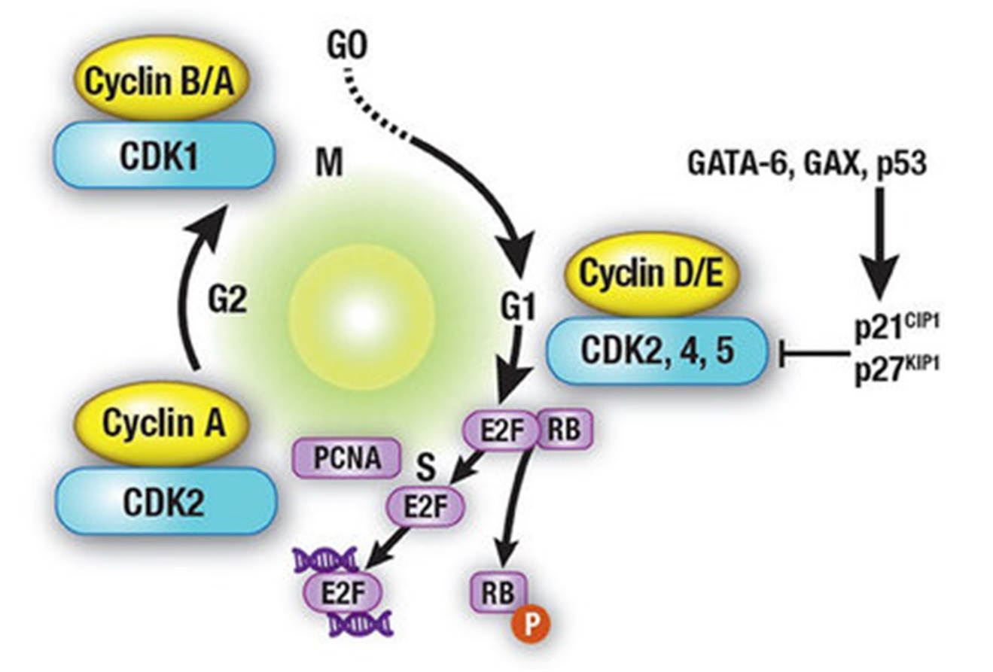

Пояснения к схеме:
p21^{CIP1} и p27^{KIP1} – белки, ингибирующие циклин-зависимые киназы-2, 4 и 5, GATA-6, GAX и p53 – белки, активирующие p21^{CIP1} и p27^{KIP1}. E2F – транскрипционный фактор, необходимый для инициации репликации, PCNA – белок скользящего зажима, RB – белок ретинобластомы. Данный фактор, в нефосфорилированном состоянии связывает E2F. Однако RB может быть подвергнут фосфорилированию со стороны CDK4 и CDK2. После фосфорилирования (фосфатная группа обозначена буквой P) RB диссоциирует от E2F, и последний мигрирует в ядро, где активирует репликацию. СDK2 активируется циклином Е, а CDK4 – циклином D. Перпендикулярными стрелками —| обозначено ингибирующее воздействие.
Рассмотрите приложенную схему регуляции работы циклин-зависимых киназ при переходе из фазы G1 в S-фазу, и для каждого из следующих утверждений укажите, является оно верным или неверным:

Вариант 1:
- Ингибирование взаимодействия циклина D с CDK4 приведет к преждевременной репликации ДНК;
- Нонсенс-мутация в гене белка ретинобластомы (RB), скорее всего, приведет к бесконтрольному делению клеток;
- Искусственное ингибирование взаимодействия p21^{CIP1} c CDK2 приведет к уходу клетки в фазу G0;
- Повышение экспрессии белка p53, вероятно, способствует ускорению деления клеток;
- В S-фазе соотношение фосфорилированного белка RB к его нефосфорилированной форме будет меньше, чем в G1-фазе;
- Нонсенс-мутация в гене, кодирующем циклин Е, вероятно, приведет к невозможности деления клетки;

Вариант 2:
- Ингибирование взаимодействия циклина D с CDK4 приведет к преждевременной репликации ДНК;
- Искусственное ингибирование взаимодействия p21^{CIP1} c CDK2 приведет к уходу клетки в фазу G0;
- Для того, чтобы клетка могла вступить в S-фазу, необходимо убрать ингибирующее воздействие p21^{CIP1} и p27^{KIP1} на циклин-зависимые киназы;
- Повышение экспрессии белка p53, вероятно, способствует ускорению деления клеток;
- При сравнении идентичных клеточных линий, в одной из которых произведен нокдаун белка RB, бОльшее количество делений следует ожидать в линии БЕЗ нокдауна;
- В S-фазе соотношение фосфорилированного белка RB к его нефосфорилированной форме будет больше, чем в G1-фазе;

Вариант 3:
- Искусственное ингибирование взаимодействия p21^{CIP1} c CDK2 приведет к уходу клетки в фазу G0;
- Повышение экспрессии белка p53, вероятно, способствует ускорению деления клеток;
- При сравнении идентичных клеточных линий, в одной из которых произведен нокдаун белка RB, бОльшее количество делений следует ожидать в линии БЕЗ нокдауна;
- Потеря клеткой гена, кодирующего белок p53, вероятно, приведет к бесконтрольному делению;
- В S-фазе соотношение фосфорилированного белка RB к его нефосфорилированной форме будет меньше, чем в G1-фазе;
- Нонсенс-мутация в гене, кодирующем циклин Е, вероятно, приведет к невозможности деления клетки;

Задание ID 26 – 3 балла
Общая для всех вариантов часть вопроса:
Дыхательная цепь переноса электронов – не только основной источник АТФ для большинства эукариотических клеток, но и важный источник свободных радикалов в клетке.
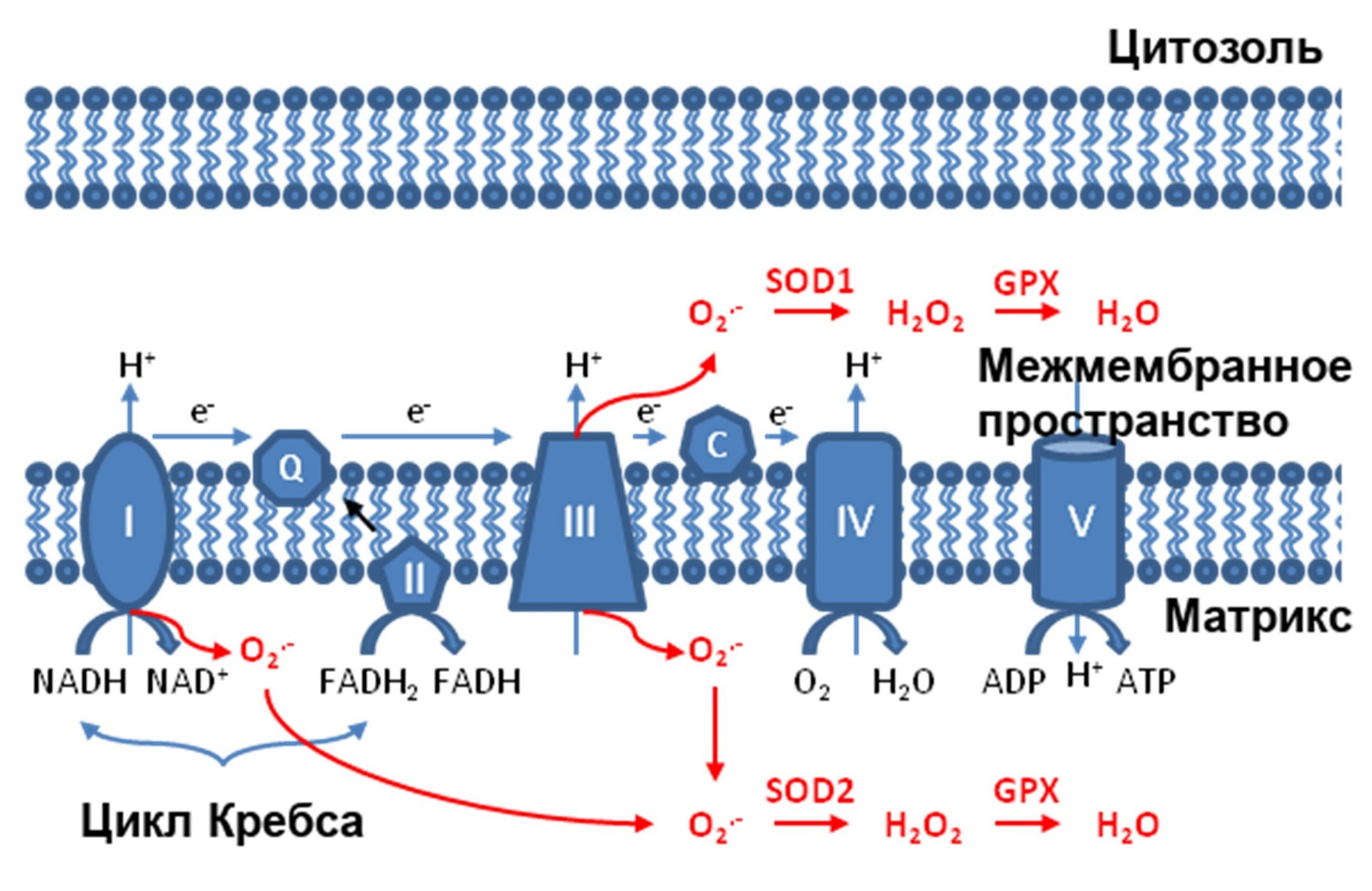
Пояснение к схеме: SOD1/2 – супероксиддисмутаза, GPX – глутатионпероксидаза.
Рассмотрите прилагающуюся картинку, и, используя полученную информацию, а также собственные знания, для каждого из следующих утверждений укажите, является оно верным или неверным:

Вариант 1:
- Воздействие тироксина (разобщает окислительное фосфорилирование) повышает соотношение АТФ/АДФ в матриксе митохондрии;
- При повышении уровня супероксид-радикала (О2^{.-}) в матриксе митохондрии ожидается повышение уровня экспрессии супероксиддисмутазы-2 (SOD-2);
- Понижение соотношения АТФ/АДФ в матриксе митохондрий, скорее всего, приведет к замедлению цикла Кребса;
- При сильном повышении значений мембранного потенциала митохондрии (ΔΨ) можно ожидать повышение выработки свободных радикалов;
- Повышенная генерация супероксид-радикала (О2^{.-}) может привести к повреждению митохондрий и активации аутофагии;
- При незначительном повышении уровня супероксид-радикала (О2^{.-}) в матриксе митохондрии ожидается понижение (относительно базального уровня) активности SOD-2;

Вариант 2:
- Воздействие тироксина (разобщает окислительное фосфорилирование) повышает соотношение АТФ/АДФ в матриксе митохондрии;
- При повышении уровня супероксид-радикала (О2^{.-}) в матриксе митохондрии ожидается повышение уровня экспрессии супероксиддисмутазы-2 (SOD-2);
- Понижение соотношения АТФ/АДФ в матриксе митохондрий, скорее всего, приведет к замедлению цикла Кребса;
- В клетках животных чаще всего по уровню выработки свободных радикалов второй органеллой, после митохондрии, является пероксисома;
- Нокдаун SOD-1, скорее всего, приведет к снижению окислительного стресса в митохондриях;
- Повышенная генерация супероксид-радикала (О2^{.-}) может привести к ускорению темпов деления митохондрий;

Вариант 3:
- Понижение уровня генерации свободных радикалов в ЭТЦ митохондрии может привести к увеличению эффективности генерации АТФ;
- Понижение соотношения АТФ/АДФ в матриксе митохондрий, скорее всего, приведет к замедлению цикла Кребса;
- В клетках животных чаще всего по уровню выработки свободных радикалов второй органеллой, после митохондрии, является пероксисома;
- Нокдаун SOD-1, скорее всего, приведет к снижению окислительного стресса в митохондриях;
- Повышенная генерация супероксид-радикала (О2^{.-}) может привести к повреждению митохондрий и активации аутофагии;
- При незначительном повышении уровня супероксид-радикала (О2^{.-}) в матриксе митохондрии ожидается понижение (относительно базального уровня) активности SOD-2;

Задание ID 31 – 3 балла
Общая для всех вариантов часть вопроса:
Трилобиты (Trilobita) были одним из самых успешных классов палеозойских членистоногих: возникнув в раннем кембрии (~520 млн лет назад), они просуществовали на планете почти 270 миллионов лет, окончательно исчезнув только в результате массового пермско-триасового вымирания. Описано огромное количество видов (более 22000) и, благодаря прекрасной сохранности, анатомия трилобитов изучена достаточно хорошо, в то время как об их поведении мы знаем не так много. В случае поведения ученым часто приходится прибегать к сравнению с похожими морфологическими структурами современных организмов, чтобы реконструировать, как животное использовало эти структуры в своей жизни.
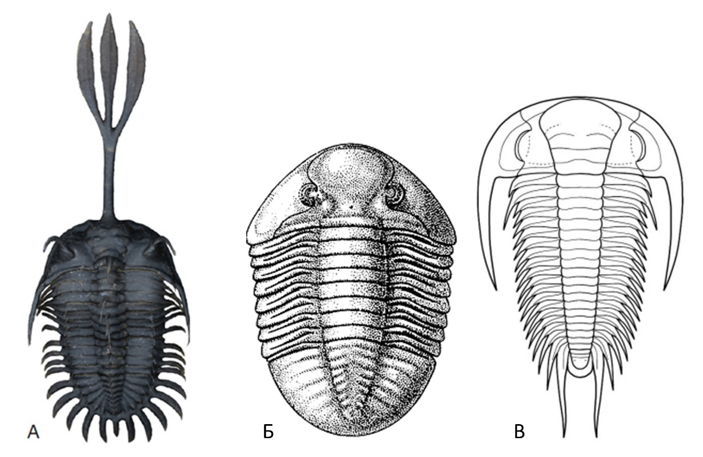
На картинке перед вами три представителя этого таксона с разной морфологией (далее: трилобиты А, Б и В). Сравните представленные изображения и для каждого из следующих утверждений укажите, является оно верным или неверным:

Вариант 1:
- Выступающие шипы, расположенные по краям тела трилобитов А и В, вероятно, могли использоваться для защиты от хищников;
- Разветвленный выступ на переднем конце тела трилобита А, вероятно, использовался в основном для охоты;
- Разветвленный выступ на переднем конце тела трилобита А, возможно, использовался аналогично роструму пилорылых скатов;
- Разветвленный выступ на переднем конце тела трилобита А мог являться вторичным половым признаком;
- Разветвленный выступ на переднем конце тела трилобита А, возможно, эволюционировал под действием полового отбора;
- Среди представителей таксона А мог наблюдаться выраженный половой диморфизм.

Вариант 2:
- Трилобит Б обладает наиболее архаичным набором признаков и по своему габитусу, вероятно, наиболее сходен с предковой формой;
- Разветвленный выступ на переднем конце тела трилобита А мог быть специализированной структурой для брачных поединков между самцами;
- Разветвленный выступ на переднем конце тела трилобита А, возможно, использовался аналогично роструму пилорылых скатов;
- Разветвленный выступ на переднем конце тела трилобита А, возможно, выполнял схожую функцию, что и выросты на голове и переднеспинке некоторых жуков-носорогов (Dynastinae) и увеличенные мандибулы жуков-рогачей (Lucanidae);
- Разветвленный выступ на переднем конце тела трилобита А, вероятно, эволюционировал под действием дрейфа генов;
- Среди представителей таксона А мог наблюдаться выраженный половой диморфизм.

Вариант 3:
- Трилобит Б обладает наиболее архаичным набором признаков и по своему габитусу, вероятно, наиболее сходен с предковой формой;
- Выступающие шипы, расположенные по краям тела трилобитов А и В, вероятно, могли использоваться для защиты от хищников;
- Разветвленный выступ на переднем конце тела трилобита А, вероятно, использовался в основном для охоты;
- Разветвленный выступ на переднем конце тела трилобита А, возможно, выполнял схожую функцию, что и выросты на голове и переднеспинке некоторых жуков-носорогов (Dynastinae) и увеличенные мандибулы жуков-рогачей (Lucanidae);
- Разветвленный выступ на переднем конце тела трилобита А, возможно, эволюционировал под действием полового отбора;
- Среди представителей таксона А мог наблюдаться выраженный половой диморфизм.

Задание ID 32 – 3 балла
Общая для всех вариантов часть вопроса:
Эволюция многоклеточных животных, изменение их плана строения – одна из старейших тем эволюционной биологии. Современные исследования, объединяющие эмбриологические, филогенетические, палеонтологические данные и исследования генетики развития, позволили сделать ряд важных обобщений и сформулировать несколько новых предположений о появлении билатерально-симметричных животных (Bilateria).

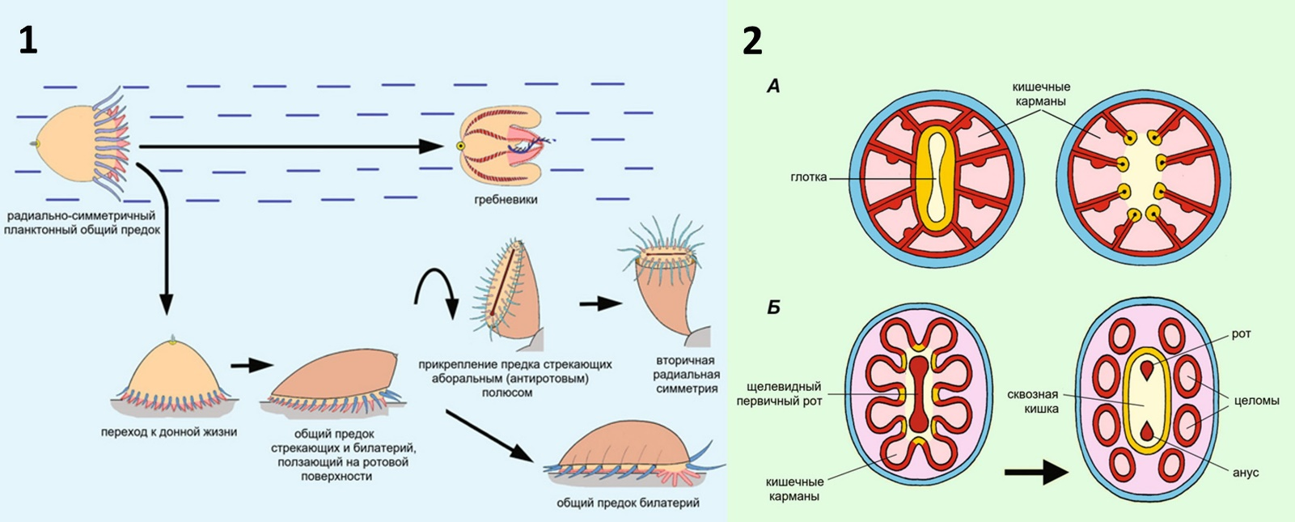

На картинке 1 представлен один из возможных сценариев ранней эволюции основных групп многоклеточных животных. Лабиальный (внутренний) круг щупалец обозначен розовым, маргинальный (внешний) – голубым. Среди современных стрекающих (Cnidaria) наличие двух кругов щупалец – редкость, но некоторые примеры известны, а в других случаях можно обнаружить гомологичные органы. На картинке 2А – горизонтальный разрез через тело кораллового полипа на уровне глотки (слева) и ниже уровня глотки (справа), 2Б – преобразование общего предка стрекающих (Cnidaria) и билатерий (Bilateria) в целомическое двусторонне-симметричное животное, на горизонтальном срезе. Проанализируйте представленные схемы и для каждого из следующих утверждений укажите, является оно верным или неверным:

Вариант 1:
- Согласно представленной схеме, радиально-симметричный план строения гребневиков унаследован от радиально-симметрично предка;
- Согласно представленной схеме, группа Кишечнополостные (Coelenterata), в которую объединяют гребневиков (Ctenophora) и стрекающих (Cnidaria) является монофилетической;
- Согласно представленной схеме, параподии кольчатых червей и конечности членистоногих могут быть гомологичны щупальцам медуз и кораллов;
- Согласно представленной схеме, целомические мешки билатерий гомологичны кишечным карманам стрекающих;
- Согласно представленной схеме, ресничный эпителий кишечника билатерий гомологичен лабиальному кругу щупалец стрекающих;
- Согласно представленной схеме, щелевидное замыкание бластопора с образованием рта и ануса (один из возможных путей образования кишки в эмбриогенезе) является рекапитуляцией (частичным повторением филогенеза в онтогенезе) щелевидного рта, характерного для общего предка стрекающих и билатерий;

Вариант 2:
- Согласно представленной схеме, все современные радиально-симметричные животные приобрели такой план строения вторично;
- Согласно представленной схеме, параподии кольчатых червей и конечности членистоногих могут быть гомологичны щупальцам медуз и кораллов;
- Согласно представленной схеме, целомические мешки билатерий гомологичны кишечным карманам стрекающих;
- Согласно представленной схеме, Бескишечные турбеллярии (представители типа Xenacoelomorpha, относящегося к билатериям) никогда не имели целома;
- Согласно представленной схеме, щелевидное замыкание бластопора с образованием рта и ануса (один из возможных путей образования кишки в эмбриогенезе) является рекапитуляцией (частичным повторением филогенеза в онтогенезе) щелевидного рта, характерного для общего предка стрекающих и билатерий;
- Согласно представленной схеме, вариант жизненного цикла актиний, когда планктонная личинка сначала опускается на дно ротовым полюсом, а затем прикрепляется аборальным полюсом тела, является рекапитуляцией (частичным повторением филогенеза в онтогенезе) эволюционного пути стрекающих.

Вариант 3:
- Приведенная схема опирается, в том числе, на сестринское положение губок к группе, объединяющей стрекающих и билатерий;
- Согласно представленной схеме, радиально-симметричный план строения гребневиков унаследован от радиально-симметрично предка;
- Согласно представленной схеме, параподии кольчатых червей и конечности членистоногих могут быть гомологичны щупальцам медуз и кораллов;
- Согласно представленной схеме, целомические мешки билатерий гомологичны кишечным карманам стрекающих;
- Согласно представленной схеме, Бескишечные турбеллярии (представители типа Xenacoelomorpha, относящегося к билатериям) никогда не имели целома;
- Согласно представленной схеме, вариант жизненного цикла актиний, когда планктонная личинка сначала опускается на дно ротовым полюсом, а затем прикрепляется аборальным полюсом тела, является рекапитуляцией (частичным повторением филогенеза в онтогенезе) эволюционного пути стрекающих.

Тип заданий В. Задания на сопоставление элементов

В заданиях данной части участникам необходимо проанализировать различные фотографии, рисунки, схемы (отмечены арабскими цифрами) и сопоставить им элементы из двух списков, приведенных ниже (отмечены латинским буквами и римскими цифрами). В качестве ответа в каждом задании участники должны провести стрелки между сопоставляемыми элементами.

Система оценки:
За каждое верно указанное соответствие между элементами 1 и 2 рядов или 2 и 3 рядов участник получает 0,5 балла.
За каждое неверное соответствие – 0 баллов.
Задание ID 37 – 5 баллов (Вариант 1)
Растения синтезируют и накапливают огромное количество специфических соединений. Одни из них – алкалоиды – широко распространенные азотсодержащие соединения основного характера. Алкалоиды – важный элемент химической защиты растений от поедания, они оказывают сильный физиологический эффект на фитофагов (в том числе и на человека).
Соотнесите растения и названия алкалоидов, содержащихся в них, а также свойства данных соединений.

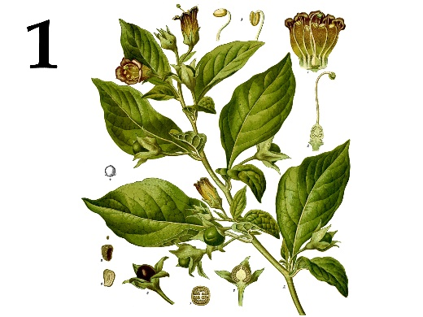 | 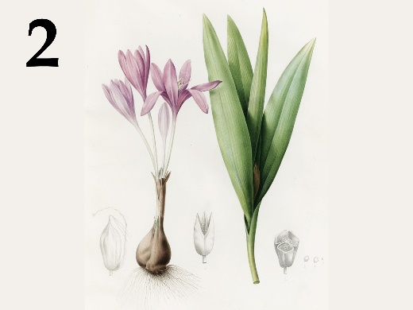 | 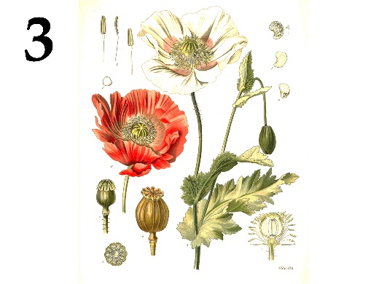
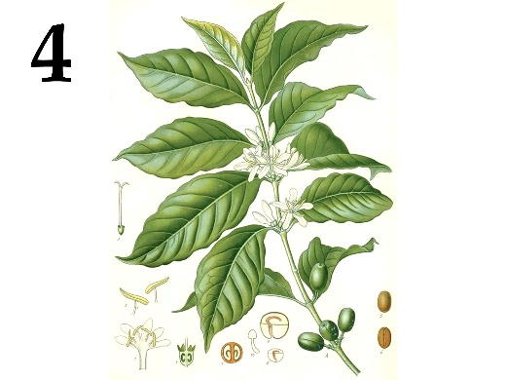 | 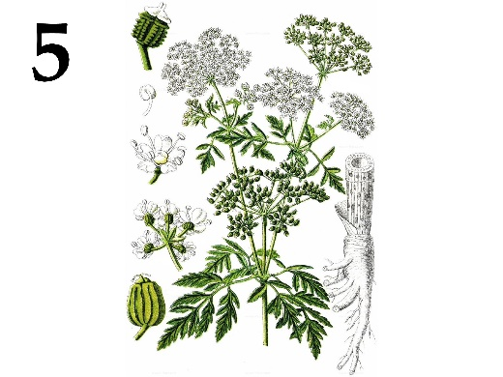

Название алкалоида:
- Колхицин;
- Морфин;
- Кофеин;
- Кониин;
- Атропин.

Свойства алкалоида:
- Блокирует передачу болевых импульсов к коре головного мозга, используется для подавления болевого синдрома при тяжелых травмах и онкологических заболеваниях;
- Усиливает процессы возбуждения в коре головного мозга, повышая работоспособность;
- Способен взаимодействовать с тубулином, нарушает ход митоза;
- Неизбирательный блокатор м-холинорецепторов, который при применении вызывает расширение зрачков и усиление блеска глаз;
- Парализует работу нервно-мышечного синапса, является высокотоксичным и смертельно ядовитым. Считается, что именно им отравился Сократ.

Ответ:

Вариант 1

Картинка | 1 | 2 | 3 | 4 | 5
Название алкалоида | E | A | B | C | D
Свойства алкалоида | IV | III | I | II | V

Задание ID 37 – 5 баллов (Вариант 2)
Растения синтезируют и накапливают огромное количество специфических соединений. Одни из них – алкалоиды – широко распространенные азотсодержащие соединения основного характера. Алкалоиды – важный элемент химической защиты растений от поедания, они оказывают сильный физиологический эффект на фитофагов (в том числе и на человека).
Соотнесите растения и названия алкалоидов, содержащихся в них, а также свойства данных соединений.

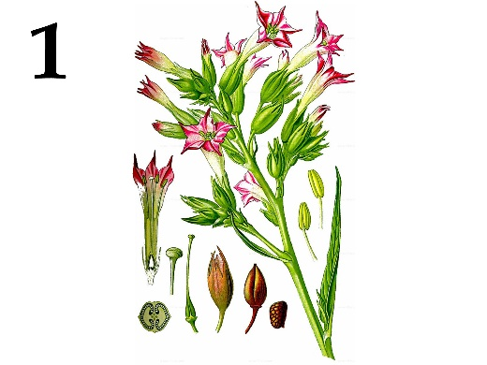 |  | 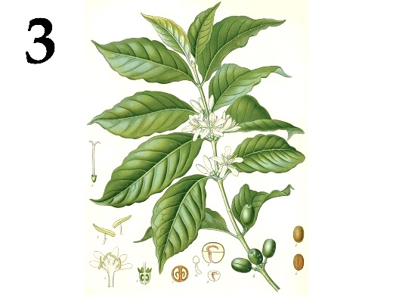
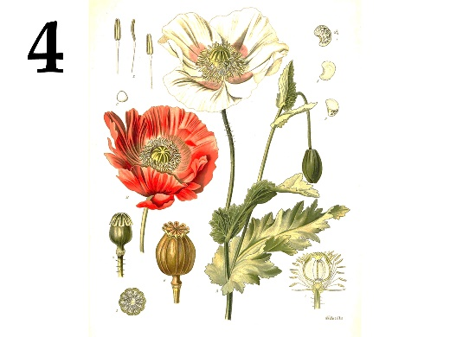 | 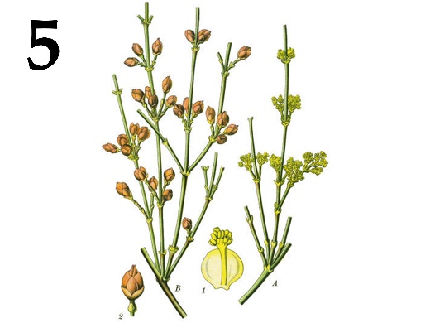

Название алкалоида:
- Эфедрин;
- Морфин;
- Кофеин;
- Колхицин;
- Никотин.

Свойства алкалоида:
- Обладает сосудосуживающим действием: в малых дозах возбуждает ЦНС и дыхательный центр, в больших – угнетает; может вызвать паралич дыхания;
- По физиологическому действию сходен с адреналином: расширяет бронхи, возбуждает дыхательный центр, использовался для лечения аллергических заболеваний;
- Блокирует передачу болевых импульсов к коре головного мозга, используется для подавления болевого синдрома при тяжелых травмах и онкологических заболеваниях;
- Усиливает процессы возбуждения в коре головного мозга, повышая работоспособность;
- Способен взаимодействовать с тубулином, нарушает ход митоза.

Ответ:

Вариант 2

Картинка | 1 | 2 | 3 | 4 | 5
Название алкалоида | E | D | C | B | A
Свойства алкалоида | I | V | IV | III | II

Задание ID 37 – 5 баллов (Вариант 3)
Растения синтезируют и накапливают огромное количество специфических соединений. Одни из них – алкалоиды – широко распространенные азотсодержащие соединения основного характера. Алкалоиды – важный элемент химической защиты растений от поедания, они оказывают сильный физиологический эффект на фитофагов (в том числе и на человека).
Соотнесите растения и названия алкалоидов, содержащихся в них, а также свойства данных соединений.

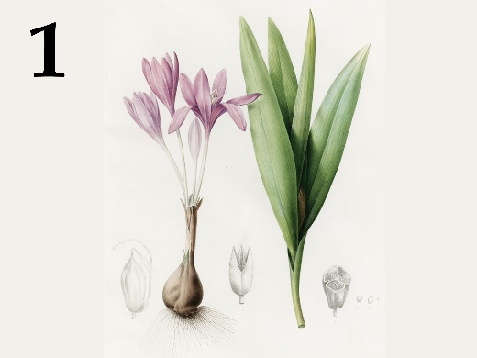 | 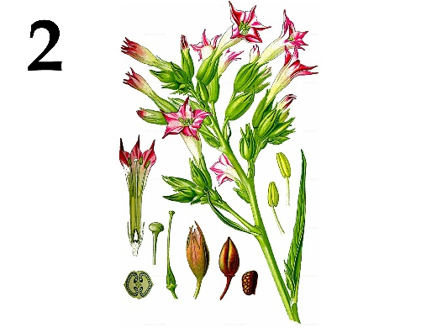 | 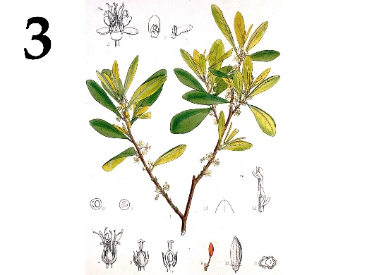
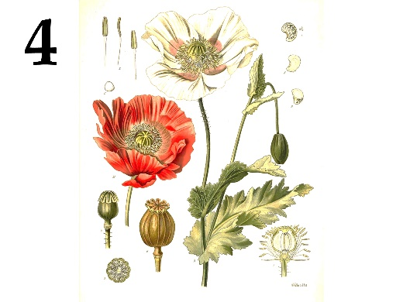 | 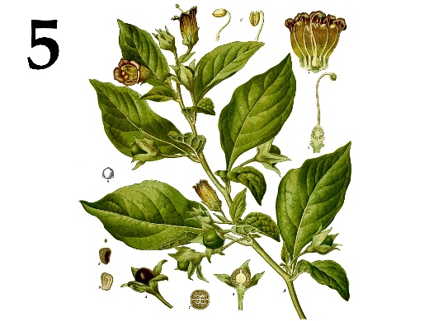

Название алкалоида:
- Атропин;
- Никотин;
- Морфин;
- Колхицин;
- Кокаин.

Свойства алкалоида:
- Обладает сосудосуживающим действием: в малых дозах возбуждает ЦНС и дыхательный центр, в больших – угнетает; может вызвать паралич дыхания;
- Блокирует передачу болевых импульсов к коре головного мозга, используется для подавления болевого синдрома при тяжелых травмах и онкологических заболеваниях;
- Способен взаимодействовать с тубулином, нарушает ход митоза;
- Обладает местноанестезирующей активностью, так как блокирует возбудимость нервных окончаний, имеет психотропные свойства;
- Неизбирательный блокатор м-холинорецепторов, который при применении вызывает расширение зрачков и усиление блеска глаз.

Ответ:

Вариант 3

Картинка | 1 | 2 | 3 | 4 | 5
Название алкалоида | D | B | E | C | A
Свойства алкалоида | III | I | IV | II | V

Задание ID 39 – 5 баллов (Вариант 1)
Людям, мечтающим заниматься современными биотехнологией и биоинженерией, такая классическая биологическая дисциплина, как зоология беспозвоночных, иногда кажется слишком «оторванной от практики» и «недостаточно хозяйственно значимой». Таким людям стоит, в первую очередь, не забывать о том, что «практика без теории слепа», а также помнить, что разнообразные беспозвоночные животные на сегодняшний день являются не только перспективными модельными объектами, но и источником самых разных ценных для человечества ресурсов. Поэтому сегодня мы предлагаем вам сопоставить изображения различных беспозвоночных животных, с ресурсами, которые мы получаем благодаря этим животным и с таксонами, к которым данные животные относятся.

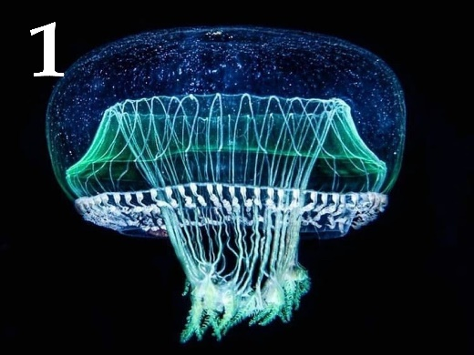 | 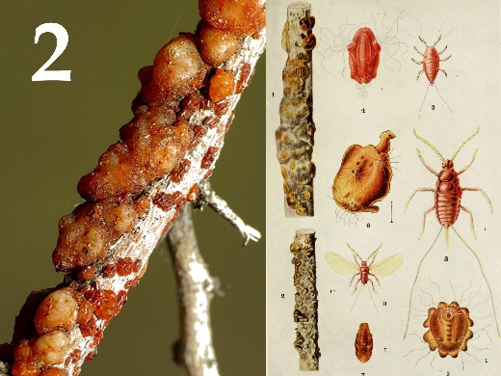 | 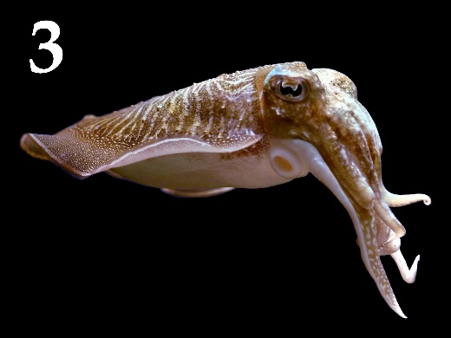
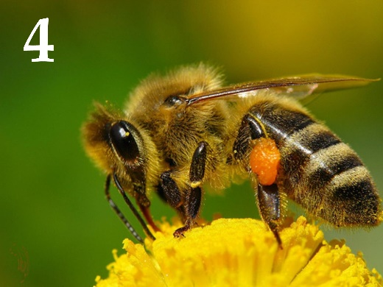 | 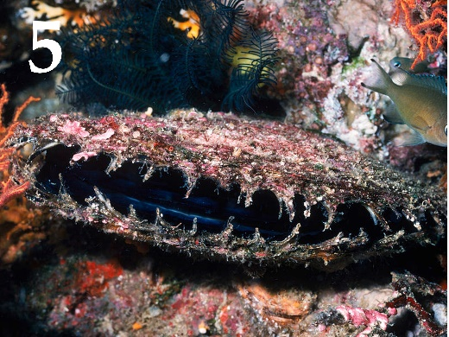

Список ресурсов (список избыточен – в нем есть лишние элементы):
- Прополис – смесь веществ, обладающая антибактериальными и противогрибковыми эффектами и применяющаяся в традиционной медицине;
- Пурпур – фиолетовый краситель, с античности использующийся для окраски тканей;
- Реактив LAL (лизат амебоцитов Limulus) – фармацевтическое средство, необходимое для экспресс-теста на бактериальные эндотоксины;
- Жемчуг – биогенный минералоид, использующийся в ювелирных украшениях;
- Шелк – мягкая ткань, с древности бывшая важным элементом торговли между Западом и Востоком;
- Гирудин – антикоагулянт, ингибитор факторов свёртывания крови;
- Сепия – смесь красителей черного и коричневого цветов, использовавшаяся ранее, в качестве чернил;
- Шеллак – природная смола, применяющаяся, в том числе, в качестве лакировочного материала (например, в некоторых лаках для ногтей), съедобной глазури и компонента трассирующих боеприпасов;
- Зелёный флуоресцентный белок (GFP) – флуоресцентный маркер, активно применяющийся в клеточной и молекулярной биологии (животное является исходным источником гена, а не непосредственным источником белка – его получают биотехнологически);
- Астаксантин – важная пищевая добавка, антиоксидант, получаемый в т. ч. из крилевого жира.

Список таксонов беспозвоночных (список избыточен – в нем есть лишние таксоны):
- Тип Кольчатые черви (Annelida);
- Подтип Хелицеровые (Chelicerata);
- Класс Высшие раки (Malacostraca);
- Класс Гидроидные (Hydrozoa);
- Класс Брюхоногие моллюски (Gastropoda);
- Класс Головоногие моллюски (Cephalopoda);
- Класс Двустворчатые моллюски (Bivalvia);
- Отряд Чешуекрылые (Lepidoptera);
- Отряд Перепончатокрылые (Hymenoptera);
- Отряд Полужесткокрылые (Hemiptera) (ранее входили в отряд Равнокрылые (Homoptera)).

Ответ:

Вариант 1

Картинка | 1 | 2 | 3 | 4 | 5
Ресурсы | I | H | G | A | D
Таксоны | IV | X | VI | IX | VII

Задание ID 39 – 5 баллов (Вариант 2)
Людям, мечтающим заниматься современными биотехнологией и биоинженерией, такая классическая биологическая дисциплина, как зоология беспозвоночных, иногда кажется слишком «оторванной от практики» и «недостаточно хозяйственно значимой». Таким людям стоит, в первую очередь, не забывать о том, что «практика без теории слепа», а также помнить, что разнообразные беспозвоночные животные на сегодняшний день являются не только перспективными модельными объектами, но и источником самых разных ценных для человечества ресурсов. Поэтому сегодня мы предлагаем вам сопоставить изображения различных беспозвоночных животных, с ресурсами, которые мы получаем благодаря этим животным и с таксонами, к которым данные животные относятся.

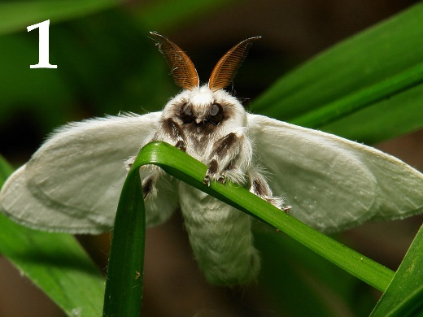 | 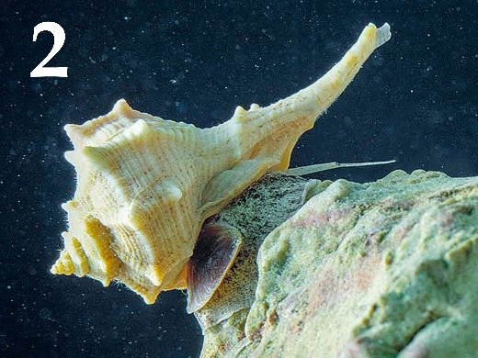 | 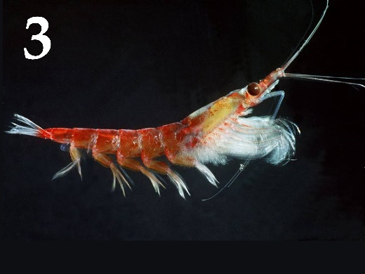
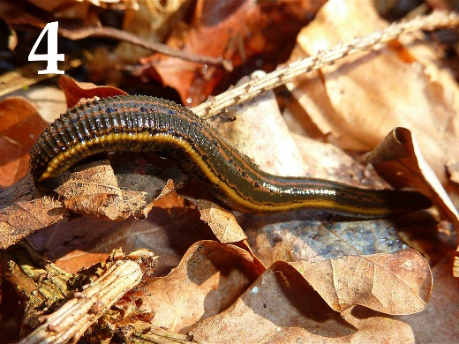 | 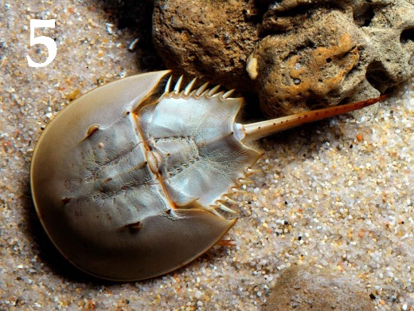

Список ресурсов (список избыточен – в нем есть лишние элементы):
- Прополис – смесь веществ, обладающая антибактериальными и противогрибковыми эффектами и применяющаяся в традиционной медицине;
- Пурпур – фиолетовый краситель, с античности использующийся для окраски тканей;
- Реактив LAL (лизат амебоцитов Limulus) – фармацевтическое средство, необходимое для экспресс-теста на бактериальные эндотоксины;
- Жемчуг – биогенный минералоид, использующийся в ювелирных украшениях;
- Шелк – мягкая ткань, с древности бывшая важным элементом торговли между Западом и Востоком;
- Гирудин – антикоагулянт, ингибитор факторов свёртывания крови;
- Сепия – смесь красителей черного и коричневого цветов, использовавшаяся ранее, в качестве чернил;
- Шеллак – природная смола, применяющаяся, в том числе, в качестве лакировочного материала (например, в некоторых лаках для ногтей), съедобной глазури и компонента трассирующих боеприпасов;
- Зелёный флуоресцентный белок (GFP) – флуоресцентный маркер, активно применяющийся в клеточной и молекулярной биологии (животное является исходным источником гена, а не непосредственным источником белка – его получают биотехнологически);
- Астаксантин – важная пищевая добавка, антиоксидант, получаемый в т. ч. из крилевого жира.

Список таксонов беспозвоночных (список избыточен – в нем есть лишние таксоны):
- Тип Кольчатые черви (Annelida);
- Подтип Хелицеровые (Chelicerata);
- Класс Высшие раки (Malacostraca);
- Класс Гидроидные (Hydrozoa);
- Класс Брюхоногие моллюски (Gastropoda);
- Класс Головоногие моллюски (Cephalopoda);
- Класс Двустворчатые моллюски (Bivalvia);
- Отряд Чешуекрылые (Lepidoptera);
- Отряд Перепончатокрылые (Hymenoptera);
- Отряд Полужесткокрылые (Hemiptera) (ранее входили в отряд Равнокрылые (Homoptera)).

Ответ:

Вариант 2

Картинка | 1 | 2 | 3 | 4 | 5
Ресурсы | E | B | J | F | C
Таксоны | VIII | V | III | I | II

Задание ID 39 – 5 баллов (Вариант 3)
Людям, мечтающим заниматься современными биотехнологией и биоинженерией, такая классическая биологическая дисциплина, как зоология беспозвоночных, иногда кажется слишком «оторванной от практики» и «недостаточно хозяйственно значимой». Таким людям стоит, в первую очередь, не забывать о том, что «практика без теории слепа», а также помнить, что разнообразные беспозвоночные животные на сегодняшний день являются не только перспективными модельными объектами, но и источником самых разных ценных для человечества ресурсов. Поэтому сегодня мы предлагаем вам сопоставить изображения различных беспозвоночных животных, с ресурсами, которые мы получаем благодаря этим животным и с таксонами, к которым данные животные относятся.

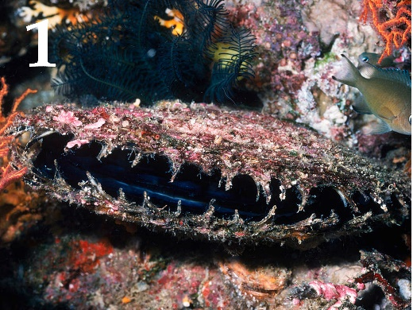 | 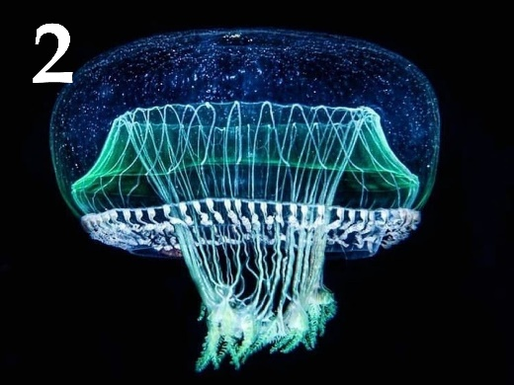 | 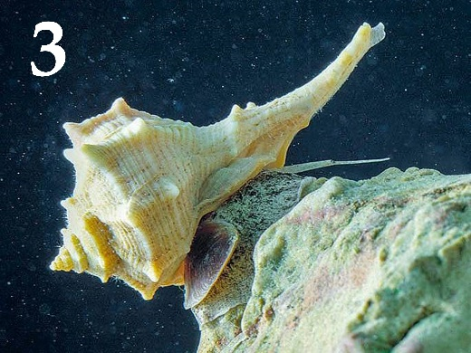
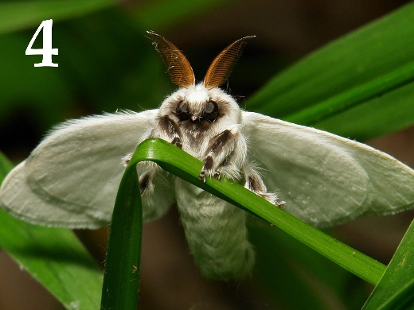 | 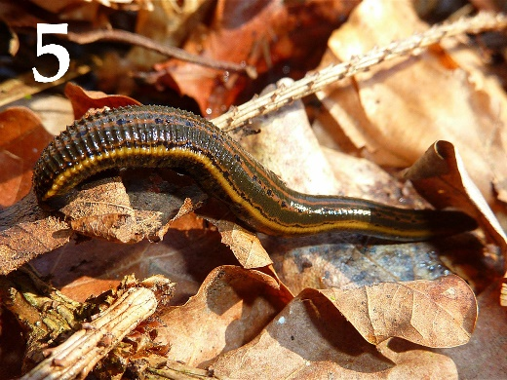

Список ресурсов (список избыточен – в нем есть лишние элементы):
- Прополис – смесь веществ, обладающая антибактериальными и противогрибковыми эффектами и применяющаяся в традиционной медицине;
- Пурпур – фиолетовый краситель, с античности использующийся для окраски тканей;
- Реактив LAL (лизат амебоцитов Limulus) – фармацевтическое средство, необходимое для экспресс-теста на бактериальные эндотоксины;
- Жемчуг – биогенный минералоид, использующийся в ювелирных украшениях;
- Шелк – мягкая ткань, с древности бывшая важным элементом торговли между Западом и Востоком;
- Гирудин – антикоагулянт, ингибитор факторов свёртывания крови;
- Сепия – смесь красителей черного и коричневого цветов, использовавшаяся ранее, в качестве чернил;
- Шеллак – природная смола, применяющаяся, в том числе, в качестве лакировочного материала (например, в некоторых лаках для ногтей), съедобной глазури и компонента трассирующих боеприпасов;
- Зелёный флуоресцентный белок (GFP) – флуоресцентный маркер, активно применяющийся в клеточной и молекулярной биологии (животное является исходным источником гена, а не непосредственным источником белка – его получают биотехнологически);
- Астаксантин – важная пищевая добавка, антиоксидант, получаемый в т. ч. из крилевого жира.

Список таксонов беспозвоночных (список избыточен – в нем есть лишние таксоны):
- Тип Кольчатые черви (Annelida);
- Подтип Хелицеровые (Chelicerata);
- Класс Высшие раки (Malacostraca);
- Класс Гидроидные (Hydrozoa);
- Класс Брюхоногие моллюски (Gastropoda);
- Класс Головоногие моллюски (Cephalopoda);
- Класс Двустворчатые моллюски (Bivalvia);
- Отряд Чешуекрылые (Lepidoptera);
- Отряд Перепончатокрылые (Hymenoptera);
- Отряд Полужесткокрылые (Hemiptera) (ранее входили в отряд Равнокрылые (Homoptera)).

Ответ:

Вариант 3

Картинка | 1 | 2 | 3 | 4 | 5
Ресурсы | D | I | B | E | F
Таксоны | VII | IV | V | VIII | I

Задание ID 41 – 5 баллов (Вариант 1)
Световая микроскопия биопсий позволяет патоморфологам даже при использовании стандартного окрашивания (основный фиолетовый краситель гематоксилин + кислотный оранжевый краситель эозин) проводить дифференциальную диагностику множества патологий, в частности, миопатий – первичных заболеваний скелетной мускулатуры. Нормальная структура поперечного окрашенного среза скелетной мышцы представлена на рисунке:
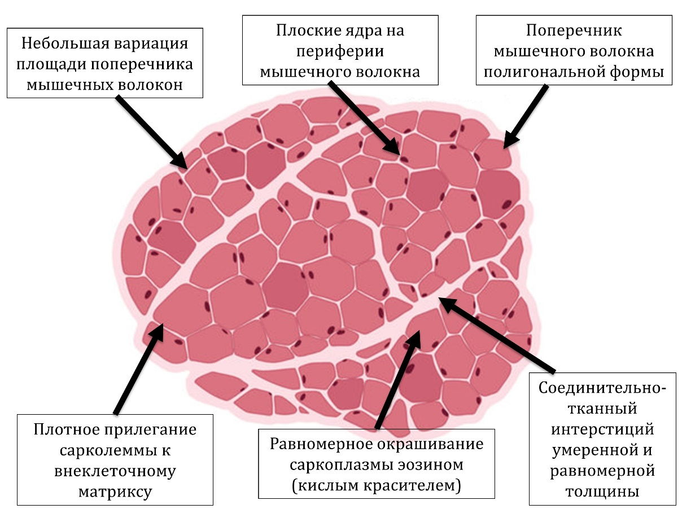
Определите для каждого представленного ниже микропрепарата верное морфологическое описание изменения скелетной мышечной ткани и соотнесите эти морфологические изменения с этиологическими факторами:

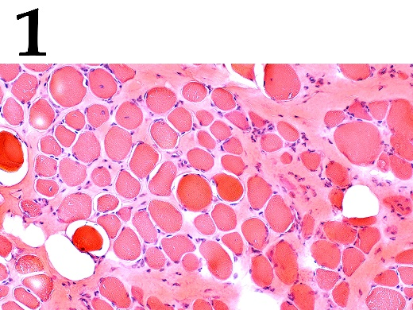 | 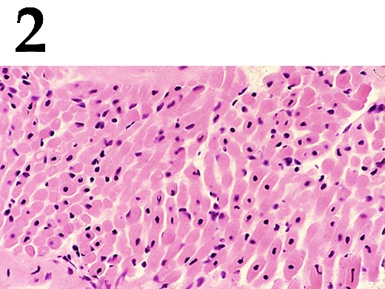 | 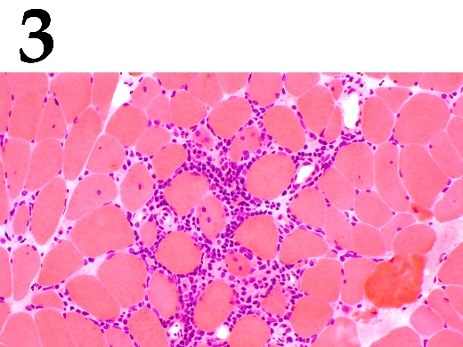
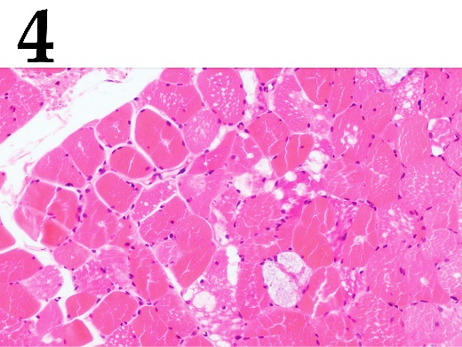 | 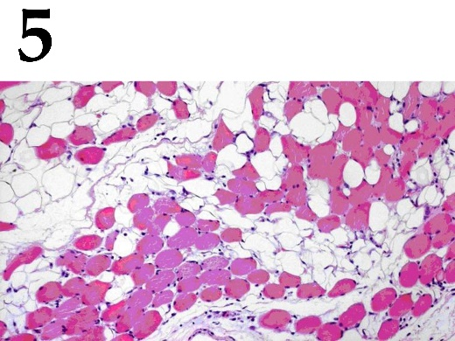

Список типов морфологических изменений (список избыточен – в нем есть лишние типы):
- Инфильтрация соединительнотканного интерстиция клетками периферической крови (активированными лимфоцитами), включения в саркоплазме;
- Феномен «групповой атрофии» – уменьшения размеров близко расположенных мышечных волокон при увеличении размеров соседствующих групп мышечных волокон;
- Феномен «рваных мышечных волокон» (нарушение целостности мышечного волокна из-за метаболической и механической перегрузки);
- Неравномерная гиперплазия соединительнотканного интерстиция с жировой трансформацией и нарушением целостности мышечных пучков;
- Мышечные волокна с диффузным уменьшением размера и центральным расположением ядер;
- Множественное накопление вакуолей в неоднородно окрашенной саркоплазме;
- Потеря контакта сарколеммы с интерстицием, атрофия мышечных волокон с утратой полигональной формы, диффузное соединительнотканное замещение;
- Диффузная атрофия мышечных волокон полигональной формы с равномерным замещением соединительной тканью;
- Инкапсуляция инородного объекта с инфильтратом из клеток периферической крови;
- Тотальная тканевая, клеточная и ядерная атипия, увеличение ядерно-цитоплазматического соотношения, фигуры митоза в ядрах.

Список этиологических факторов (список избыточен):
- Глистная инвазия;
- Дистрофинопатии (миопатия Дюшенна и Беккера);
- Лизосомальная патология (болезнь Помпе);
- Аутоиммунное воспаление мышечной ткани (миозит);
- Митохондриальное заболевание (быстрое энергетическое утомление мышцы);
- Рабдомиосаркома (злокачественная опухоль из скелетной мышечной ткани);
- Cаркопения (старческая физиологическая атрофия мышц);
- Врожденная миопатия (нарушение созревания мышечной ткани в эмбриогенезе);
- Нейрогенная мышечная атрофия (вторичная из-за повреждения мотонейронов);
- Новообразование соединительной ткани (опухоль интерстиция).

Ответ:

Вариант 1

Картинка | 1 | 2 | 3 | 4 | 5
Тип морфологических изменений | G | E | A | F | D
Этиологический фактор | II | VIII | IV | III | X

Задание ID 41 – 5 баллов (Вариант 2)
Световая микроскопия биопсий позволяет патоморфологам даже при использовании стандартного окрашивания (основный фиолетовый краситель гематоксилин + кислотный оранжевый краситель эозин) проводить дифференциальную диагностику множества патологий, в частности, миопатий – первичных заболеваний скелетной мускулатуры. Нормальная структура поперечного окрашенного среза скелетной мышцы представлена на рисунке:
Определите для каждого представленного ниже микропрепарата верное морфологическое описание изменения скелетной мышечной ткани и соотнесите эти морфологические изменения с этиологическими факторами:

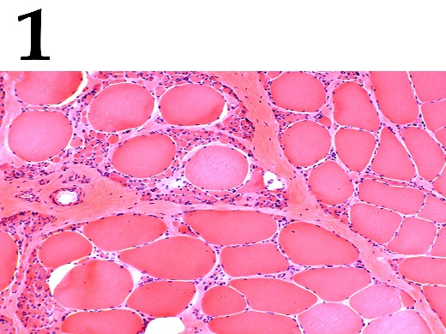 | 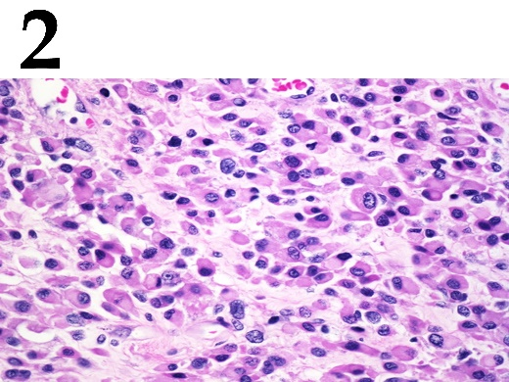 | 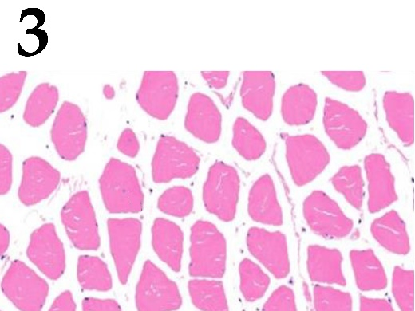
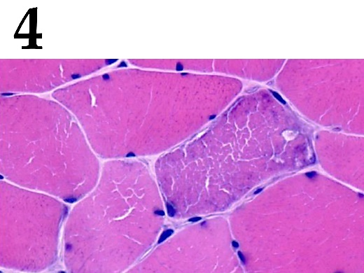 | 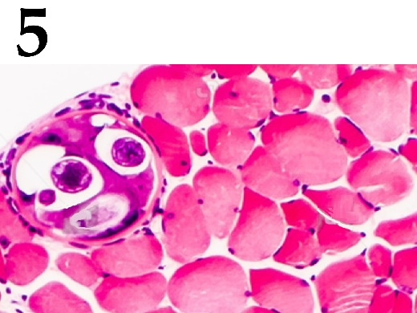

Список типов морфологических изменений (список избыточен – в нем есть лишние типы):
- Инфильтрация соединительнотканного интерстиция клетками периферической крови (активированными лимфоцитами), включения в саркоплазме;
- Феномен «групповой атрофии» – уменьшения размеров близко расположенных мышечных волокон при увеличении размеров соседствующих групп мышечных волокон;
- Феномен «рваных мышечных волокон» (нарушение целостности мышечного волокна из-за метаболической и механической перегрузки);
- Неравномерная гиперплазия соединительнотканного интерстиция с жировой трансформацией и нарушением целостности мышечных пучков;
- Мышечные волокна с диффузным уменьшением размера и центральным расположением ядер;
- Множественное накопление вакуолей в неоднородно окрашенной саркоплазме;
- Потеря контакта сарколеммы с интерстицием, атрофия мышечных волокон с утратой полигональной формы, диффузное соединительнотканное замещение;
- Диффузная атрофия мышечных волокон полигональной формы с равномерным замещением соединительной тканью;
- Инкапсуляция инородного объекта с инфильтратом из клеток периферической крови;
- Тотальная тканевая, клеточная и ядерная атипия, увеличение ядерно-цитоплазматического соотношения, фигуры митоза в ядрах.

Список этиологических факторов (список избыточен):
- Глистная инвазия;
- Дистрофинопатии (миопатия Дюшенна и Беккера);
- Лизосомальная патология (болезнь Помпе);
- Аутоиммунное воспаление мышечной ткани (миозит);
- Митохондриальное заболевание (быстрое энергетическое утомление мышцы);
- Рабдомиосаркома (злокачественная опухоль из скелетной мышечной ткани);
- Cаркопения (старческая физиологическая атрофия мышц);
- Врожденная миопатия (нарушение созревания мышечной ткани в эмбриогенезе);
- Нейрогенная мышечная атрофия (вторичная из-за повреждения мотонейронов);
- Новообразование соединительной ткани (опухоль интерстиция).

Ответ:

Вариант 2

Картинка | 1 | 2 | 3 | 4 | 5
Тип морфологических изменений | B | J | H | C | I
Этиологический фактор | IX | VI | VII | V | I

Задание ID 41 – 5 баллов (Вариант 3)
Световая микроскопия биопсий позволяет патоморфологам даже при использовании стандартного окрашивания (основный фиолетовый краситель гематоксилин + кислотный оранжевый краситель эозин) проводить дифференциальную диагностику множества патологий, в частности, миопатий – первичных заболеваний скелетной мускулатуры. Нормальная структура поперечного окрашенного среза скелетной мышцы представлена на рисунке:
Определите для каждого представленного ниже микропрепарата верное морфологическое описание изменения скелетной мышечной ткани и соотнесите эти морфологические изменения с этиологическими факторами:

 | 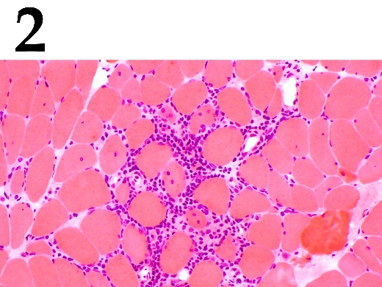 | 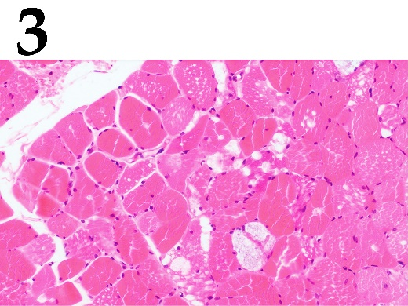
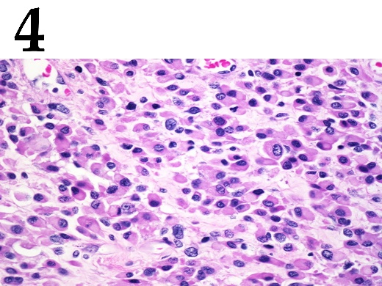 | 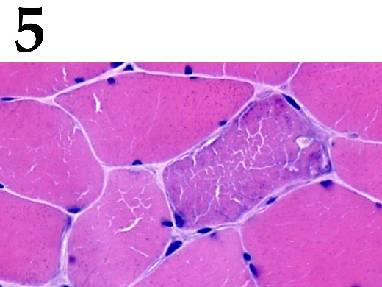

Список типов морфологических изменений (список избыточен – в нем есть лишние типы):
- Инфильтрация соединительнотканного интерстиция клетками периферической крови (активированными лимфоцитами), включения в саркоплазме;
- Феномен «групповой атрофии» – уменьшения размеров близко расположенных мышечных волокон при увеличении размеров соседствующих групп мышечных волокон;
- Феномен «рваных мышечных волокон» (нарушение целостности мышечного волокна из-за метаболической и механической перегрузки);
- Неравномерная гиперплазия соединительнотканного интерстиция с жировой трансформацией и нарушением целостности мышечных пучков;
- Мышечные волокна с диффузным уменьшением размера и центральным расположением ядер;
- Множественное накопление вакуолей в неоднородно окрашенной саркоплазме;
- Потеря контакта сарколеммы с интерстицием, атрофия мышечных волокон с утратой полигональной формы, диффузное соединительнотканное замещение;
- Диффузная атрофия мышечных волокон полигональной формы с равномерным замещением соединительной тканью;
- Инкапсуляция инородного объекта с инфильтратом из клеток периферической крови;
- Тотальная тканевая, клеточная и ядерная атипия, увеличение ядерно-цитоплазматического соотношения, фигуры митоза в ядрах.

Список этиологических факторов (список избыточен):
- Глистная инвазия;
- Дистрофинопатии (миопатия Дюшенна и Беккера);
- Лизосомальная патология (болезнь Помпе);
- Аутоиммунное воспаление мышечной ткани (миозит);
- Митохондриальное заболевание (быстрое энергетическое утомление мышцы);
- Рабдомиосаркома (злокачественная опухоль из скелетной мышечной ткани);
- Cаркопения (старческая физиологическая атрофия мышц);
- Врожденная миопатия (нарушение созревания мышечной ткани в эмбриогенезе);
- Нейрогенная мышечная атрофия (вторичная из-за повреждения мотонейронов);
- Новообразование соединительной ткани (опухоль интерстиция).

Ответ:

Вариант 3

Картинка | 1 | 2 | 3 | 4 | 5
Тип морфологических изменений | G | A | F | J | C
Этиологический фактор | II | IV | III | VI | V

Задание ID 43 – 5 баллов (Вариант 1)
Многие протеиногенные аминокислоты используются не только в ходе трансляции белков, но и для продукции специализированных производных, которые играют совершенно различные функции в организме человека. Соотнесите изображенные на рисунках метаболиты (1-5) с аминокислотами (A-E), из которых они синтезируются, а также с фактами (I-V), описывающими их свойства или биологическую роль:

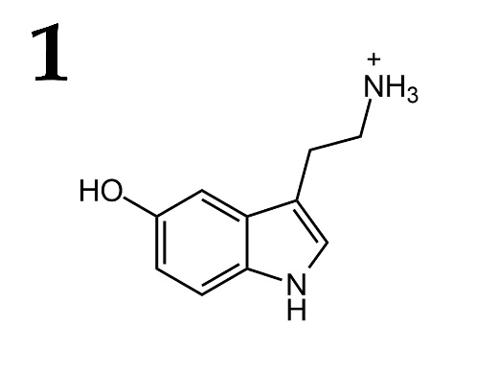 | 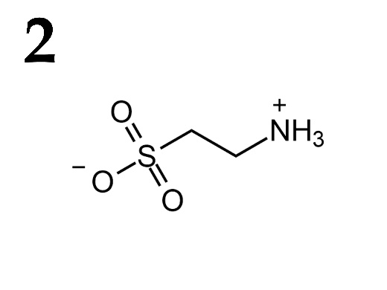 | 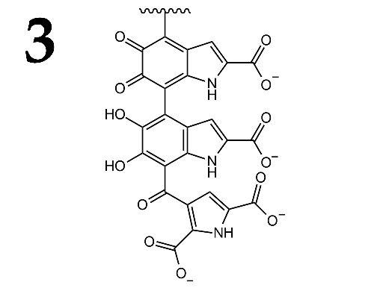
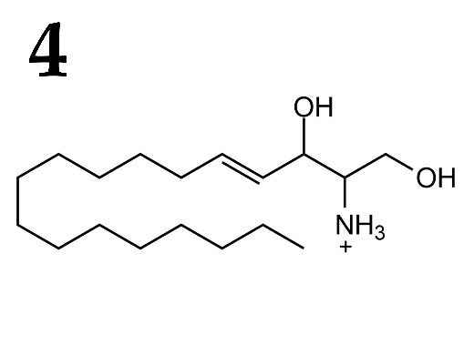 | 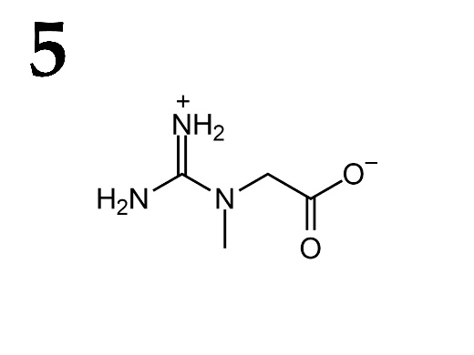

Аминокислоты:
- Цистеин;
- Триптофан;
- Серин;
- Аргинин;
- Тирозин.

Факты про производные:
- Данное вещество входит в состав конъюгатов желчных кислот, участвующих в эмульгации жиров в процессе пищеварения;
- В ходе рассеянного склероза происходит массовая гибель клеток, содержащих высокие концентрации данного вещества;
- Данное вещество накапливается в мышцах и участвует в запасании энергии;
- Часть симптомов, возникающих при отравлении зерном, зараженным спорыньей, связана с тем фактом, что алкалоид эргин стимулирует биологические эффекты данного вещества;
- Данное вещество преимущественно синтезируется в коже.

Ответ:

Вариант 1

Метаболит | 1 | 2 | 3 | 4 | 5
Аминокислота | B | A | E | C | D
Факт | IV | I | V | II | III
Задание ID 43 – 5 баллов (Вариант 2)
Многие протеиногенные аминокислоты используются не только в ходе трансляции белков, но и для продукции специализированных производных, которые играют совершенно различные функции в организме человека. Соотнесите изображенные на рисунках метаболиты (1-5) с аминокислотами (A-E), из которых они синтезируются, а также с фактами (I-V), описывающими их свойства или биологическую роль:

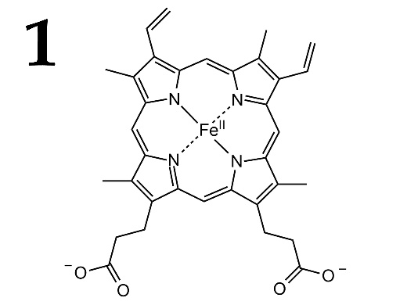 | 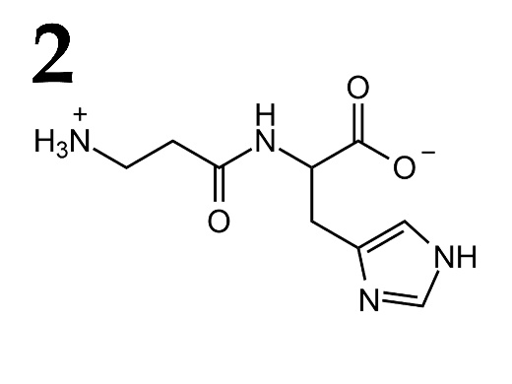 | 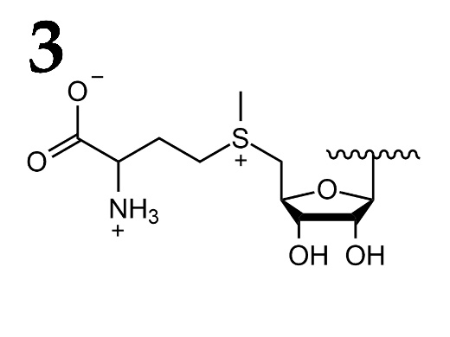
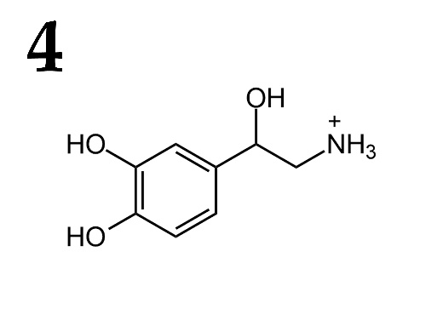 | 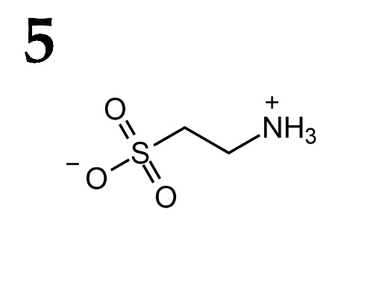

Аминокислоты:
- Гистидин;
- Метионин;
- Цистеин;
- Тирозин;
- Глицин.

Факты про производные:
- Данное вещество участвует в регуляции компактизации хроматина;
- Данное вещество входит в состав конъюгатов желчных кислот, участвующих в эмульгации жиров в процессе пищеварения;
- Препараты, ослабляющие эффекты данного вещества, используются для лечения глаукомы;
- В синтезе данного вещества участвует еще одна аминокислота, а именно – β-аланин;
- Пациенты, у которых нарушен синтез данного вещества, должны избегать интенсивного солнечного света.

Ответ:

Вариант 2

Метаболит | 1 | 2 | 3 | 4 | 5
Аминокислота | E | A | B | D | C
Факт | V | IV | I | III | II

Задание ID 43 – 5 баллов (Вариант 3)
Многие протеиногенные аминокислоты используются не только в ходе трансляции белков, но и для продукции специализированных производных, которые играют совершенно различные функции в организме человека. Соотнесите изображенные на рисунках метаболиты (1-5) с аминокислотами (A-E), из которых они синтезируются, а также с фактами (I-V), описывающими их свойства или биологическую роль:

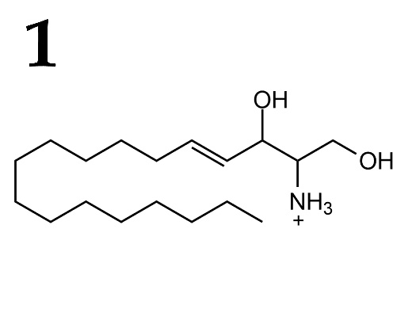 | 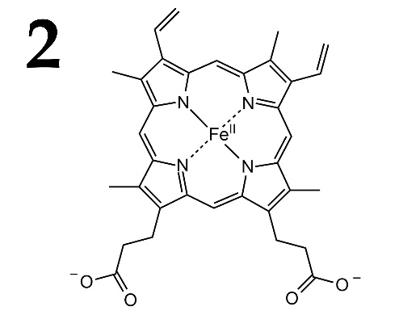 | 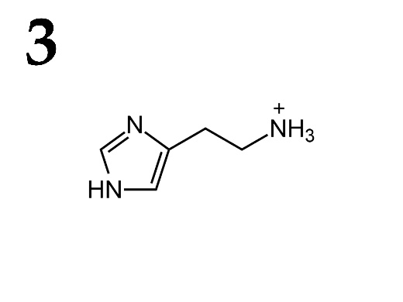
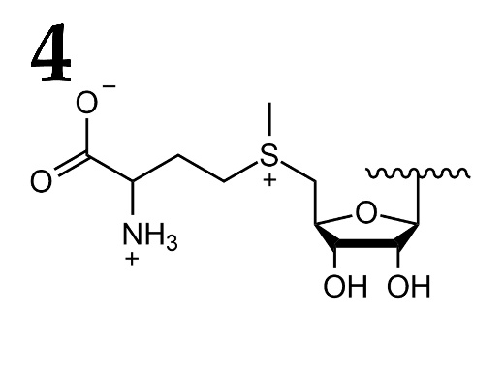 | 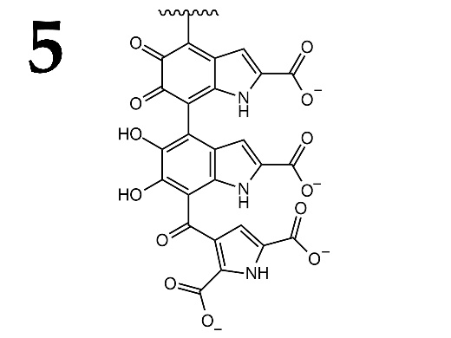

Аминокислоты:
- Серин;
- Гистидин;
- Глицин;
- Тирозин;
- Метионин.

Факты про производные:
- Данное вещество участвует в регуляции компактизации хроматина;
- Многие симптомы аллергий связаны с биологическими эффектами данного вещества;
- В ходе рассеянного склероза происходит массовая гибель клеток, содержащих высокие концентрации данного вещества;
- Данное вещество преимущественно синтезируется в коже;
- Моча пациентов, у которых нарушен синтез данного вещества, изменяет свой цвет под действием солнечного света.

Ответ:

Вариант 3

Метаболит | 1 | 2 | 3 | 4 | 5
Аминокислота | A | C | B | E | D
Факт | III | V | II | I | IV

Задание ID 47 – 5 баллов (Вариант 1)
Массовые вымирания – глобальные катастрофы в истории Земли, которые влекут за собой исчезновение высокой (по сравнению с фоновым уровнем) доли видов живых организмов в течение короткого (в геологических масштабах) отрезка времени. На протяжении фанерозоя (последние 540 миллионов лет) имело место пять крупных массовых вымираний.
Рассмотрите изображения представителей различных таксонов животных и сопоставьте их с одним из массовых вымираний, в котором произошло вымирание этого таксона, а также с наиболее филогенетически близким (в рамках предложенного списка) современным таксоном.

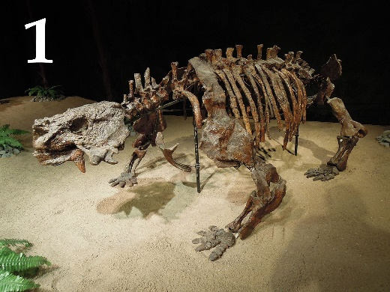 | 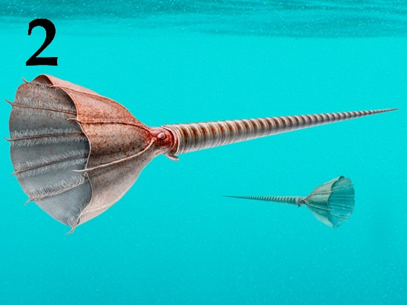 | 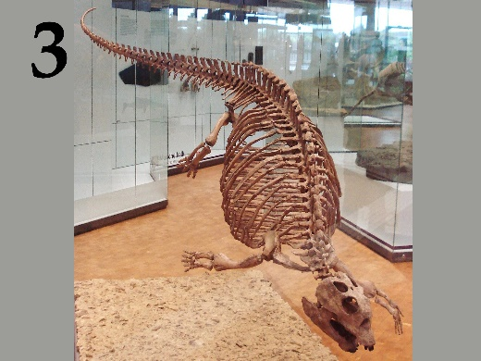
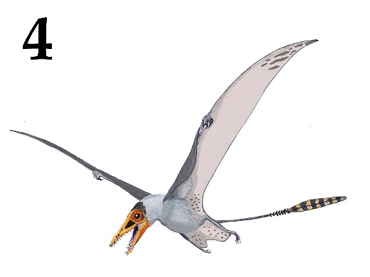 | 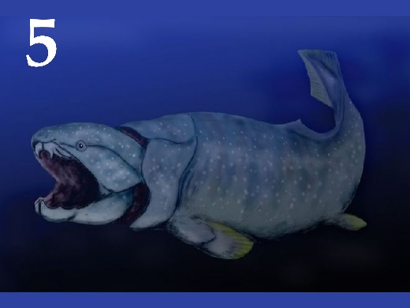

Список массовых вымираний:
- Ордовико-силурийское;
- Девонское;
- Пермско-триасовое;
- Триасово-юрское;
- Мел-палеогеновое.

Список наиболее филогенетически близкий современный таксон (список избыточен - в нем есть лишние названия таксонов):
- Головоногие моллюски (Cephalopoda), Наутилоидеи (Nautiloidea), Наутилиды (Nautilida);
- Позвоночные (Vertebrata), Челюстноротые (Gnathostomata), Хрящевые рыбы (Chondrichthyes);
- Позвоночные (Vertebrata), Диапсиды (Diapsida), Лепидозавроморфы (Lepidosauromorpha), Клювоголовые (Rhynchocephalia);
- Позвоночные (Vertebrata), Синапсиды (Synapsida), Млекопитающие (Mammalia), Однопроходные (Monotremata);
- Членистоногие (Arthropoda), Арахноморфы (Arachnomorpha), Хелицеровые (Chelicerata);
- Позвоночные (Vertebrata), Диапсиды (Diapsida), Тестудинаты (Testudinata), Черепахи (Testudines);
- Позвоночные (Vertebrata), Диапсиды (Diapsida), Архозавры (Archosauria), Крокодилы (Crocodilia);
- Головоногие моллюски (Cephalopoda), Двужаберные (Coleoidea), Десятирукие (Decapodiformes), Каракатицы (Sepiida);
- Позвоночные (Vertebrata), Диапсиды (Diapsida), Архозавры (Archosauria), Страусообразные (Struthioniformes);

Ответ:

Вариант 1

Представитель | 1 | 2 | 3 | 4 | 5
Вымирание | C | A | D | E | B
Таксон | III | I | VI | IX | II

Задание ID 47 – 5 баллов (Вариант 2)
Массовые вымирания – глобальные катастрофы в истории Земли, которые влекут за собой исчезновение высокой (по сравнению с фоновым уровнем) доли видов живых организмов в течение короткого (в геологических масштабах) отрезка времени. На протяжении фанерозоя (последние 540 миллионов лет) имело место пять крупных массовых вымираний.
Рассмотрите изображения представителей различных таксонов животных и сопоставьте их с одним из массовых вымираний, в котором произошло вымирание этого таксона, а также с наиболее филогенетически близким (в рамках предложенного списка) современным таксоном.

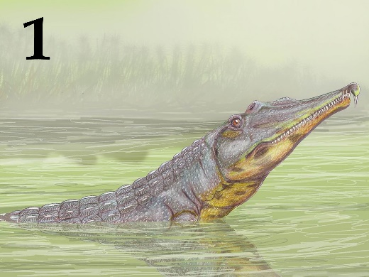 | 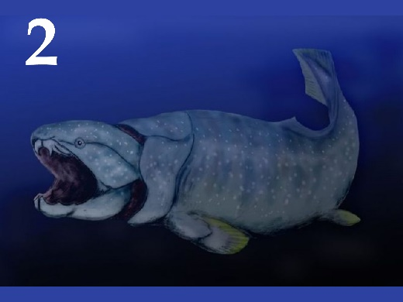 | 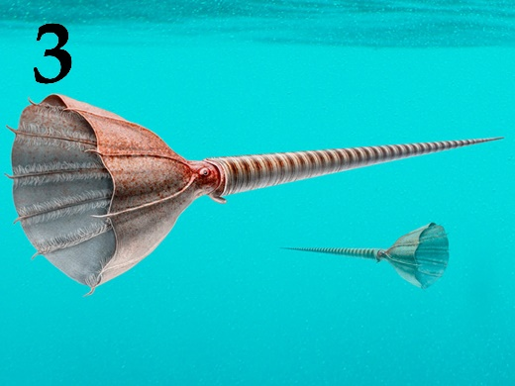
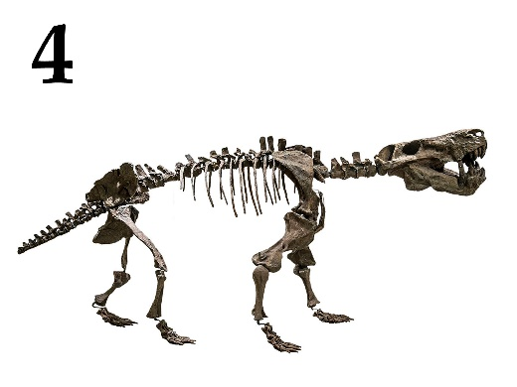 | 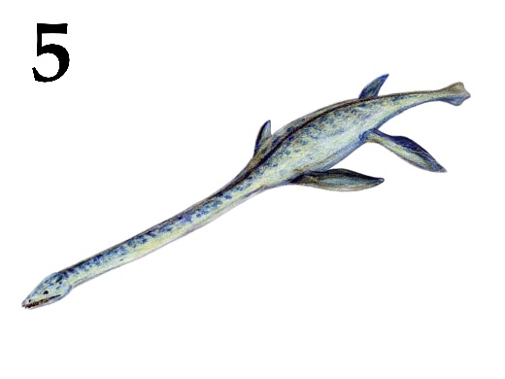

Список массовых вымираний:
- Ордовико-силурийское;
- Девонское;
- Пермско-триасовое;
- Триасово-юрское;
- Мел-палеогеновое.

Список наиболее филогенетически близкий современный таксон (список избыточен - в нем есть лишние названия таксонов):
- Головоногие моллюски (Cephalopoda), Наутилоидеи (Nautiloidea), Наутилиды (Nautilida);
- Позвоночные (Vertebrata), Челюстноротые (Gnathostomata), Хрящевые рыбы (Chondrichthyes);
- Позвоночные (Vertebrata), Диапсиды (Diapsida), Лепидозавроморфы (Lepidosauromorpha), Клювоголовые (Rhynchocephalia);
- Позвоночные (Vertebrata), Синапсиды (Synapsida), Млекопитающие (Mammalia), Однопроходные (Monotremata);
- Членистоногие (Arthropoda), Арахноморфы (Arachnomorpha), Хелицеровые (Chelicerata);
- Позвоночные (Vertebrata), Диапсиды (Diapsida), Тестудинаты (Testudinata), Черепахи (Testudines);
- Позвоночные (Vertebrata), Диапсиды (Diapsida), Архозавры (Archosauria), Крокодилы (Crocodilia);
- Головоногие моллюски (Cephalopoda), Двужаберные (Coleoidea), Десятирукие (Decapodiformes), Каракатицы (Sepiida);
- Позвоночные (Vertebrata), Диапсиды (Diapsida), Архозавры (Archosauria), Страусообразные (Struthioniformes);

Ответ:

Вариант 2

Представитель | 1 | 2 | 3 | 4 | 5
Вымирание | D | B | A | C | E
Таксон | VII | II | I | IV | VI

Задание ID 47 – 5 баллов (Вариант 3)
Массовые вымирания – глобальные катастрофы в истории Земли, которые влекут за собой исчезновение высокой (по сравнению с фоновым уровнем) доли видов живых организмов в течение короткого (в геологических масштабах) отрезка времени. На протяжении фанерозоя (последние 540 миллионов лет) имело место пять крупных массовых вымираний.
Рассмотрите изображения представителей различных таксонов животных и сопоставьте их с одним из массовых вымираний, в котором произошло вымирание этого таксона, а также с наиболее филогенетически близким (в рамках предложенного списка) современным таксоном.

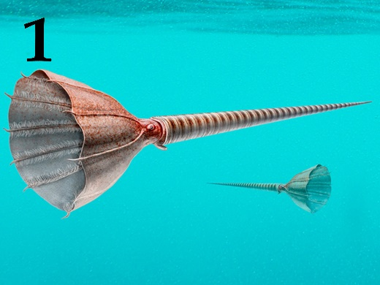 | 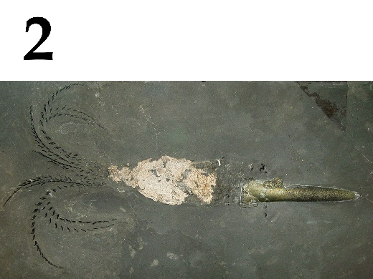 | 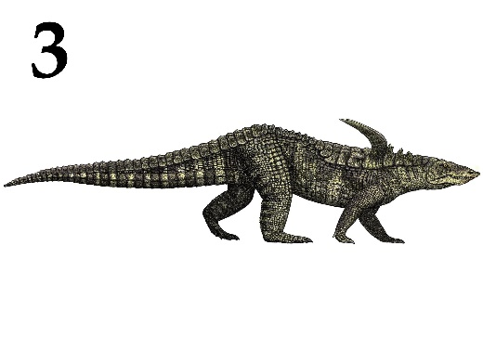
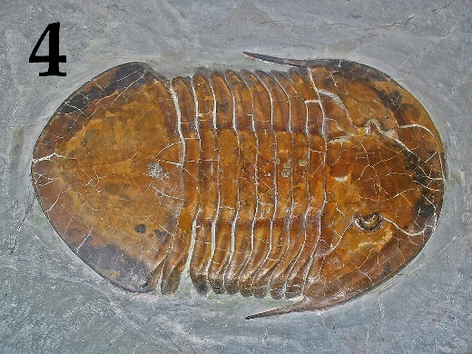

Список массовых вымираний:
- Ордовико-силурийское;
- Девонское;
- Пермско-триасовое;
- Триасово-юрское;
- Мел-палеогеновое.

Список наиболее филогенетически близкий современный таксон (список избыточен - в нем есть лишние названия таксонов):
- Головоногие моллюски (Cephalopoda), Наутилоидеи (Nautiloidea), Наутилиды (Nautilida);
- Позвоночные (Vertebrata), Челюстноротые (Gnathostomata), Хрящевые рыбы (Chondrichthyes);
- Позвоночные (Vertebrata), Диапсиды (Diapsida), Лепидозавроморфы (Lepidosauromorpha), Клювоголовые (Rhynchocephalia);
- Позвоночные (Vertebrata), Синапсиды (Synapsida), Млекопитающие (Mammalia), Однопроходные (Monotremata);
- Членистоногие (Arthropoda), Арахноморфы (Arachnomorpha), Хелицеровые (Chelicerata);
- Позвоночные (Vertebrata), Диапсиды (Diapsida), Тестудинаты (Testudinata), Черепахи (Testudines);
- Позвоночные (Vertebrata), Диапсиды (Diapsida), Архозавры (Archosauria), Крокодилы (Crocodilia);
- Головоногие моллюски (Cephalopoda), Двужаберные (Coleoidea), Десятирукие (Decapodiformes), Каракатицы (Sepiida);
- Позвоночные (Vertebrata), Диапсиды (Diapsida), Архозавры (Archosauria), Страусообразные (Struthioniformes);

Ответ:

Вариант 3

Представитель | 1 | 2 | 3 | 4 | 5
Вымирание | A | E | D | C | B
Таксон | I | VIII | VII | V | II

Тип заданий С. Задачи со свободным ответом

Во всех заданиях данной части в начале идет условие задачи, а затем к нему задается несколько вопросов. Ответы на вопросы должны быть записаны в виде текста. Обратите внимание, что ответы на вопросы должны быть максимально краткими и полными, следует избегать больших объемов текста не по сути заданного вопроса.

Система оценки:
Приведена в ответе для каждого задания отдельно.

Задание ID 53 – Максимум 10 баллов

В фильме «Аватар: путь воды» человек, погружающийся в воду с представителями гуманоидов На’Ви из водного клана Меткайина, говорит фразу «За меня не беспокойтесь!». Однако беспокоиться действительно есть за что, ведь даже после предварительных тренировок организм человека мало приспособлен к длительным водным погружениям с задержкой дыхания, особенно на большие глубины.
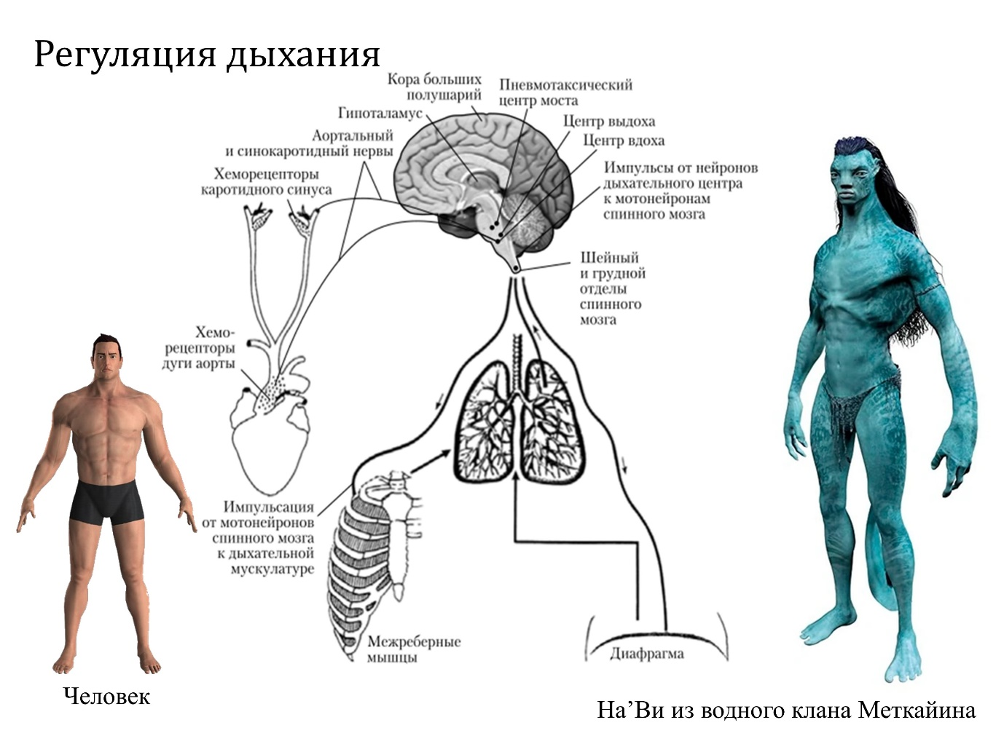
Предположите, что физиологические механизмы гуманоидов На’Ви схожи с человеческими, и ответьте на подвопросы:

1) Объясните, почему представители клана Меткайина перед длительными погружениями практикуются в медитации с замедлением сердечного ритма?
2) Объясните, почему человек испытывает чувство нехватки воздуха и стремится всплыть на поверхность еще при наличии достаточного уровня кислорода в крови?
3) Объясните, почему представители клана Меткайина перед длительными погружениями рекомендуют сделать несколько глубоких вдохов и быстрых выдохов вместо продолжительного частого дыхания?
4) Объясните, почему признаки острой гипоксии быстрее развиваются при всплытии на поверхность, чем при погружении вглубь водоема?
5) Объясните, почему людям с открытым овальным окном рекомендуют воздержаться от глубоководных погружений?
6) Назовите не менее трех физиологических механизмов, приводящих к утоплению при игнорировании позыва к всплытию на поверхность воды.

Ответ:

1) Объясните, почему представители клана Меткайина перед длительными погружениями практикуются в медитации с замедлением сердечного ритма? (максимум за подвопрос: 1 балл)

Замедление частоты сердечных сокращений позволяет, за счет рефлекторного сужения периферических сосудов при снижении сердечного выброса, ограничить перфузию периферических тканей в пользу перфузии сердца и головного мозга, наиболее чувствительных к нехватке кислорода при длительном водном погружении. Чем меньше перфузия периферических тканей, тем дольше тратится кислород под водой. (1 балл за объяснение).

Дополнительные критерии постановки баллов:
- - указание на то, что кислород тратится дольше без объяснения связи с сужением периферических сосудов – 0,5 баллов
- - сосуды сужаются на глубине без объяснения связи с рефлексом на брадикардию – 0,25 баллов
- - кислород тратится дольше из-за экономного режима ряда участков тела без связи с изменением просвета сосудов – 0,75 баллов
- - упоминание о спокойствии/активации парасимпатики как причине сниженного потребления кислорода телом – 0,25 баллов
- - указание на брадикардию как способ уменьшения потребления энергии сердцем – 0,25 баллов

2) Объясните, почему человек испытывает чувство нехватки воздуха и стремится всплыть на поверхность еще при наличии достаточного уровня кислорода в крови? (максимум за подвопрос: 1 балл)

Для дыхательного центра основным параметром, определяющим потребность в запуске вдоха, является содержание углекислого газа в крови, а не кислорода – увеличение его парциального давления в крови вызывает через дыхательный центр ощущение нехватки воздуха до того, как разовьется критический уровень гипоксии (1 балл за объяснение).

Дополнительные критерии постановки баллов:
- - упоминание дыхательного центра как регулятора вдоха или указание на безусловный рефлекс вдоха – 0,25 баллов
- - описание углекислого газа как основного параметра чувства удушья и рефлекса на вдох – 0,5 баллов
- - описание рефлекса нервной системы с участием углекислого газа без упоминания дыхательного центра как центра запуска рефлекса – 0,75 баллов

3) Объясните, почему представители клана Меткайина перед длительными погружениями рекомендуют сделать несколько глубоких вдохов и быстрых выдохов вместо продолжительного частого дыхания? (максимум за подвопрос: 1 балл)

Несколько глубоких вдохов и выдохов позволяют создать контролируемый уровень гипокапнии (сниженного парциального давления углекислого газа в крови), увеличить объем вентилируемых участков легких - все это, в совокупности, позволит дольше расходовать кислород под водой, и ощущение нехватки воздуха разовьется позднее. При неконтролируемом учащенном дыхании (гипервентиляция) перед погружением или во время поверхностного плавания создается критический уровень гипокапнии, приводящий к рефлекторному сужению сосудов головного мозга, сердца и мышц – развивается вторичная сосудистая гипоксия с внезапной потерей сознания до развития чувства нехватки воздуха (1 балл за объяснение).

Дополнительные критерии постановки баллов:
- - указание на увеличение эффективного вентилируемого объема в легких для увеличения времени нахождения под водой – 0,25 баллов
- - указание на рефлекторное снижение ЧСС при глубоком нечастом дыхании – 0,25 баллов
- - указание на выведение оптимального количества углекислого газа – 0,5 баллов
- - описание условий "идеальной гипокапнии" без описания условий "критической гипокапнии" – 0,75 баллов
- - описание условий "критической гипокапнии" без условий "идеальной гипокапнии" – 0,75 баллов
- - описание патологических последствий частого дыхания перед погружением без объяснения через критическую гипокапнию – 0,5 баллов
- - описание риска гипервентиляции с гипокапнией без описания патологических проявлений – 0,5 баллов

Внимание! Формулировка "для насыщения крови большим количеством кислорода" не засчитывается, так как она не объясняет механизм оптимальной оксигенации и гипокапнии

4) Объясните, почему признаки острой гипоксии быстрее развиваются при всплытии на поверхность, чем при погружении вглубь водоема? (максимум за подвопрос: 3 балла)

При погружении, за счет увеличения давления водных масс, происходит сжатие внутриальвеолярного объема воздуха с лучшим прохождением кислорода в кровь – парциальное давление кислорода в крови увеличивается и кислород расходуется эффективнее (1 балл). При всплытии на поверхность воздух, наоборот, расширяется, парциальное давление кислорода в крови резко падает, остается мало резерва для всплытия (1 балл). Кроме того, при всплытии в крови формируются воздушные эмболы, которые нарушают микроциркуляцию в тканях и приводят к вторичной сосудистой гипоксии (кесонная болезнь, 1 балл).

Дополнительные критерии постановки баллов:
- - указание на увеличение давления при погружении и уменьшение давления при всплытии без связи с парциальным давлением и диффузией кислорода в кровь – 0,5 баллов
- - указание на увеличение кислорода в крови при погружении и его уменьшение при всплытии без связи с изменением давления – 0,5 баллов
- - указание на связь изменения давления с развитием острой гипоксии без количественных пояснений – 0,5 баллов

Внимание! формулировка "из-за изменения давления" не засчитывается, так как необходимо точное указание на увеличение/уменьшение давления на разной глубине

Внимание! формулировка "из-за более резкой смены давления при всплытии" не засчитывается без попытки описания механизма образования пузырьков воздуха в крови

5) Объясните, почему людям с открытым овальным окном рекомендуют воздержаться от глубоководных погружений? (максимум за подвопрос: 1 балл)

Открытое овальное окно (ООО) устанавливает шунт между венозной и артериальной сетью большого круга кровообращения, минуя малый круг – тромботические и воздушные эмболы, образующиеся в венах ног мигрируют через открытое овальное окно прямо в головной мозг, вызывая развитие острой смешанной гипоксии (1 балл)

Дополнительные критерии постановки баллов:
- - упоминание кесонной болезни/декомпрессионного состояния/инсульта без описания механизма (парадоксальной эмболии) – 0,5 балла
- - упоминание парадоксальной воздушной эмболии без описания критических состояний – 0,5 балла
- - описание негативных симптомов (головкружение, потеря сознания) при всплытии без объяснения причин – 0,25 баллов

Внимание! формулировка "из-за смешения артериальной и венозной крови" не засчитывается, так как у взрослого человека через ООО происходит сброс небольшого количества крови и преимущественно слева направо (что в конечном итоге существенно не влияет на содержание кислорода в большом круге кровообращения).

6) Назовите не менее трех физиологических механизмов, приводящих к утоплению при игнорировании позыва к всплытию на поверхность воды. (максимум за подвопрос: 3 балла)

При игнорировании позыва к всплытию на поверхность воды кислородный резерв крови постепенно истощается до критической отметки – развивается острая гипоксия головного мозга с утратой сознания и последующим утоплением (1 балл) Гиперкапния может спровоцировать дыхательный центр на совершение рефлекторного вдоха прямо в воде – дыхательные пути заполняются водой, что приводит к развитию смешанной гипоксии и последующему утоплению (1 балл). При игнорировании позыва к всплытию на поверхность первыми на гипоксию могут среагировать скелетные и сердечная мышцы – развиваются спазмы, судороги, паралич, внезапная остановка сердца, с развитием обездвиженности и вторичной гипоксии (1 балл).

Дополнительные критерии постановки баллов:
- - по 1 баллу засчитывались описания критических/терминальных состояний (потеря сознания/кома, остановка сердца, судороги/паралич мышц, асфиксия при рефлекторном вдохе в воде)
- - описание промежуточных дисфункциональных состояний/механизмов без описания итоговой причины утопления (избыточное накопление углекислого газа, критическая гипоксия, осмотическая дизрегуляция, гемолиз, утомление мышц и др.) оценивались в 0,5 баллов.

Задание ID 57 – Максимум 10 баллов

Выращивание клеток вне организма, «в стекле» (in vitro) – одна из важнейших технологий в биологических исследованиях. Но для того, чтобы клетки были жизнеспособны вне организма, необходимо их выращивать на питательных средах строго выверенного состава, максимально приближенного к организменному. Ответьте на следующие подвопросы об оптимальном составе таких сред:

1) Эти среды могут отличаться для разных типов клеток и для клеток разных организмов. Однако, в состав любых сред всегда входит тот или иной буферный раствор (то есть раствор, препятствующий изменению рН в определенных диапазонах) и соль в определенной концентрации. Почему это необходимое условие для жизни клеток? Что будет, если культивировать клетки в среде исключительно на основе дистиллированной воды, без буферного раствора и солей?
2) Представьте, что вам нужно приготовить питательную среду для культивации клеток объемом 100 мл. В холодильнике вашей лаборатории есть минимальная жидкая среда, содержащая необходимый набор витаминов, растворы пировиноградной кислоты и глутамата натрия, а также колониестимулирующий фактор G-CSF (необходим для стимуляции деления клеток). Однако, концентрация у всех компонентов разная! Концентрация пировиноградной кислоты в растворе – 100 ммоль/л, а глутамата – 200 ммоль/л, в то время как в готовой культивационной среде их концентрация должна составить по 1 ммоль/л. Концентрация G-CSF в растворе, лежащем в холодильнике, составляет 50 мкмоль/л, а в среде должна составить 1 нмоль/л. Минимальную среду вам разводить дополнительно не нужно! Рассчитайте, какие объемы всех четырех компонентов необходимо взять для приготовления культивационной среды.
3) Культуры клеток, непосредственно полученных из организмов животных, как оказалось, не могут расти вечно – после определенного количества делений жизнедеятельность клеток замедляется, через еще некоторое время культура гибнет. С чем это связано? От чего зависит предельное число делений клеток в культуре, будет ли оно одинаковым для разных типов клеток?
4) Клеточные линии клеток человека обширно используются для испытания работы различных лекарственных средств и методов. Однако, далеко не всегда лекарства, показавшие эффективность на клеточных линиях, оказываются столь же эффективны на живых существах. С чем это может быть связано? Назовите не более 5 причин.

Ответ:

1) Эти среды могут отличаться для разных типов клеток и для клеток разных организмов. Однако, в состав любых сред всегда входит тот или иной буферный раствор (то есть, устойчивый к изменению рН в определенных диапазонах) и соль в определенной концентрации. Почему это необходимое условие для жизни клеток? Что будет, если культивировать клетки в среде на основе дистиллированной воды? (максимум за подвопрос: 2 балла)

Принимались все формулировки, подходящие под логику:
1) Концентрация солей стремится к уравновешиванию по обе стороны мембраны. Раствор должен быть изотонический, потому что иначе клетки слипнутся/лопнут от диффузии воды, в случае дистиллированной воды они лопнут, так как среда по отношению к ним будет гипотонична (1 балл за полную цепочку рассуждения).
2) Из воздуха в воду диффундирует углекислый газ, подкисляя ее, смещая рН в сторону более кислых значений от оптимального рН организма. Кроме того, углекислый газ производится и самими клетками в ходе дыхания, и при длительном культивировании тоже вносит вклад в закисление среды. Если культивировать клетки не в буферном растворе, в ходе этих процессов произойдет закисление (1 балл).

2) Представьте, что вам нужно приготовить питательную среду для культивации клеток объемом 100 мл. В холодильнике вашей лаборатории есть минимальная жидкая среда, содержащая необходимый набор витаминов, растворы пировиноградной кислоты и глутамата натрия, а также колониестимулирующий фактор G-CSF (необходим для стимуляции деления клеток). Однако, концентрация у всех компонентов разная! Концентрация пировиноградной кислоты в растворе – 100 ммоль/л, а глутамата – 200 ммоль/л, в то время как в готовой культивационной среде их концентрация должна составить по 1 ммоль/л. Концентрация G-CSF в растворе, лежащем в холодильнике, составляет 50 мкмоль/л, а в среде должна составить 1 нмоль/л. Минимальную среду вам разводить дополнительно не нужно! Рассчитайте, какие объемы всех четырех компонентов необходимо взять для приготовления культивационной среды. (максимум за подвопрос: 2 балла)

ПВК – 1 мл (развести стократно: 100/100 = 1 мл), глутамат – 0,5 мл (х200), G-CSF = 2 мкл (50 000-кратный, 100/50 000 = 0,002 мл). Минимальная среда – 98,5 (либо 98,498).
За все расчеты 2 балла, по 0,5 за каждый ответ. В случае, если допущена единичная систематическая ошибка в кратности разведений (например, ответы 10 и 5 мл для пирувата и глутамата соответственно), либо допущена арифметическая ошибка, задание оценивается половиной баллов от максимума. В случае, если допущено более 1 ошибки, задание оценивается 0 баллов.

3) Культуры клеток, непосредственно полученных из организмов животных, как оказалось, не могут расти вечно – после определенного количества делений жизнедеятельность клеток замедляется, через еще некоторое время культура гибнет. С чем это связано? От чего зависит предельное число делений клеток в культуре, будет ли оно одинаковым для разных типов клеток? (максимум за подвопрос: 3 балла)

Принимались все формулировки, подходящие под логику:
1) На концах линейной ДНК присутствуют теломеры – последовательности, сокращающиеся при каждом делении клетки из-за концевой недорепликации. При отсутствии теломер системы репарации распознают линейные концы хромосом как двухцепочечный разрыв, и запускают апоптоз (вариант: предохраняют линейные концы хромосом от слипания). Предельное число делений зависит от исходной длины теломер на момент изоляции клеточной линии.
Итого до 1,5 балла за данный пункт.

При оценке ответов учитывалось:
А) Односложный ответ, не содержащий никаких объяснений механизмов работы системы, например “из-за теломер” или “из-за лимита Хейфлика” оценивался в 0,5 балла.
Б) Ответ, содержащие информацию про сокращение теломер, но не содержащие информацию про необходимость существования теломер для клетки оценивался в 1 балл.
С) Ответ, содержащий в том или ином виде все необходимые элементы, оценивался в 1,5 балла.

В случае, если термин “теломера” не был использован при ответе, однако, суть феномена была объяснена корректно, например, “недорепликация концевых последовательностей хромосом”, баллы не снимались.

2) Предельное количество делений у разных клеток неодинаково (0,5 балла), это зависит от организма и типа ткани (0,5 балла), в стволовых и в раковых клетках есть теломераза (вариант: механизмы удлинения теломер), способная достраивать теломеры (0,5 балла).
Итого 1,5 балла за данный пункт.

4) Клеточные линии клеток человека обширно используются для испытания работы различных лекарственных средств и методов. Однако, далеко не всегда лекарства, показавшие эффективность на клеточных линиях, оказываются столь же эффективны при испытаниях на человеке. С чем это может быть связано? Назовите не более 5 причин. (максимум за подвопрос: 3 балла)

Принимались все ответы, подходящие под один из нижеперечисленных пунктов:
1) В организме с конкретными клетками взаимодействует множество других (включая микрофлору), с помощью различных сигнальных систем меняя их физиологию, в результате ответ на препарат для того же типа клеток может значительно измениться;
2) В организме препарат может метаболизироваться иначе, нежели в культуре клеток, может более активно захватываться другими клетками и эффективно метаболизироваться в печени и других специализированных тканях;
3) В организме клетки ведут себя по-другому, чем в культуре, так как невозможно смоделировать все условия и подаваемые им сигналы;
4) Препарат может связываться с транспортными белками плазмы крови;
5) Препарат может не пройти гемато-энцефалический, гемато-гонадный и иные барьеры;
6) Препарат может не всасываться, может нейтрализоваться ферментами ЖКТ до всасывания;
7) Изогенная клеточная линия может не учесть индивидуальных генетических особенностей людей, влияющих на метаболизм и эффективность этого препарата;
8) У людей могут образоваться нейтрализующие антитела, связывающие препарат и не дающие ему проникнуть в клетки.

Оценивание: 1 балл ставился за каждый пункт, явно содержащие цепочку рассуждения “явление – почему оно повлияет на эффективность”. Пункты, содержащие только название явления, без каких-либо пояснений, обрывочные пункты, оценивались в 0,5 балла. Ответы “иммунный ответ”, “индивидуальные особенности” не засчитывались в качестве правильных без конкретизации того, что именно имелось ввиду – из-за обширности пунктов подразумевать можно очень большое количество процессов, и большинство из них не будут верными для задачи.

Максимум – 3 балла, получается сложением баллов, набранных за все правильно приведенные пункты, вне зависимости от количества неправильных.

Часть 2
(120 минут)

В данной части встречаются задания трех типов:
Тип А: Задания с несколькими верными ответами (всего 12 заданий, сумма 36 баллов)
Тип В: Задания на сопоставления (всего 5 заданий, сумма 25 баллов)
Тип С: Задачи со свободным ответом (всего 2 задания, сумма 20 баллов)
Максимум за одну часть: 81 балл

Тип заданий А. Тестовые задания с множественным выбором (верно/неверно)

Во всех заданиях данной части в начале идет условие, а затем шесть вариантов ответа (под буквами от A до F). Участникам необходимо определить, является ли каждый из вариантов ответа верным (подходит под формулировку задания) или неверным (не подходит под формулировку задания). В каждом задании может быть от 0 до 6 верных вариантов ответа.

Система оценки:
За каждое правильно отмеченное утверждение можно получить 0,5 балла
За каждое неправильно отмеченное утверждение – 0 баллов

Ответы «верно» подчеркнуты

Задание ID 5 – 3 балла
Общая для всех вариантов часть вопроса:
Анна отправилась на прогулку в городской парк в начале весны. Ее внимание привлекли лишайники, окрашенные в ярко-желтый цвет. Анна обнаружила их повсюду: на ветвях деревьев, деревянном заборе и скамье. Она сфотографировала обнаруженный образец (рис. A), собрала несколько фрагментов слоевища и изучила их более подробно в школьном кабинете биологии: сначала поместила объект под бинокулярный микроскоп (рис. B, объект увеличен в 30 раз) и обнаружила уплощенные образования округлой и овальной формы, выполнила поперечный срез этих образований, окрасила препарат фуксином и рассмотрела при малом увеличении микроскопа (рис. C).

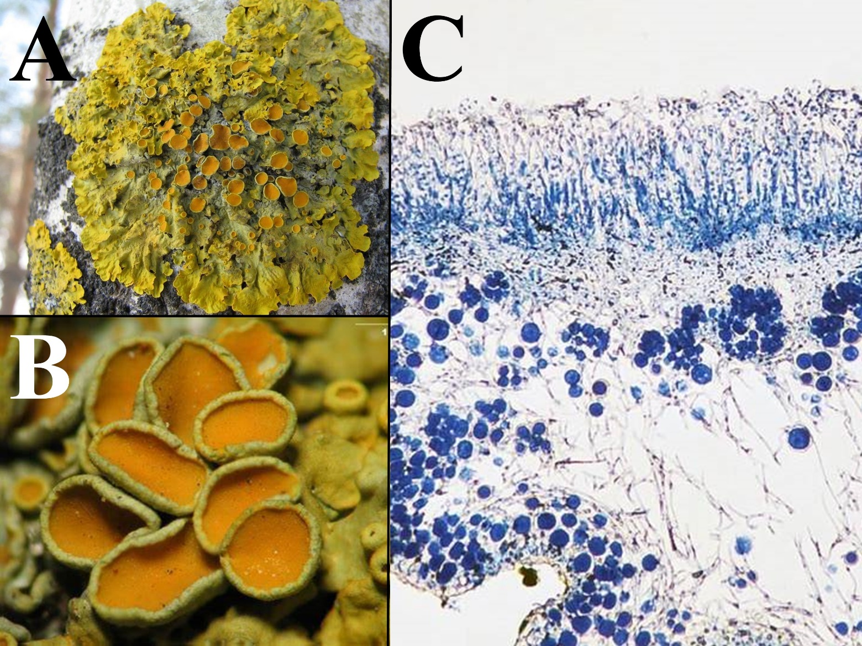

По результатам проведенный работы Анна подготовила доклад для школьной конференции, содержащий приведенные ниже тезисы. Проанализируйте приведенные суждения и для каждого из утверждений укажите, является оно верным или неверным:

Вариант 1:
- Обнаруженный объект является редким для большинства городов, так как обладает высокой чувствительностью к загрязнению окружающей среды азотом и тяжелыми металлами;
- Изучаемый лишайник образован не менее чем тремя видами организмов;
- Изучаемый лишайник имеет листоватый тип таллома;
- Изучаемый лишайник имеет накипной тип таллома;
- Органами спороношения данного лишайника служат показанные на рисунке В вторично замкнутые апотеции;
- Пигмент париетин, придающий желтую окраску лишайнику, эффективно поглощает лучи синего и фиолетового спектров, а также обеспечивает защиту лишайников, произрастающих на открытых местах, от ультрафиолетового излучения;

Вариант 2:
- Обнаруженный объект является редким для большинства городов, так как обладает высокой чувствительностью к загрязнению окружающей среды азотом и тяжелыми металлами;
- Обнаруженный объект является результатом взаимоотношений между двумя организмами, которые могут быть описаны как паразитические;
- Поперечный срез таллома свидетельствует, что микобионт изучаемого лишайника не имеет изидий и соредий (органов вегетативного размножения, состоящих из мицелия и клеток фикобионта), размножается только за счет образования аскоспор;
- Изучаемый лишайник образует хорошо заметные на поперечном срезе изидии – выросты на поверхности таллома, содержащие клетки фикобионта и микобионта и обеспечивающие эффективное расселение лишайника при вегетативном размножении;
- Апотеции данного лишайника относятся к леканоровому типу, то есть содержат клетки фикобионта;
- Пигмент париетин, придающий желтую окраску лишайнику, относится к группе каротиноидов и вырабатывается фикобионтом для повышения эффективности фотосинтеза;

Вариант 3:
- Обнаруженный объект является результатом взаимоотношений между двумя организмами, которые могут быть описаны как паразитические;
- Изучаемый лишайник образован не менее чем тремя видами организмов;
- Изучаемый лишайник имеет листоватый тип таллома;
- Изучаемый лишайник образует хорошо заметные на поперечном срезе изидии – выросты на поверхности таллома, содержащие клетки фикобионта и микобионта и обеспечивающие эффективное расселение лишайника при вегетативном размножении;
- Органами спороношения данного лишайника служат показанные на рисунке В вторично замкнутые апотеции;
- Пигмент париетин, придающий желтую окраску лишайнику, синтезируется входящими в его состав охрофитовыми водорослями (Ochrophyta);

Задание ID 6 – 3 балла
Общая для всех вариантов часть вопроса:
Перед группой ученых-геоботаников была поставлена задача оценить продуктивность ягодных угодий земляники лесной (Fragaria vesca L.), расположенных в разных фитоценозах: в смешанном лесу, сосновом лесу, на вырубке и в кустарниковом сообществе. Для оценки продуктивности (масса плодов, собранных с одного растения) и урожайности (масса плодов, собранных с одного квадратного метра) участков были заложены пробные площадки размером 1 м², на которых определялись следующие показатели: число плодов на площадке, число плодов на побеге растения, масса плода. Результаты измерений представлены в таблице ниже.
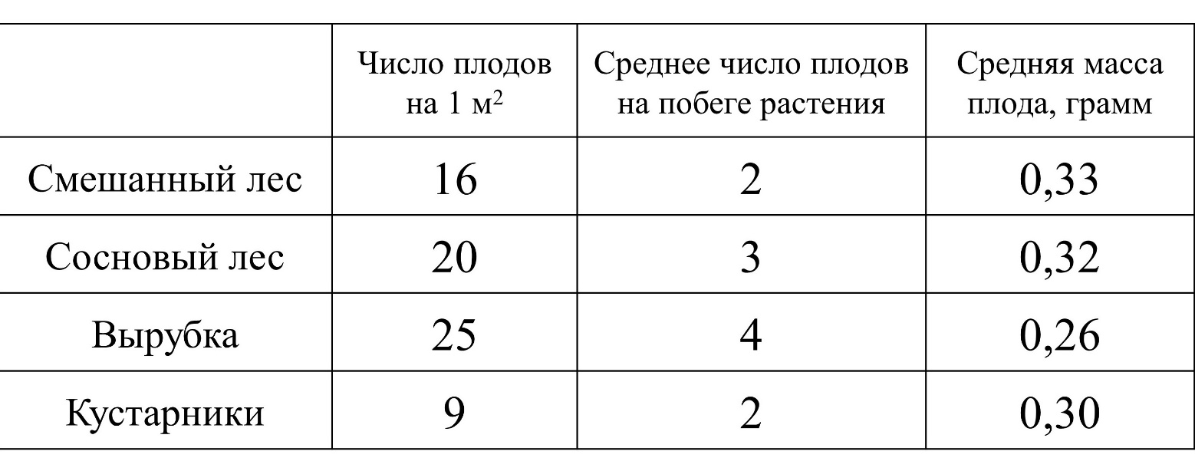
Проанализируйте полученные результаты и на их основании для каждого из приведенных утверждений укажите, является оно верным или неверным:

Вариант 1:
- Наибольшая урожайность F. vesca наблюдается в смешанном лесу;
- Продуктивность F. vesca в сосновом лесу ниже, чем на вырубке;
- Плотность популяции F. vesca на вырубке выше, чем в сосновом лесу;
- Высокая урожайность F. vesca на вырубке и в сосновом лесу свидетельствует о принадлежности этого растения к гелиофитам (светолюбивым растениям);
- Небольшой размер плодов F. vesca на вырубке может быть связан с высокой плотностью популяции;
- При увеличении плотности популяции F. vesca продуктивность и урожайность ягодника увеличиваются;

Вариант 2:
- Наименьшая урожайность F. vesca наблюдается в кустарниковом сообществе;
- Продуктивность F. vesca в сосновом лесу выше, чем на вырубке;
- Плотность популяции F. vesca в смешанном лесу выше, чем в сосновом;
- Высокая урожайность F. vesca на вырубке и в сосновом лесу объясняется высоким содержанием азота в почве;
- Небольшой размер плодов F. vesca на вырубке может быть связан с дефицитом влаги;
- В условиях недостаточной освещенности F. vesca размножается преимущественно вегетативно;

Вариант 3:
- Наибольшая урожайность F. vesca наблюдается в смешанном лесу;
- Продуктивность F. vesca в сосновом лесу ниже, чем на вырубке;
- Плотность популяции F. vesca на вырубке выше, чем в сосновом лесу;
- Высокая урожайность F. vesca на вырубке и в сосновом лесу объясняется высоким содержанием азота в почве;
- Небольшой размер плодов F. vesca на вырубке может быть связан с дефицитом влаги;
- В условиях недостаточной освещенности F. vesca размножается преимущественно вегетативно;

Задание ID 11 – 3 балла
Общая для всех вариантов часть вопроса:
На фото изображён Обыкновенный слепыш (Spalax microphthalmus).

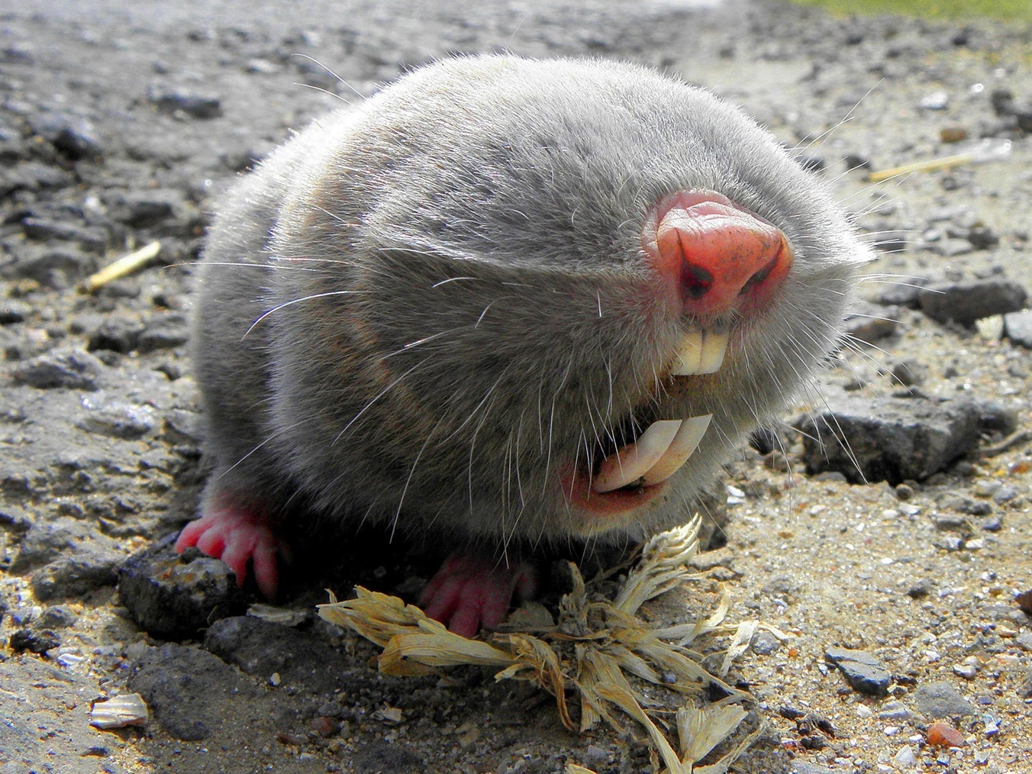

Используя знания по систематике, морфологии и физиологии, а также представленный рисунок, для каждого из следующих утверждений укажите, является оно верным или неверным:

Вариант 1:
- Данное животное относится к тому же отряду, что и кроты, то есть к насекомоядным (Insectivora);
- Обыкновенный слепыш систематически принадлежит к отряду Грызуны (Rodentia);
- Глазные яблоки скрыты под кожей, а ушные раковины претерпели редукцию;
- Главным приспособлением для рытья почвы у слепыша являются резцы;
- У данного вида животного нет естественных врагов;
- В волосяном покрове хорошо развиты остевые волосы;

Вариант 2:
- Данное животное является активным хищником;
- Это обитатель тундр Евразии;
- Изображённый на фото организм ведёт подземный образ жизни;
- Предки слепыша были наземными млекопитающими;
- В волосяном покрове хорошо развиты остевые волосы;
- В связи с образом жизни является холоднокровным, но имеет четырёхкамерное сердце.

Вариант 3:
- Обыкновенный слепыш систематически принадлежит к отряду Грызуны (Rodentia);
- Это обитатель тундр Евразии;
- Глазные яблоки скрыты под кожей, а ушные раковины претерпели редукцию;
- Главным приспособлением для рытья почвы у слепыша являются резцы;
- У данного вида животного нет естественных врагов;
- В волосяном покрове хорошо развиты остевые волосы;

Задание ID 12 – 3 балла
Общая для всех вариантов часть вопроса:
На фото изображена Черноморская афалина (Тursiops truncatus).

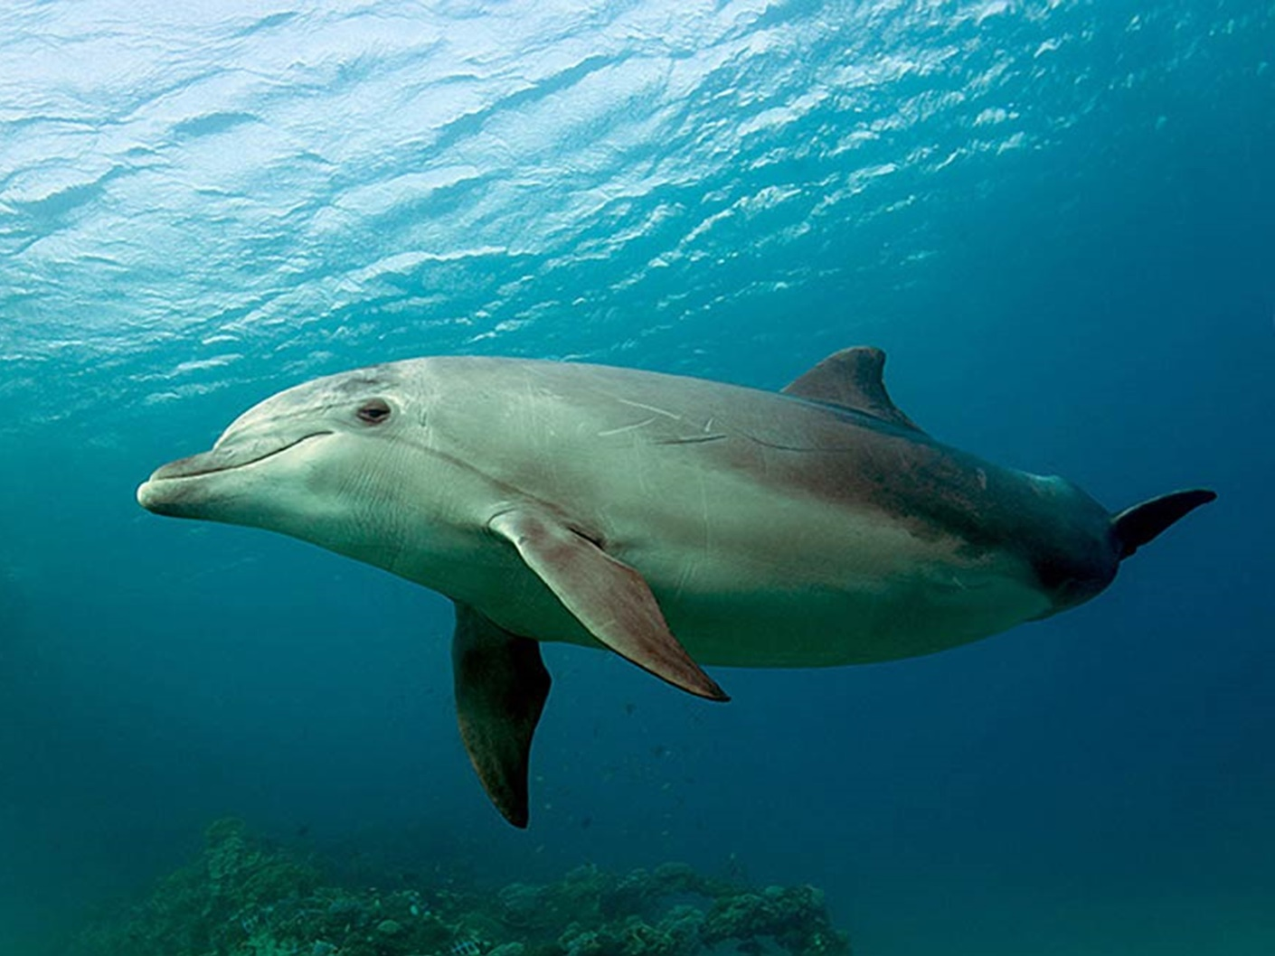

Используя знания по систематике, морфологии и физиологии, а также представленный рисунок, для каждого из следующих утверждений укажите, является оно верным или неверным:

Вариант 1:
- Органом дыхания являются жабры;
- Сердце четырёхкамерное, имеется 2 круга кровообращения;
- Это теплокровное животное;
- Пищеварительный тракт заканчивается клоакой;
- Относительно недавние эволюционные предки этого вида ранее ходили по суше и имели лёгочное дыхание;
- Основным способом кормодобывания этого вида является биофильтрация;

Вариант 2:
- Сердце четырёхкамерное, имеется 2 круга кровообращения;
- Пояс и свободные задние конечности редуцированы;
- Среди отделов головного мозга наиболее сильно развит передний, на котором чётко выделяется кора с извилинами;
- Относительно недавние эволюционные предки этого вида были покрыты чешуёй;
- Основным способом кормодобывания этого вида является биофильтрация;
- Скелет передней конечности образован плечом, предплечьем и кистью.

Вариант 3:
- Представители этого вида встречаются в озере Байкал;
- Пояс и свободные задние конечности редуцированы;
- Это теплокровное животное;
- Пищеварительный тракт заканчивается клоакой;
- Относительно недавние эволюционные предки этого вида ранее ходили по суше и имели лёгочное дыхание;
- Основным способом кормодобывания этого вида является биофильтрация;

Задание ID 17 – 3 балла
Общая для всех вариантов часть вопроса:
Функциональная остаточная емкость (ФОЕ) легких – объем воздуха, который остается в легких после спокойного обычного выдоха. Этот показатель представляет собой сумму резервного объема выдоха и остаточного объема. При этом объеме легких силы упругости, стремящиеся расширить грудную клетку, уравновешивают силы, стремящиеся сжать легкое. Поскольку человек не может выдохнуть весь имеющийся в легких объем воздуха, измерить остаточную емкость и, соответственно, ФОЕ обычной спирометрией невозможно.
Существует несколько способов измерения ФОЕ. Один из них называется методом разбавления гелия. Гелий, обладая малой плотностью, легко проникает во все участки легких, быстро смешиваясь во всем объеме легких, при этом он не диффундирует через альвеолярную мембрану и не переходит в кровь. Исследование проводится с использованием модифицированного спирометрического прибора закрытого типа. Нос испытуемого зажимается прищепкой. По окончании спокойного выдоха пациент плотно охватывает губами мундштук спирометра, открывается клапан спирометра и с этого момента пациент дышит в замкнутый контур. В камере спирометра содержится смесь кислорода с небольшим, заранее известным, количеством гелия. Выдыхаемый углекислый газ поглощается натровой известью, в систему постоянно подаётся кислород для поддержания исходного объема газовой смеси на постоянном уровне. Газоанализатор позволяет установить момент, когда концентрация гелия установится на новом уровне.
На момент начала эксперимента в спирометре было 4 л смеси с 12% содержанием гелия. После установления равновесия содержание гелия составило 8%.
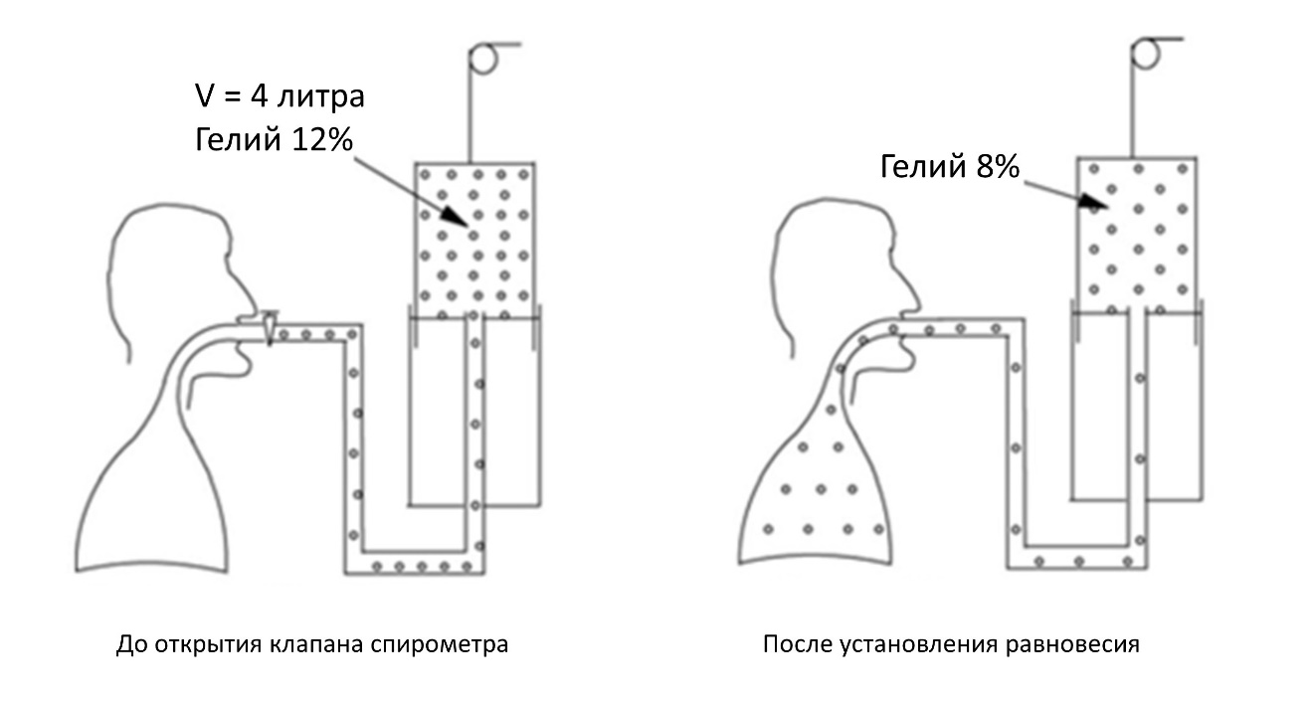
Для каждого из следующих утверждений укажите, является оно верным или неверным:

Вариант 1:
- Человек не может выдохнуть весь имеющийся в легких объем воздуха, так как этому препятствует эластическая тяга легких;
- Функциональная остаточная емкость у испытуемого составляет 1,5 л;
- Функциональная остаточная емкость у испытуемого составляет 2 л;
- При заболеваниях, сопровождающихся обширным рубцеванием интерстиция (соединительнотканной стромы) легких и уплотнением легочной ткани, данный метод исследования будет давать очень неточную оценку ФОЕ;
- При выполнении описанного исследования поза пациента (лежа, сидя или стоя) не имеет значения и практически не влияет на результат измерения;
- Если проводить то же самое исследование, но без емкости с натровой известью, то у испытуемого в ходе исследования частота дыхательных движений будет возрастать;

Вариант 2:
- Человек не может выдохнуть весь имеющийся в легких объем воздуха, так как этому препятствует эластическая тяга легких;
- Функциональная остаточная емкость у испытуемого составляет 2,5 л;
- Функциональная остаточная емкость у испытуемого составляет 2,7 л;
- При наличии массивной опухоли, полностью перекрывающей просвет долевого бронха, данный метод измерения функциональной остаточной емкости скорее всего будет давать неверную оценку ФОЕ;
- При выполнении описанного исследования поза пациента (лежа, сидя или стоя) не имеет значения и практически не влияет на результат измерения;
- Если проводить то же самое исследование, но без емкости с натровой известью, то у испытуемого в ходе исследования частота дыхательных движений будет постепенно убывать и в какой-то момент дыхательные движения прекратятся;

Вариант 3:
- Человек не может выдохнуть весь имеющийся в легких объем воздуха, так как этому препятствует эластическая тяга легких;
- Функциональная остаточная емкость у испытуемого составляет 2 л;
- Функциональная остаточная емкость у испытуемого составляет 2,5 л;
- При наличии массивной опухоли, полностью перекрывающей просвет долевого бронха, данный метод измерения функциональной остаточной емкости скорее всего будет давать неверную оценку ФОЕ;
- При выполнении описанного исследования поза пациента (лежа, сидя или стоя) не имеет значения и практически не влияет на результат измерения;
- Если проводить то же самое исследование, но без емкости с натровой известью, то у испытуемого в ходе исследования частота дыхательных движений будет возрастать;

Задание ID 18 – 3 балла
Общая для всех вариантов часть вопроса:
Тиреоидные гормоны транспортируются по крови преимущественно в связанной с белками плазмы форме (главным, но не единственным, транспортным белком выступает тироксинсвязывающий глобулин), и лишь маленькая доля этих гормонов циркулирует в свободном, несвязанном, виде. Секреторная активность щитовидной железы регулируется тиреотропным гормоном (ТТГ) гипофиза, при этом контролируемым параметром является не общее содержание тиреоидных гормонов в крови, а концентрация именно свободного, биологически активного гормона (fT3, fT4; f – free). При повышении fT3 и fT4 секреция ТТГ подавляется, и наоборот, снижение fT3 и fT4 стимулирует секрецию ТТГ гипофизом.
Измерение концентрации свободного тироксина – не самая простая аналитическая задача, и, по сути, все используемые на сегодняшний день методики оценивают этот показатель в той или иной степени косвенно. Суть одной из методик состоит в следующем. К исследуемой сыворотке пациента добавляют следовые количества трийодтиронина, содержащего радиоактивный изотоп йода (*Т3). За время инкубации какая-то часть меченого *Т3 свяжется со свободными сайтами тироксинсвязывающего глобулина и других транспортных белков в сыворотке пациента, остальное останется в растворе в свободной форме. Оставшийся свободным *Т3 адсорбируют с помощью угля, покрытого декстраном, и далее измеряют уровень радиоактивности. Результат исследования указывают в % (сколько % от исходной радиоактивности составляет активность адсорбированного на угле *Т3), полученный показатель обозначают T3RU (T3 resin uptake). Помножив общую концентрацию тироксина на показатель T3RU (%), получают значение «индекса свободного тироксина» (free thyroxine index - FTI):
FTI = тироксин общий * T3RU.

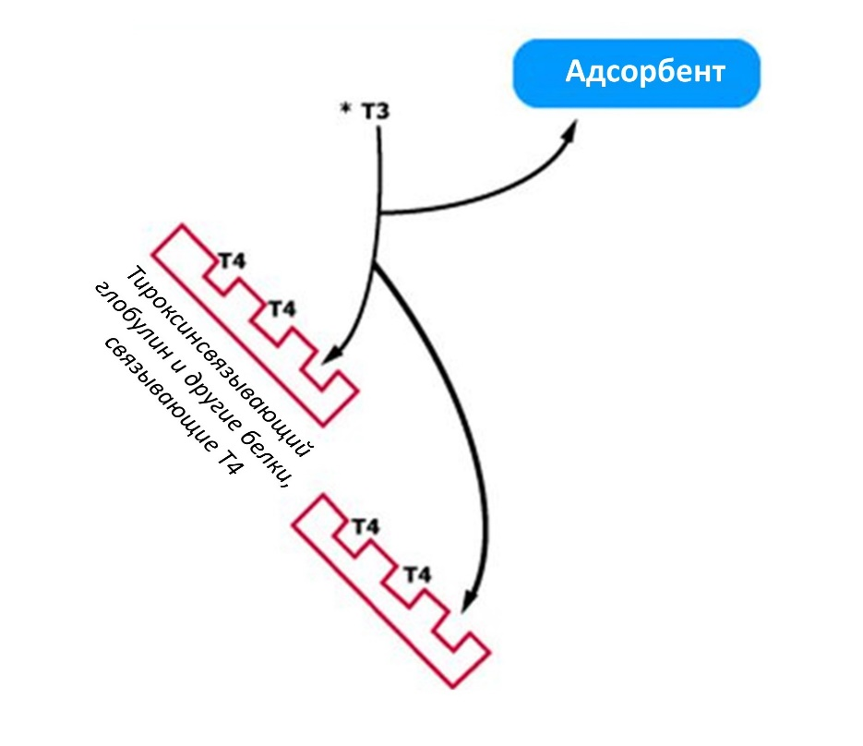
Проанализируйте представленную информацию и для каждого из следующих утверждений укажите, является оно верным или неверным:

Вариант 1:
- Повышение показателя T3RU является специфичным маркером гипотиреоза (гипофункция щитовидной железы, дефицит тиреоидных гормонов), а снижение – специфичным маркером гипертиреоза;
- При базедовой болезни уровень ТТГ повышен;
- При базедовой болезни показатель T3RU понижен;
- При значительном снижении белоксинтетической функции печени (например, вследствие цирроза) показатель T3RU будет повышен;
- При приеме препаратов, содержащих эстрогены (повышают секрецию тироксинсвязывающего глобулина), показатель T3RU будет повышен;
- Нормальное значение индекса свободного тироксина (FTI) при высоком значении T3RU свидетельствует о гипотиреозе;

Вариант 2:
- Определение показателя T3RU особенно ценно в случаях, когда необходимо отличить первичный гипотиреоз (поражение самой щитовидной железы) от центрального (гипотиреоз, связанный с поражением гипоталамуса или гипофиза);
- При базедовой болезни уровень ТТГ повышен;
- При базедовой болезни показатель T3RU повышен;
- При значительном снижении белоксинтетической функции печени (например, вследствие цирроза) показатель T3RU будет снижен;
- При приеме препаратов, содержащих эстрогены (повышают секрецию тироксинсвязывающего глобулина), показатель T3RU будет снижен;
- Нормальное значение индекса свободного тироксина (FTI) при низком значении T3RU свидетельствует о гипертиреозе.

Вариант 3:
- Определение показателя T3RU особенно ценно в случаях, когда необходимо отличить первичный гипотиреоз (поражение самой щитовидной железы) от центрального (гипотиреоз, связанный с поражением гипоталамуса или гипофиза);
- При базедовой болезни уровень ТТГ повышен;
- При базедовой болезни показатель T3RU повышен;
- При значительном снижении белоксинтетической функции печени (например, вследствие цирроза) показатель T3RU будет повышен;
- При приеме препаратов, содержащих эстрогены (повышают секрецию тироксинсвязывающего глобулина), показатель T3RU будет снижен;
- Нормальное значение индекса свободного тироксина (FTI) при высоком значении T3RU свидетельствует о гипотиреозе;

Задание ID 22 – 3 балла
Общая для всех вариантов часть вопроса:
Аптамеры – это молекулы РНК, которые могут связывать низкомолекулярные соединения. Такие молекулы РНК могут использоваться для создания сенсоров – то есть инструментов, которые позволяют измерять концентрацию определенных веществ в образце. Недавно группа ученых разработала сенсор на аденозин на основе аптамера Spinach, который связывает 3,5-дифтор-4-гидроксибензилиденимидазолидинон (DFHBI). При связывании с аптамером молекула DFHBI приобретает способность к флуоресценции (Рисунок А). Для создания сенсора на аденозин в структуре Spinach была удалена шпилька 2, которая стабилизирует структуру этого аптамера. Вместо этой шпильки ученые добавили к Spinach другой аптамер, который может связывать аденозин. В присутствии аденозина этот аптамер формирует стабильную структуру, тем самым стабилизируя аптамер Spinach (Рисунок Б). Для присоединения аденозин-связывающего модуля ученые опробовали несколько вариантов двойных спиралей-преобразователей. Флуоресценция полученных сенсоров в присутствии и отсутствии аденозина показана на рисунке В (во всех случаях использовалась одинаковая концентрация РНК-сенсора и DFHBI). Считайте, что все наблюдаемые различия являются статистически достоверными. На рисунке Г показана интенсивность флуоресценции сенсора с оптимальным вариантом спирали-преобразователя в присутствии различных веществ. Все исследуемые вещества добавлялись к сенсору в одинаковой концентрации.

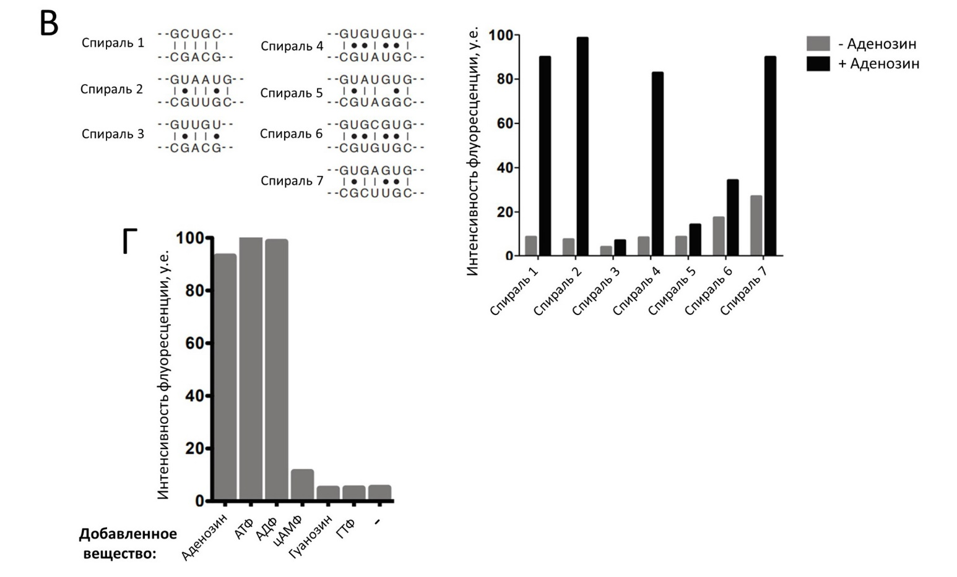Основываясь на результатах экспериментов, укажите для каждого утверждения, является оно верным или неверным:

Вариант 1:
- Оптимальный для сенсора вариант спирали-преобразователя – спираль 1;
- Оптимальный для сенсора вариант спирали-преобразователя – спираль 3;
- Полученный сенсор на аденозин может флуоресцировать в отсутствии DFHBI;
- Полученный сенсор с высокой эффективностью узнает все варианты нуклеотидов, у которых азотистое основание – аденин;
- Полученный сенсор эффективно различает аденозин и гуанозин;
- Интенсивность флуоресценции сенсоров хорошо коррелирует с долей гуанинов в двойной спирали-преобразователе;

Вариант 2:
- Оптимальный для сенсора вариант спирали-преобразователя – спираль 2;
- Оптимальный для сенсора вариант спирали-преобразователя – спираль 4;
- В структуре полученного сенсора нарушается принцип антипараллельности цепей нуклеиновых кислот;
- Полученный сенсор обладает абсолютной специфичностью в отношении аденозина;
- Полученный сенсор эффективно различает ГТФ и гуанозин;
- Интенсивность флуоресценции сенсоров хорошо коррелирует с долей аденинов в двойной спирали-преобразователе.

Вариант 3:
- Оптимальный для сенсора вариант спирали-преобразователя – спираль 1;
- Оптимальный для сенсора вариант спирали-преобразователя – спираль 4;
- Полученный сенсор на аденозин может флуоресцировать в отсутствии DFHBI;
- Полученный сенсор обладает абсолютной специфичностью в отношении аденозина;
- Полученный сенсор эффективно различает аденозин и гуанозин;
- Интенсивность флуоресценции сенсоров хорошо коррелирует с долей аденинов в двойной спирали-преобразователе.
Задание ID 23 – 3 балла
Общая для всех вариантов часть вопроса:
График ниже отражает связь между размером генома и частотой мутаций у разных организмов. Частота мутаций в данном случае измеряется в частоте мутаций на нуклеотидную позицию на одну копию генома за один раунд репликации. Римскими цифрами отмечены разные группы организмов: бактерии, низшие эукариоты (настоящие грибы, Fungi), высшие эукариоты (животные, Metazoa), вирусы с двуцепочечной ДНК, вирусы с одноцепочечной ДНК, РНК-вирусы. Например, группа IV соответствует бактериям.
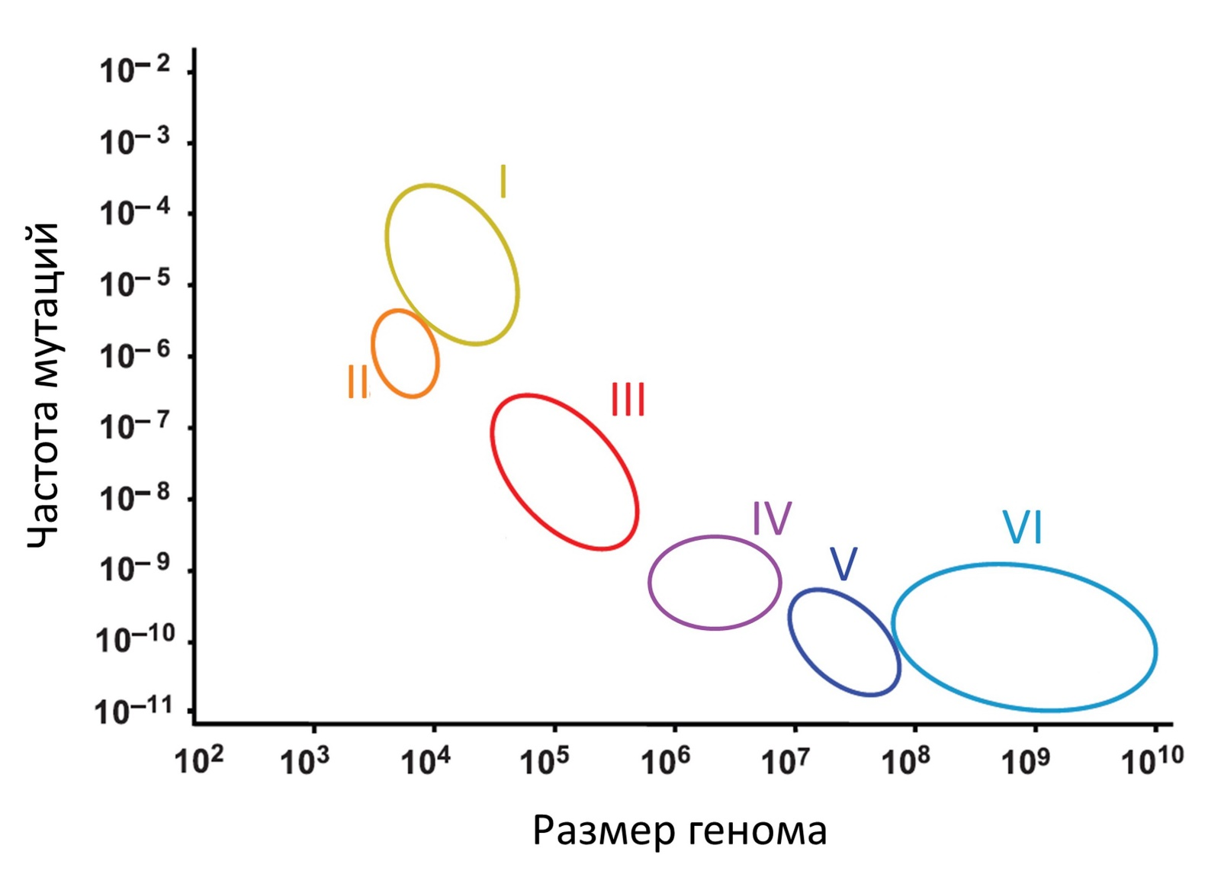
Рассмотрите график и укажите для каждого утверждения, является оно верным или неверным:

Вариант 1:
- Частота мутаций определяется исключительно точностью полимеразы, реплицирующей геномную нуклеиновую кислоту организма;
- Группа VI соответствует высшим эукариотам;
- Группа I соответствует РНК-вирусам;
- Группа II соответствует вирусам с двуцепочечной ДНК;
- Группа III соответствует высшим эукариотам;
- Группа I соответствует вирусам с двуцепочечной ДНК;

Вариант 2:
- Частота мутаций для данного организма ограничивается сверху вероятностью появления мутаций, повышающих приспособленность, а также высокими энергетическими и временными затратами на поддержание точности репликации;
- Группа VI соответствует РНК-вирусам;
- Группа I соответствует РНК-вирусам;
- Группа III соответствует вирусам с двуцепочечной ДНК;
- Группа V соответствует низшим эукариотам;
- Группа I соответствует вирусам с двуцепочечной ДНК;

Вариант 3:
- Частота мутаций определяется исключительно точностью полимеразы, реплицирующей геномную нуклеиновую кислоту организма;
- Группа VI соответствует РНК-вирусам;
- Группа III соответствует вирусам с двуцепочечной ДНК;
- Группа II соответствует вирусам с двуцепочечной ДНК;
- Группа V соответствует низшим эукариотам;
- Группа III соответствует высшим эукариотам;

Задание ID 28 – 3 балла
Общая для всех вариантов часть вопроса:
У сизого голубя (Columba livia) описана серия множественных аллелей, влияющих на интенсивность окраски перьев. Доминантный аллель D дает окраску нормальной интенсивности, у голубей дикого типа это сизый окрас. Аллель d осветляет сизый цвет до голубого, а аллель d^{p} до пепельного. Аллели доминируют в следующем порядке D > d > d^{p}. Аллели d и d^{p} возникли в результате замены одного нуклеотида в гене, что привело к замене одной аминокислоты. Ген находится в Z хромосоме. Какие утверждения верно описывают закономерности наследования осветленной окраски у голубей. Для каждого из следующих утверждений укажите, является оно верным или неверным:

Вариант 1:
- У подавляющего большинства голубей в популяции не больше двух аллелей гена D;
- В разных популяциях голубей могут присутствовать один, два или все три аллеля гена D;
- Полипептиды, кодируемые аллелями D и d, имеют одинаковую первичную структуру, но разную вторичную;
- Сизые самки с нормальным набором хромосом не могут быть гетерозиготами;
- От скрещивания сизого самца с пепельной самкой можно получить пепельных потомков;
- Аллели гена D возникли в результате нарушения процесса расхождения хромосом в мейозе II;

Вариант 2:
- В разных популяциях голубей могут присутствовать один, два или все три аллеля гена D;
- Полипептиды, кодируемые аллелями d и d^{p}, имеют одинаковую первичную структуру, но разную вторичную;
- Сизые самки с нормальным набором хромосом не могут быть гетерозиготами;
- Голубые самки с нормальным набором хромосом не могут быть гетерозиготами;
- От скрещивания голубого самца с пепельной самкой можно получить пепельных потомков;
- Аллели гена D возникли в результате нарушения расхождения бивалентов мейозе I;

Вариант 3:
- У подавляющего большинства голубей в популяции не больше двух аллелей гена D;
- В разных популяциях голубей могут присутствовать один, два или все три аллеля гена D;
- Полипептиды, кодируемые аллелями D и d, имеют одинаковую первичную структуру, но разную вторичную;
- Голубые самки с нормальным набором хромосом не могут быть гетерозиготами;
- От скрещивания голубого самца с пепельной самкой можно получить пепельных потомков;
- Аллели гена D возникли в результате нарушения расхождения бивалентов мейозе I;

Задание ID 29 – 3 балла
Общая для всех вариантов часть вопроса:
Сизый голубь (Columba livia) дикого типа имеет серо-голубой окрас, который генетики называют синим. У голубей нередко встречаются окрасы красно-коричневых оттенков, их принято называть красными. Красные окрасы обусловлены наличием пигмента феомеланина. Хорошо изучено наследование двух типов красного окраса. Доминантный красный связан с действием доминантного аллеля гена T. Ген расположен в Z хромосоме. Голуби с таким окрасом имеют красно-коричневую голову, шею, грудь и узор на крыльях. Спина, основной цвет крыльев и хвост сизые. Рецессивный красный окрас определяется рецессивным аллелем аутосомного гена s. Такие птицы равномерно окрашены в красно-коричневый цвет. Рецессивный аллель гена s эпистатичен по отношению к гену T. Генетики провели реципрокные скрещивания чистопородных доминантных красных голубей с рецессивными красными и получили первое F1 и второе F2 поколение гибридов. В серии экспериментов №1 самки были доминантными красными, а самцы рецессивными красными. В серии экспериментов №2 участвовали рецессивные красные самки и доминантные красные самцы. Какие результаты получили исследователи? Для каждого из следующих утверждений укажите, является оно верным или неверным:

Вариант 1:
- Птицы, гетерозиготные по гену S и имеющие в своем генотипе доминантный аллель гена T, будут иметь окрас, характерный для доминантного красного;
- В серии экспериментов №2 в F1 единообразия гибридов первого поколения не наблюдается, гибридные самцы и самки имеют разный фенотип;
- В серии экспериментов №1 в F1 гибридные самки имеют фенотип Ss Z^{t}W^{t};
- В серии экспериментов №2 в F2 появятся синие самки;
- В серии экспериментов №2 в F2 можно ожидать появления доминантных красных самцов и рецессивных красных самцов в соотношении 3:1;
- В серии экспериментов №1 в F2 соотношение красных доминантных, синих и красных рецессивных потомков среди самцов и среди самок будет одинаковым;

Вариант 2:
- Птицы, имеющие в своем генотипе доминантный аллель гена T и рецессивные гомозиготы по гену s, будут иметь окрас, характерный для рецессивного красного;
- В серии экспериментов №1 в F1 наблюдается единообразие гибридов первого поколения, гибридные самцы и самки имеют одинаковый фенотип;
- В серии экспериментов №2 в F1 гибридные самки имеют генотип Ss Z^{T}W^{t};
- В серии экспериментов №1 в F2 появятся синие самцы;
- В серии экспериментов №2 в F2 можно ожидать появления доминантных красных самцов и рецессивных красных самцов в соотношении 3:1;
- В серии экспериментов №1 в F2 соотношение красных доминантных, синих и красных рецессивных потомков среди самцов и среди самок будет одинаковым;

Вариант 3:
- Птицы, имеющие в своем генотипе доминантный аллель гена T и рецессивные гомозиготы по гену s, будут иметь окрас, характерный для рецессивного красного;
- В серии экспериментов №1 в F1 наблюдается единообразие гибридов первого поколения, гибридные самцы и самки имеют одинаковый фенотип;
- В серии экспериментов №1 в F1 гибридные самки имеют фенотип Ss Z^{t}W^{t};
- В серии экспериментов №2 в F2 появятся синие самки;
- В серии экспериментов №2 в F2 можно ожидать появления доминантных красных самцов и рецессивных красных самцов в соотношении 3:1;
- В серии экспериментов №1 в F2 соотношение красных доминантных, синих и красных рецессивных потомков среди самцов и среди самок будет одинаковым;

Задание ID 34 – 3 балла
Общая для всех вариантов часть вопроса:
На рисунке изображена кривая роста бактерий штамма Х в жидкой среде, содержащей глюкозу, целлюлозу, K₂HPO₄, MgSO₄, FeSO₄, NaCl, CaCO₃ и некоторые другие микроэлементы в виде солей серной кислоты.
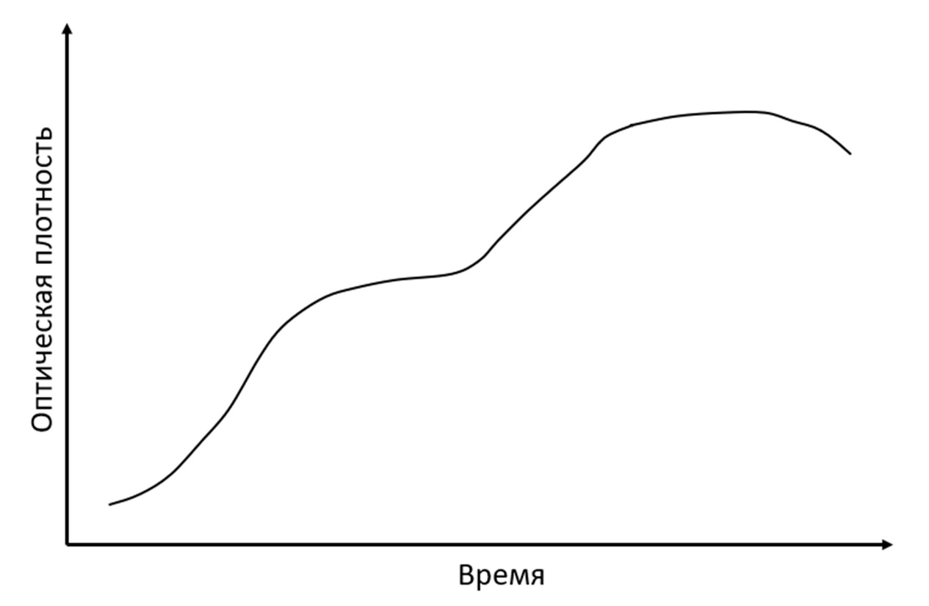
Изучите график и для каждого из следующих утверждений о штамме Х укажите, является оно верным или неверным:

Вариант 1:
- Изучаемая бактерия является гетеротрофом;
- Штамм Х содержит нитрогеназный комплекс;
- Форма кривой роста объясняется катаболитной репрессией, обусловленной наличием двух источников углерода: легкоусвояемого, – глюкозы, – и трудноусвояемого – целлюлозы;
- Штамм Х по данным эксперимента можно отнести к протеолитическим организмам;
- Представленный график характеризует рост бактерии, осуществляющей хемосинтез;
- «Двуступенчатость» графика является следствием адаптации бактерии к новому акцептору электронов в процессе клеточного дыхания;

Вариант 2:
- Изучаемая бактерия является автотрофом;
- Штамм Х способен к фиксации азота воздуха;
- Штамм Х относится к целлюлозолитическим организмам;
- Уменьшение оптической плотности в конце графика вероятно объясняется отмиранием клеток бактерий в результате их отравления продуктами собственного метаболизма;
- Представленный график характеризует рост бактерии, осуществляющей хемосинтез;
- «Двуступенчатость» графика является следствием адаптации бактерии к новому акцептору электронов в процессе клеточного дыхания;

Вариант 3:
- Изучаемая бактерия является гетеротрофом;
- Штамм Х способен к фиксации азота воздуха;
- Форма кривой роста объясняется катаболитной репрессией, обусловленной наличием двух источников углерода: легкоусвояемого, – глюкозы, – и трудноусвояемого – целлюлозы;
- Штамм Х по данным эксперимента можно отнести к протеолитическим организмам;
- Представленный график характеризует рост бактерии, осуществляющей хемосинтез;
- «Двуступенчатость» графика является следствием адаптации бактерии к новому акцептору электронов в процессе клеточного дыхания;

Задание ID 35 – 3 балла
Общая для всех вариантов часть вопроса:
Хемосинтез или хемолитоавтотрофный путь существования – процесс синтеза первичной органики за счет окисления неорганических веществ. На рисунке в общем виде изображена схема электрон-транспортной цепи дыхания хемосинтетиков.
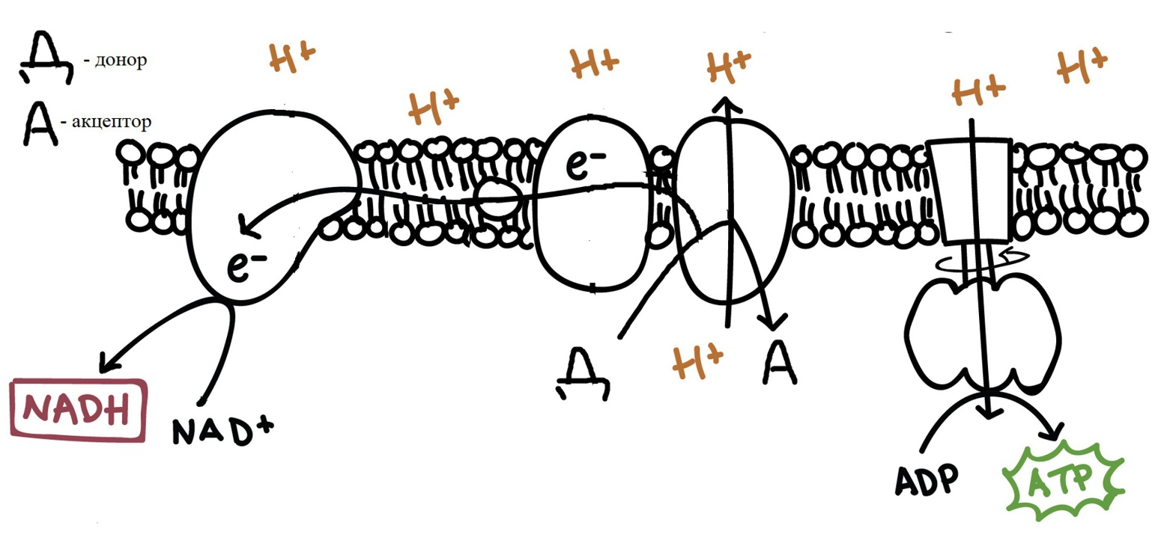
Укажите, какие утверждения о хемосинтетиках являются верными, а какие – нет?

Вариант 1:
- Обычно являются медленно растущими формами (накопление биомассы происходит медленнее, чем у нехемосинтезирующих организмов), так как содержат в электрон-транспортной цепи дыхания менее 3 точек сопряжения (белковых комплексов, переносящих протоны через мембрану);
- Не используют внешних акцепторов электронов для клеточного дыхания;
- Способны к синтезу ферментов, фиксирующих углекислый газ воздуха;
- Могут являться основой для существования биоценозов за пределами фотической зоны океана;
- Используют в качестве донора электронов неорганику, в том числе газы, но никогда – углекислый газ;
- Синтезируют основной пул АТФ по механизму субстратного фосфорилирования;

Вариант 2:
- Синтезируют первичную органику путем преобразования низкомолекулярных органических веществ;
- Синтезируют основной пул НАДН, как и другие хемотрофы, в процессе гликолиза;
- Осуществляют обратный транспорт электронов по электрон-транспортной цепи дыхания для синтеза восстановительных эквивалентов;
- Могут являться основой для существования биоценозов за пределами фотической зоны океана;
- Используют в качестве донора электронов неорганику, в том числе газы, но никогда – углекислый газ;
- Синтезируют основной пул АТФ по механизму субстратного фосфорилирования;

Вариант 3:
- Обычно являются медленно растущими формами (накопление биомассы происходит медленнее, чем у нехемосинтезирующих организмов), так как содержат в электрон-транспортной цепи дыхания менее 3 точек сопряжения (белковых комплексов, переносящих протоны через мембрану);
- Синтезируют первичную органику путем преобразования низкомолекулярных органических веществ;
- Синтезируют основной пул НАДН, как и другие хемотрофы, в процессе гликолиза;
- Могут являться основой для существования биоценозов за пределами фотической зоны океана;
- Используют в качестве донора электронов неорганику, в том числе газы, но никогда – углекислый газ;
- Не способны развиваться в анаэробных условиях;

Тип заданий В. Задания на сопоставление элементов

В заданиях данной части участникам необходимо проанализировать различные фотографии, рисунки, схемы (отмечены арабскими цифрами) и сопоставить им элементы из двух списков, приведенных ниже (отмечены латинским буквами и римскими цифрами). В качестве ответа в каждом задании участники должны провести стрелки между сопоставляемыми элементами.

Система оценки:
За каждое верно указанное соответствие между элементами 1 и 2 рядов или 2 и 3 рядов участник получает 0,5 балла.
За каждое неверное соответствие – 0 баллов.

Задание ID 38 – 5 баллов (Вариант 1)
Биом – это совокупность экосистем одной природно-климатической зоны. Зонобиомы сменяются в зависимости от широтной поясности и характеризуются климатическими и почвенными факторами, а также типичной растительностью. Ниже приведены фотографии растений, произрастающих в разных природно-климатических зонах на территории Российской Федерации. Соотнесите изображение растений с типом биома, для растительности которого оно является типичным, и его морфолого-анатомическими особенностями.

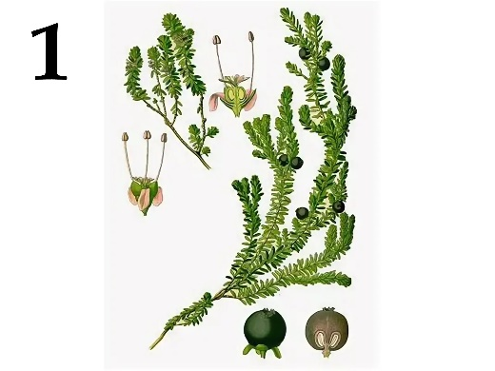 | 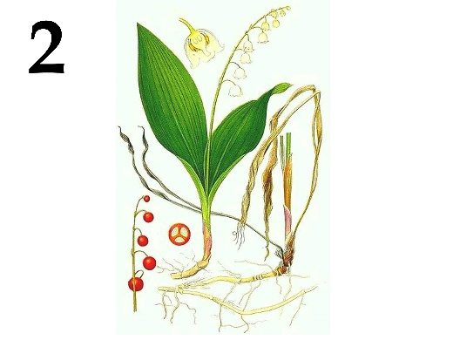 | 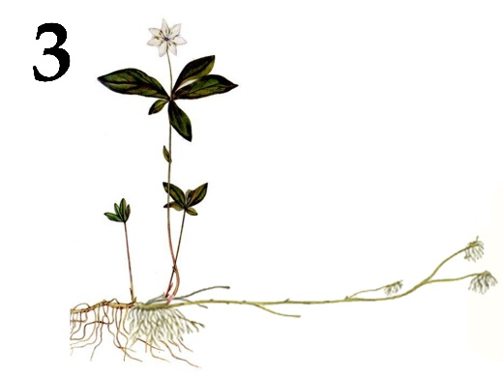
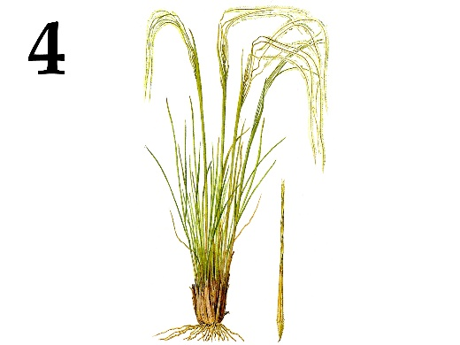 | 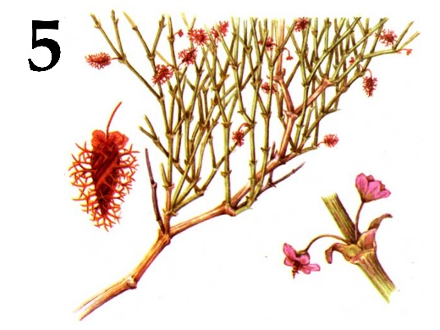

Список зонобиомов (список избыточен – в нем есть лишние названия):
- Арктический;
- Бореальный (холодно-умеренный);
- Континентальный (аридно-умеренный);
- Неморальный (типичный умеренный с коротким холодным периодом зимой);
- Средиземноморский;
- Субтропический аридный (пустынный);

Морфолого-анатомические особенности растений (список избыточен – в нем есть лишнее особенности):
- Вечнозелёное многолетнее травянистое растение с ползучим корневищем и ползучими укореняющимися разветвлёнными побегами, семена которого распространяются муравьями;
- Кустарник или кустарничек с малозаметными, игловидными опадающими листьями и однолетними опадающими побегами, выполняющими ассимиляционную функцию;
- Растение имеет небольшой размер, его стелящиеся одревесневающие побеги могут образовывать куртины;
- Многолетнее травянистое растение небольшого размера, в подземной части побега формируются многочисленные столоны, обеспечивающие вегетативное размножение;
- Многолетнее травянистое растение обильно кустится, образует плотные дерновины;
- Многолетнее травянистое растение до 30 см в высоту с длинным ползучим корневищем и укороченными надземными побегами;
- Многолетний полукустарник с видоизмененными побегами-филлокладиями, выполняющими ассимиляционную функцию;

Ответ:

Вариант 1

Картинка | 1 | 2 | 3 | 4 | 5
Зонобиомы | A | D | B | C | F
Особенности | III | VI | IV | V | II

Задание ID 38 – 5 баллов (Вариант 2)
Биом – это совокупность экосистем одной природно-климатической зоны. Зонобиомы сменяются в зависимости от широтной поясности и характеризуются климатическими и почвенными факторами, а также типичной растительностью. Ниже приведены фотографии растений, произрастающих в разных природно-климатических зонах на территории Российской Федерации. Соотнесите изображение растений с типом биома, для растительности которого оно является типичным, и его морфолого-анатомическими особенностями.

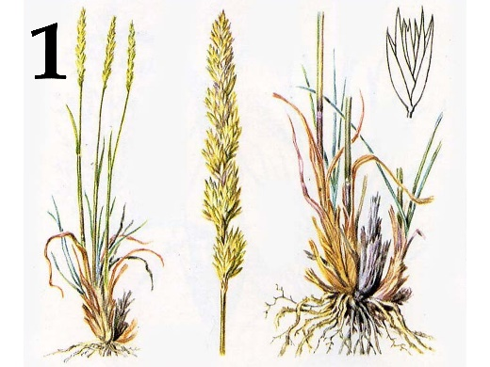 | 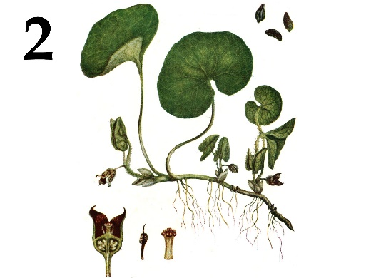 | 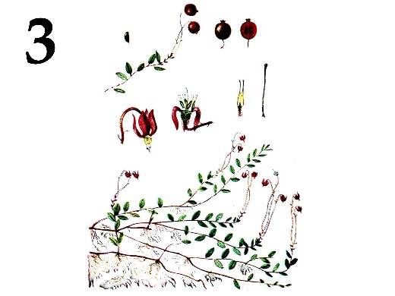
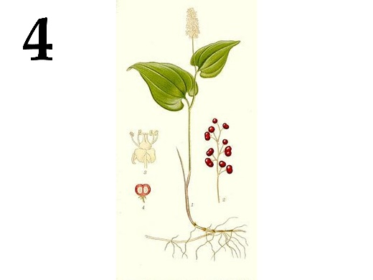 | 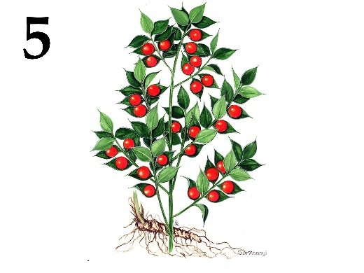

Список зонобиомов (список избыточен – в нем есть лишние названия):
- Арктический;
- Бореальный (холодно-умеренный);
- Континентальный (аридно-умеренный);
- Неморальный (типичный умеренный с коротким холодным периодом зимой);
- Средиземноморский;
- Субтропический аридный (пустынный);

Морфолого-анатомические особенности растений (список избыточен – в нем есть лишнее особенности):
- Вечнозелёное многолетнее травянистое растение с ползучим корневищем и ползучими укореняющимися разветвлёнными побегами, семена которого распространяются муравьями;
- Кустарник или кустарничек с малозаметными, игловидными опадающими листьями и однолетними опадающими побегами, выполняющими ассимиляционную функцию;
- Растение имеет небольшой размер, его стелящиеся одревесневающие побеги могут образовывать куртины;
- Многолетнее травянистое растение небольшого размера, в подземной части побега формируются многочисленные столоны, обеспечивающие вегетативное размножение;
- Многолетнее травянистое растение обильно кустится, образует плотные дерновины;
- Многолетнее травянистое растение до 30 см в высоту с длинным ползучим корневищем и укороченными надземными побегами;
- Многолетний полукустарник с видоизмененными побегами-филлокладиями, выполняющими ассимиляционную функцию;

Ответ:

Вариант 2

Картинка | 1 | 2 | 3 | 4 | 5
Зонобиомы | C | D | A | B | E
Особенности | V | I | III | VI | VII

Задание ID 38 – 5 баллов (Вариант 3)
Биом – это совокупность экосистем одной природно-климатической зоны. Зонобиомы сменяются в зависимости от широтной поясности и характеризуются климатическими и почвенными факторами, а также типичной растительностью. Ниже приведены фотографии растений, произрастающих в разных природно-климатических зонах на территории Российской Федерации. Соотнесите изображение растений с типом биома, для растительности которого оно является типичным, и его морфолого-анатомическими особенностями.

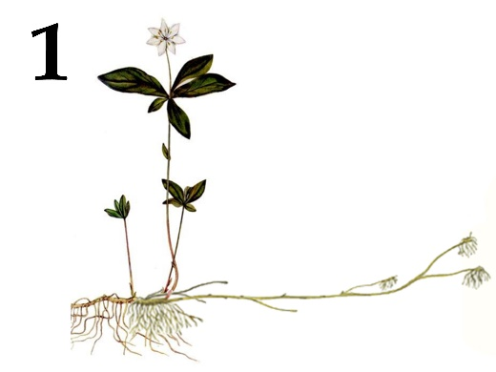 | 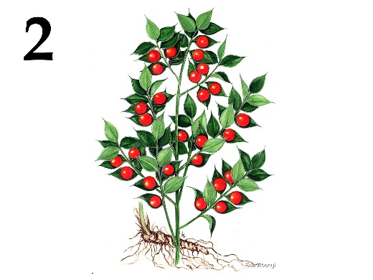 | 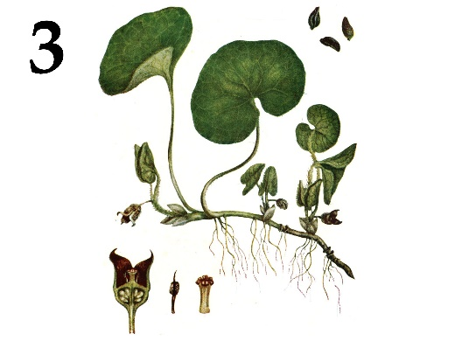
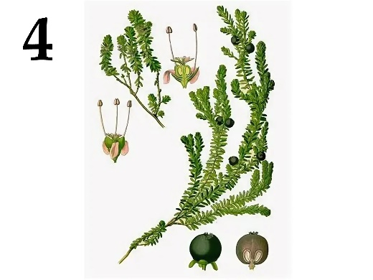 | 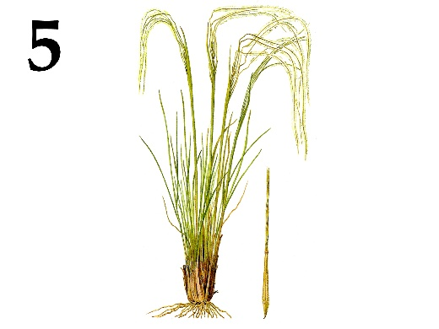

Список зонобиомов (список избыточен – в нем есть лишние названия):
- Арктический;
- Бореальный (холодно-умеренный);
- Континентальный (аридно-умеренный);
- Неморальный (типичный умеренный с коротким холодным периодом зимой);
- Средиземноморский;
- Субтропический аридный (пустынный);

Морфолого-анатомические особенности растений (список избыточен – в нем есть лишнее особенности):
- Вечнозелёное многолетнее травянистое растение с ползучим корневищем и ползучими укореняющимися разветвлёнными побегами, семена которого распространяются муравьями;
- Кустарник или кустарничек с малозаметными, игловидными опадающими листьями и однолетними опадающими побегами, выполняющими ассимиляционную функцию;
- Растение имеет небольшой размер, его стелящиеся одревесневающие побеги могут образовывать куртины;
- Многолетнее травянистое растение небольшого размера, в подземной части побега формируются многочисленные столоны, обеспечивающие вегетативное размножение;
- Многолетнее травянистое растение обильно кустится, образует плотные дерновины;
- Многолетнее травянистое растение до 30 см в высоту с длинным ползучим корневищем и укороченными надземными побегами;
- Многолетний полукустарник с видоизмененными побегами-филлокладиями, выполняющими ассимиляционную функцию;

Ответ:

Вариант 3

Картинка | 1 | 2 | 3 | 4 | 5
Зонобиомы | B | E | D | A | С
Особенности | IV | VII | I | III | V

Задание ID 40 – 5 баллов (Вариант 1)
На фотографиях ниже изображены черепа различных млекопитающих (масштаб не соблюден). Определите у каждого представленного объекта систематическое положение (отряд), согласно современным представлениям. А также соотнесите животное с подходящей ему биологической характеристикой из списка.

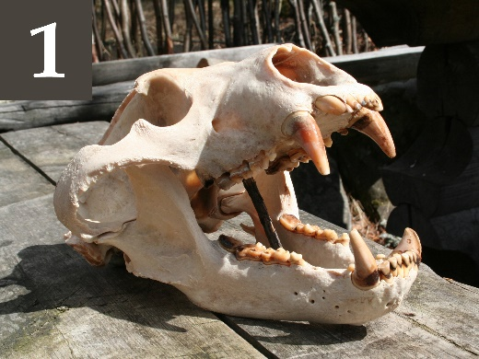 | 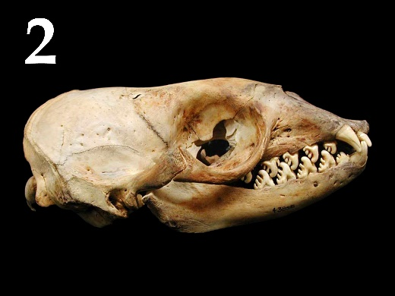 | 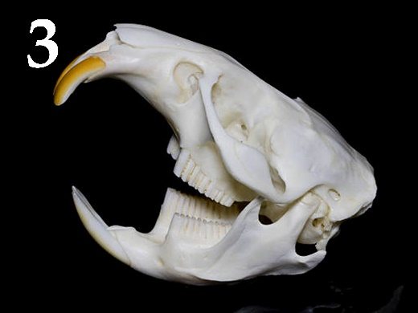
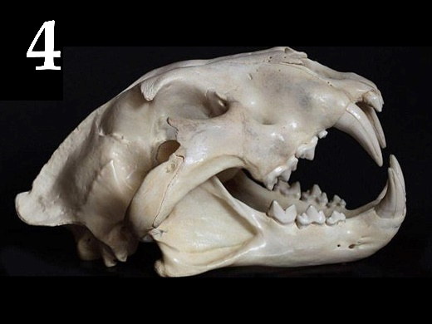 | 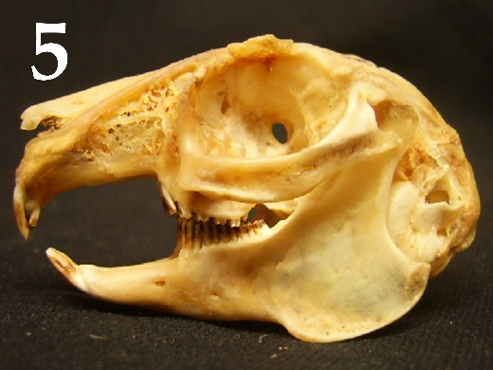

Список отрядов (список избыточен – в нем есть лишние названия отрядов):
- Хищные, Медвежьи (Carnivora, Ursidae);
- Китопарнокопытные, Дельфиновые (Cetartiodactyla, Delphinidae);
- Хищные, Кошачьи (Carnivora, Felidae);
- Хищные, Настоящие тюлени (Carnivora, Phocidae);
- Китопарнокопытные, Свиные (Cetartiodactyla Suidae);
- Насекомоядные, Ежиные (Eulipotyphla (ранее – Insectivora), Erinaceidae);
- Грызуны, Бобровые (Rodentia Castoridae);
- Насекомоядные, Кротиные (Eulipotyphla (ранее – Insectivora), Talpidae);
- Грызуны, Хомяковые (Rodentia, Cricetidae);
- Непарнокопытные, Лошадиные (Perissodactyla, Equidae);
- Зайцеобразные, Зайцевые (Lagomorpha, Leporidae).

Список характеристик:
- Крупный хищник, в настоящее время встречающаяся только в Африке;
- Всеядное крупное млекопитающее. Ценный охотничий трофей, устраивает убежище – берлогу;
- Аклиматизированное полуводное млекопитающее родом из Северной Америки;
- Животные средних размеров, задние лапы значительно длиннее передних;
- Обитает в водах около Антарктиды.

Ответ:

Вариант 1

Фотография | 1 | 2 | 3 | 4 | 5
Систематическое положение | А | D | I | C | K
Характеристика | II | V | III | I | IV

Задание ID 40 – 5 баллов (Вариант 2)
На фотографиях ниже изображены черепа различных млекопитающих (масштаб не соблюден). Определите у каждого представленного объекта систематическое положение (отряд), согласно современным представлениям. А также соотнесите животное с подходящей ему биологической характеристикой из списка.

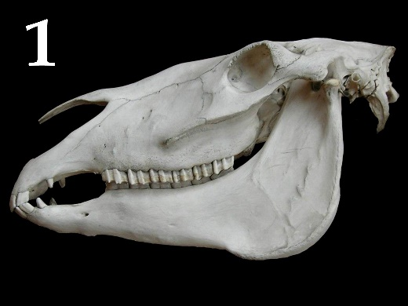 | 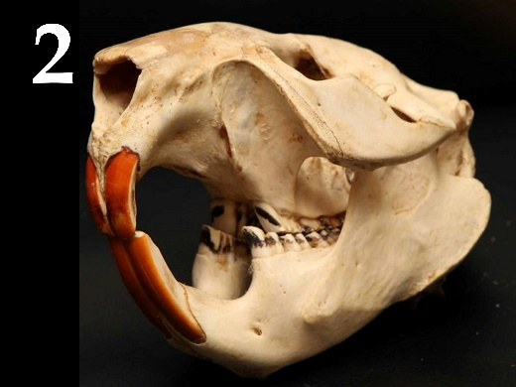 | 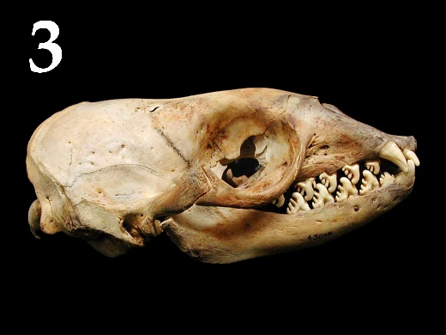
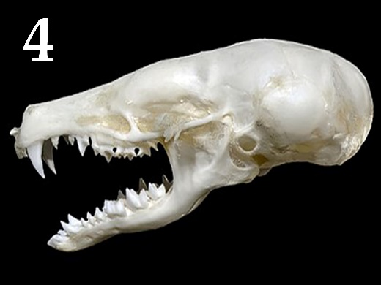 | 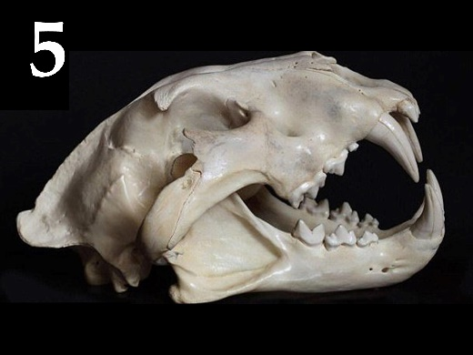

Список отрядов (список избыточен – в нем есть лишние названия отрядов):
- Хищные, Медвежьи (Carnivora, Ursidae);
- Китопарнокопытные, Дельфиновые (Cetartiodactyla, Delphinidae);
- Хищные, Кошачьи (Carnivora, Felidae);
- Хищные, Настоящие тюлени (Carnivora, Phocidae);
- Китопарнокопытные, Свиные (Cetartiodactyla Suidae);
- Насекомоядные, Ежиные (Eulipotyphla (ранее – Insectivora), Erinaceidae);
- Грызуны, Бобровые (Rodentia Castoridae);
- Насекомоядные, Кротиные (Eulipotyphla (ранее – Insectivora), Talpidae);
- Грызуны, Хомяковые (Rodentia, Cricetidae);
- Непарнокопытные, Лошадиные (Perissodactyla, Equidae);
- Зайцеобразные, Зайцевые (Lagomorpha, Leporidae).

Список характеристик:
- Может образовывать гибрид с ослом;
- Крупный хищник, в настоящее время встречающийся только в Африке;
- Полуводное млекопитающее, способное строить гидросооружения;
- Ушные раковины вторично редуцированы, глаза скрыты под кожей;
- Обитает в водах около Антарктиды.

Ответ:

Вариант 2

Фотография | 1 | 2 | 3 | 4 | 5
Систематическое положение | J | G | D | H | C
Характеристика | I | III | V | IV | II

Задание ID 40 – 5 баллов (Вариант 3)
На фотографиях ниже изображены черепа различных млекопитающих (масштаб не соблюден). Определите у каждого представленного объекта систематическое положение (отряд), согласно современным представлениям. А также соотнесите животное с подходящей ему биологической характеристикой из списка.

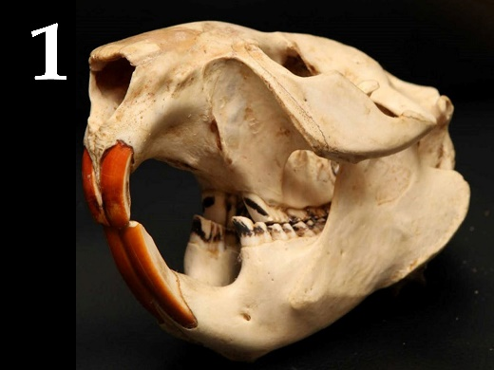 | 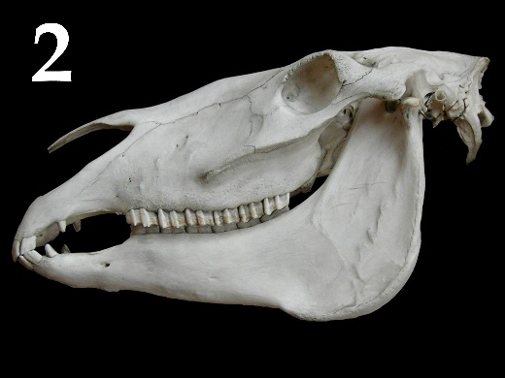 | 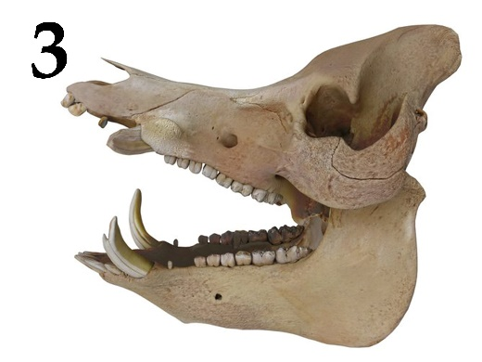
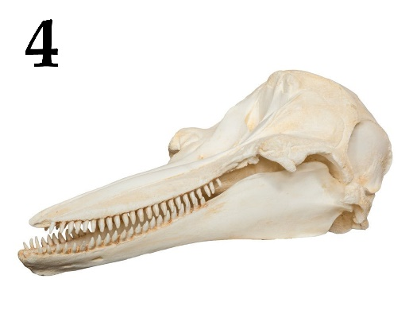 | 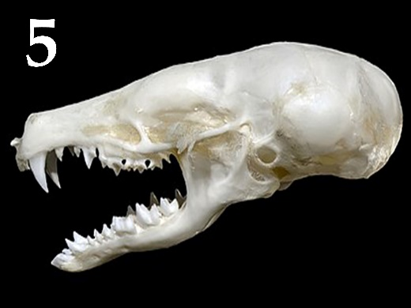

Список отрядов (список избыточен – в нем есть лишние названия отрядов):
- Хищные, Медвежьи (Carnivora, Ursidae);
- Китопарнокопытные, Дельфиновые (Cetartiodactyla, Delphinidae);
- Хищные, Кошачьи (Carnivora, Felidae);
- Хищные, Настоящие тюлени (Carnivora, Phocidae);
- Китопарнокопытные, Свиные (Cetartiodactyla Suidae);
- Насекомоядные, Ежиные (Eulipotyphla (ранее – Insectivora), Erinaceidae);
- Грызуны, Бобровые (Rodentia Castoridae);
- Насекомоядные, Кротиные (Eulipotyphla (ранее – Insectivora), Talpidae);
- Грызуны, Хомяковые (Rodentia, Cricetidae);
- Непарнокопытные, Лошадиные (Perissodactyla, Equidae);
- Зайцеобразные, Зайцевые (Lagomorpha, Leporidae).

Список характеристик:
- Ушные раковины вторично редуцированы, глаза скрыты под кожей;
- Предком домашней формы является кабан;
- Может образовывать гибрид с ослом;
- Вторичноводное млекопитающее;
- Полуводное млекопитающее, способное строить гидросооружения.

Ответ:

Вариант 3

Фотография | 1 | 2 | 3 | 4 | 5
Систематическое положение | G | J | E | B | H
Характеристика | V | III | II | IV | I

Задание ID 42 – 5 баллов (Вариант 1)
На фотографиях представлены фрагменты гистологических препаратов. На каждой фотографии имеется та или иная рецепторная структура, а также одна из тканей из списка (A)-(K).
Для каждой фотографии определите, какой тип ткани из предложенного ниже списка на ней присутствует, а также выберите подходящую характеристику изображенного на ней рецепторного образования.

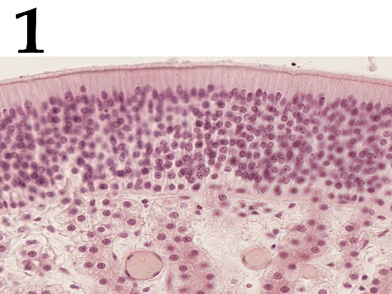 | 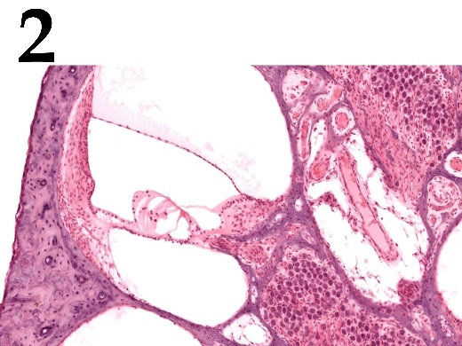 | 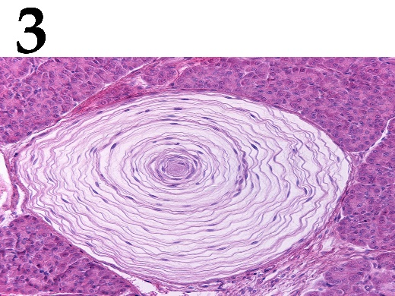
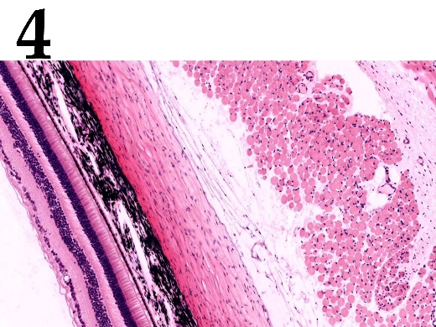 | 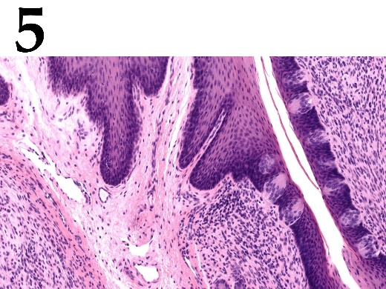

Список тканей (список избыточен – в нем есть лишние элементы):
- Однослойный однорядный призматический (каемчатый) эпителий;
- Однослойный многорядный призматический (мерцательный) эпителий;
- Многослойный плоский эпителий;
- Многослойный переходный эпителий;
- Железистый эпителий с ацинусами;
- Костная ткань;
- Гиалиновая хрящевая ткань;
- Плотная оформленная волокнистая соединительная ткань;
- Бурая жировая ткань;
- Скелетная мышечная ткань.

Список характеристик (список избыточен – в нем есть лишние характеристики):
- Первичная зона коры, обрабатывающая информацию от этих рецепторных структур, локализуется в островковой доле и нижней лобной извилине;
- Афферентные нервные волокна рецепторных нейронов проникают в полость черепа через отверстия решетчатой пластинки решетчатой кости;
- Эти рецепторные структуры встречаются в глубоких слоях кожи, а также в суставных капсулах, надкостнице, во внутренних органах и их брыжейках;
- В отличие от других рецепторных образований, эта структура имеет двигательную иннервацию и обладает сократимостью;
- Эта структура в эмбриогенезе развивается как вырост промежуточного мозга;
- Разные части рецепторных клеток омываются двумя разными жидкостями, кардинально отличающимися по своему ионному составу;
- Эти рецепторы особенно многочисленны в дуге аорты и зоне бифуркации общей сонной артерии;

Ответ:

Вариант 1

Фотография | 1 | 2 | 3 | 4 | 5
Ткань | B | F | E | J | C
Характеристика | II | VI | III | V | I

Задание ID 42 – 5 баллов (Вариант 2)
На фотографиях представлены фрагменты гистологических препаратов. На каждой фотографии имеется та или иная рецепторная структура, а также одна из тканей из списка (A)-(K).
Для каждой фотографии определите, какой тип ткани из предложенного ниже списка на ней присутствует, а также выберите подходящую характеристику изображенного на ней рецепторного образования.

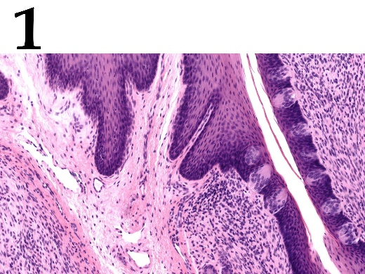 | 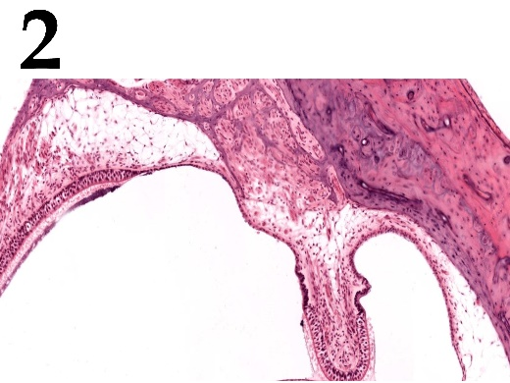 | 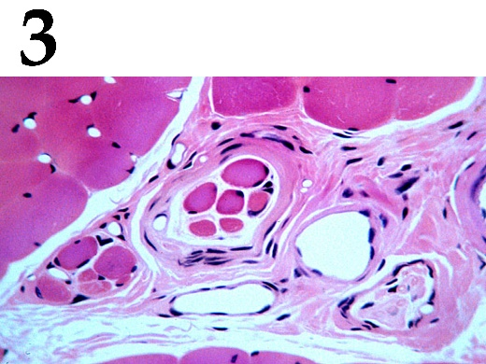
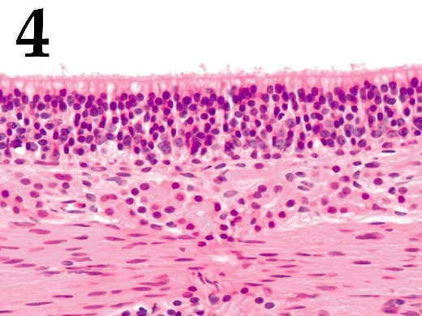 | 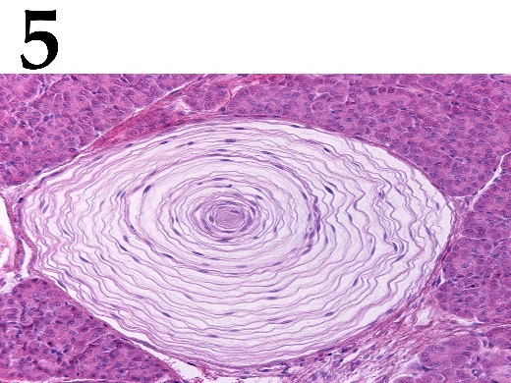

Список тканей (список избыточен – в нем есть лишние элементы):
- Однослойный однорядный призматический (каемчатый) эпителий;
- Однослойный многорядный призматический (мерцательный) эпителий;
- Многослойный плоский эпителий;
- Многослойный переходный эпителий;
- Железистый эпителий с ацинусами;
- Костная ткань;
- Гиалиновая хрящевая ткань;
- Плотная оформленная волокнистая соединительная ткань;
- Бурая жировая ткань;
- Скелетная мышечная ткань.

Список характеристик:
- Рецепторные клетки на апикальном полюсе несут киноцилию и пучок стереоцилий, отклоняющихся в ту или иную сторону при смещении мембраны с кристаллами карбоната кальция;
- Эти рецепторные структуры располагаются в сосочках дермы и особенно многочисленны на кончиках пальцев;
- Сигналы от этих рецепторов могут поступать напрямую в кору височных долей полушарий в обход таламуса;
- Эти рецепторные структуры встречаются в глубоких слоях кожи, а также в суставных капсулах, надкостнице, во внутренних органах и их брыжейках;
- С этих рецепторных структур начинаются рефлекторные дуги миотатических рефлексов на растяжение;
- Первичная зона коры, обрабатывающая информацию от этих рецепторных структур, локализуется в островковой доле и нижней лобной извилине;
- Эти рецепторы ответственны за восприятие болевых стимулов.

Ответ:

Вариант 2

Фотография | 1 | 2 | 3 | 4 | 5
Ткань | C | F | J | B | E
Характеристика | VI | I | V | III | IV

Задание ID 42 – 5 баллов (Вариант 3)
На фотографиях представлены фрагменты гистологических препаратов. На каждой фотографии имеется та или иная рецепторная структура, а также одна из тканей из списка (A)-(K).
Для каждой фотографии определите, какой тип ткани из предложенного ниже списка на ней присутствует, а также выберите подходящую характеристику изображенного на ней рецепторного образования.

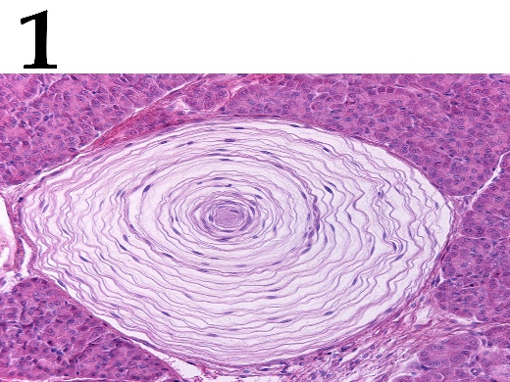 | 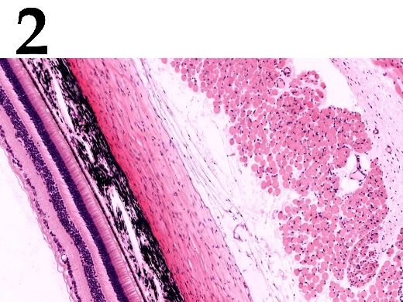 | 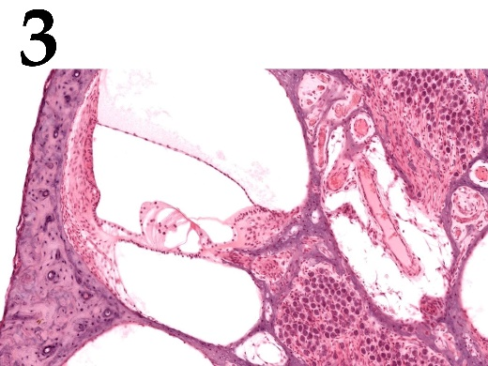
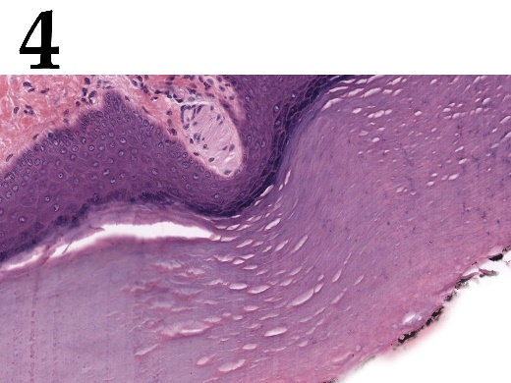 | 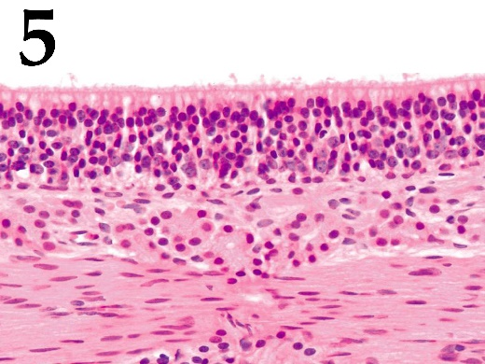

Список тканей (список избыточен – в нем есть лишние элементы):
- Однослойный однорядный призматический (каемчатый) эпителий;
- Однослойный многорядный призматический (мерцательный) эпителий;
- Многослойный плоский эпителий;
- Многослойный переходный эпителий;
- Железистый эпителий с ацинусами;
- Костная ткань;
- Гиалиновая хрящевая ткань;
- Плотная оформленная волокнистая соединительная ткань;
- Бурая жировая ткань;
- Скелетная мышечная ткань.

Список характеристик:
- Первичная зона коры, обрабатывающая информацию от этих рецепторных структур, локализуется в островковой доле и нижней лобной извилине;
- Сигналы от этих рецепторов могут поступать напрямую в кору височных долей полушарий в обход таламуса;
- Эти рецепторные структуры встречаются в глубоких слоях кожи, а также в суставных капсулах, надкостнице, во внутренних органах и их брыжейках;
- Эти рецепторные структуры располагаются в сосочках дермы и особенно многочисленны на кончиках пальцев;
- Эта структура в эмбриогенезе развивается как вырост промежуточного мозга;
- Рецепторные клетки на апикальном полюсе несут киноцилию и пучок стереоцилий;
- Нерв, несущий импульсы от этой рецепторной структуры, проходит через барабанную полость.

Ответ:

Вариант 3

Фотография | 1 | 2 | 3 | 4 | 5
Ткань | E | J | F | C | B
Характеристика | III | V | VI | IV | II

Задание ID 46 – 5 баллов (Вариант 1)
Согласно правилам международной цитогенетической номенклатуры кариотип организма записывается следующим образом:
1. количество хромосом;
2. половые хромосомы;
3. особенности
Например, запись кариотипа мужчины с синдромом Дауна выглядит так: 47XY21+.
В нормальном кариотипе сизого голубя (Columba livia) 80 хромосом, две из которых половые. В цитологических исследованиях исторически под хромосомой подразумевают некоторую единую структуру из ДНК и белков, которую можно визуализировать при микроскопии.
Соотнесите фазу жизненного цикла клетки, количество хромосом и количество молекул двуцепочечной ДНК для мутантной особи с кариотипом 120ZZZ:

1. Интерфаза G1;
2. Окончание интерфазы S;
3. Профаза митоза;
4. Анафаза митоза;
5. Профаза мейоза 1.

Количество хромосом (список избыточен – в нем есть лишние, но количество хромосом может быть одинаковым в разные фазы):
- 40;
- 60;
- 80;
- 83;
- 120;
- 240;

Количество двуцепочечных молекул ДНК (список избыточен, но количество нитей ДНК может быть одинаковым в разные фазы):
- 40;
- 60;
- 80;
- 120;
- 126;
- 240;

Ответ:

Вариант 1

Фаза | 1 | 2 | 3 | 4 | 5
Количество хромосом | E | F | E | F | E
Количество двуцепочечных молекул ДНК | IV | VI | VI | VI | VI

Задание ID 46 – 5 баллов (Вариант 2)
Согласно правилам международной цитогенетической номенклатуры кариотип организма записывается следующим образом:
1. количество хромосом;
2. половые хромосомы;
3. особенности
Например, запись кариотипа мужчины с синдромом Дауна выглядит так: 47XY21+.
В нормальном кариотипе сизого голубя (Columba livia) 80 хромосом, две из которых половые. В цитологических исследованиях исторически под хромосомой подразумевают некоторую единую структуру из ДНК и белков, которую можно визуализировать при микроскопии.
Соотнесите фазу жизненного цикла клетки, количество хромосом и количество молекул двуцепочечной ДНК для мутантной особи с кариотипом 120ZZZ:

1. Интерфаза G0;
2. Интерфаза G2;
3. Метафаза митоза;
4. Телофаза митоза;
5. Метафаза мейоза 1.

Количество хромосом (список избыточен – в нем есть лишние, но количество хромосом может быть одинаковым в разные фазы):
- 40;
- 60;
- 80;
- 83;
- 120;
- 240;

Количество двуцепочечных молекул ДНК (список избыточен, но количество нитей ДНК может быть одинаковым в разные фазы):
- 40;
- 60;
- 80;
- 120;
- 126;
- 240;

Ответ:

Вариант 2

Фаза | 1 | 2 | 3 | 4 | 5
Количество хромосом | E | F | E | F | E
Количество двуцепочечных молекул ДНК | IV | VI | VI | VI | VI

Задание ID 46 – 5 баллов (Вариант 3)
Согласно правилам международной цитогенетической номенклатуры кариотип организма записывается следующим образом:
1. количество хромосом;
2. половые хромосомы;
3. особенности
Например, запись кариотипа мужчины с синдромом Дауна выглядит так: 47XY21+.
В нормальном кариотипе сизого голубя (Columba livia) 80 хромосом, две из которых половые. В цитологических исследованиях исторически под хромосомой подразумевают некоторую единую структуру из ДНК и белков, которую можно визуализировать при микроскопии.
Соотнесите фазу жизненного цикла клетки, количество хромосом и количество молекул двуцепочечной ДНК для мутантной особи с кариотипом 120ZZZ:

1. Интерфаза G1;
2. Интерфаза G2;
3. Профаза митоза;
4. Анафаза митоза;
5. Метафаза мейоза 1.

Количество хромосом (список избыточен – в нем есть лишние, но количество хромосом может быть одинаковым в разные фазы):
- 40;
- 60;
- 80;
- 83;
- 120;
- 240;

Количество двуцепочечных молекул ДНК (список избыточен, но количество нитей ДНК может быть одинаковым в разные фазы):
- 40;
- 60;
- 80;
- 120;
- 126;
- 240;

Ответ:

Вариант 3

Фаза | 1 | 2 | 3 | 4 | 5
Количество хромосом | E | F | E | F | E
Количество двуцепочечных молекул ДНК | IV | VI | VI | VI | VI

Задание ID 48 – 5 баллов (Вариант 1)
На рисунках ниже изображены микроорганизмы, которые могут являться причиной заболеваний человека, или структуры их клеток. Соотнесите изображения микроорганизмов с вызываемыми ими заболеваниями и названиями данных организмов-возбудителей.

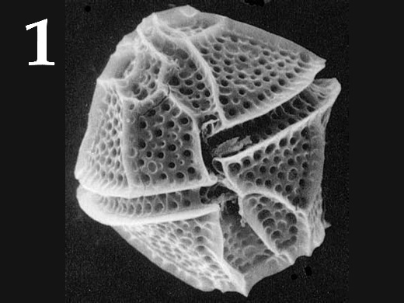 | 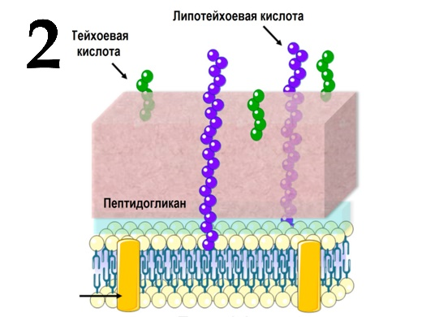 | 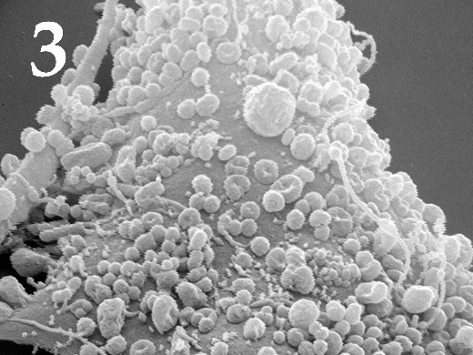
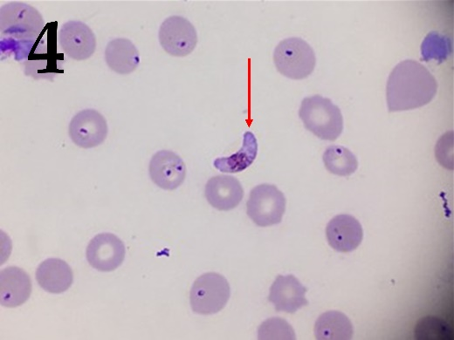 | 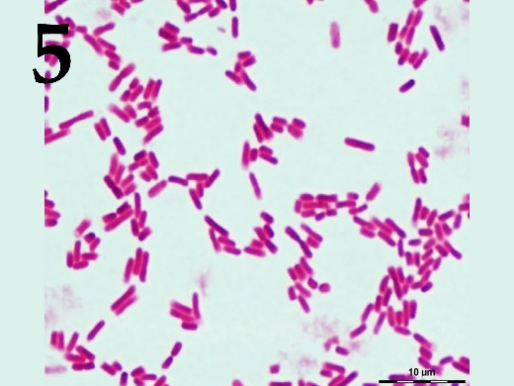

Список заболеваний:
- Сибирская язва;
- Чума;
- Пневмония;
- Малярия;
- Отравление нейротоксинами;

Список названий организмов:
- Плазмодии (Plasmodium falciparum);
- Йерсинии (Yersinia pestis);
- Динофлагелляты (Dinophyta);
- Бациллы (Bacillus аnthracis);
- Микоплазмы (Mycoplasma pneumoniae);

Ответ:

Вариант 1

Рисунок | 1 | 2 | 3 | 4 | 5
Заболевание | E | A | C | D | B
Организм | III | IV | V | I | II

Задание ID 48 – 5 баллов (Вариант 2)
На рисунках ниже изображены микроорганизмы, которые могут являться причиной заболеваний человека, или структуры их клеток. Соотнесите изображения микроорганизмов с вызываемыми ими заболеваниями и названиями данных организмов-возбудителей.

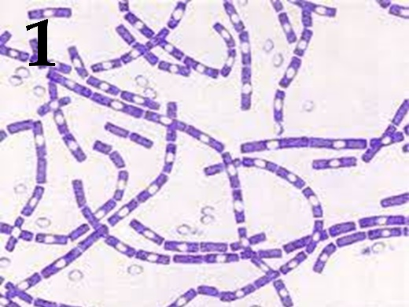 | 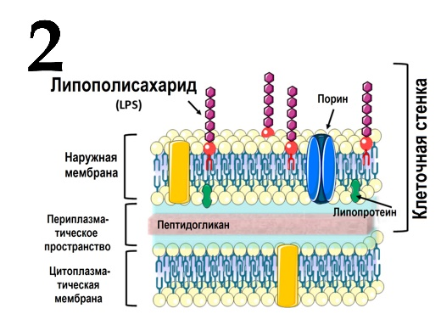 | 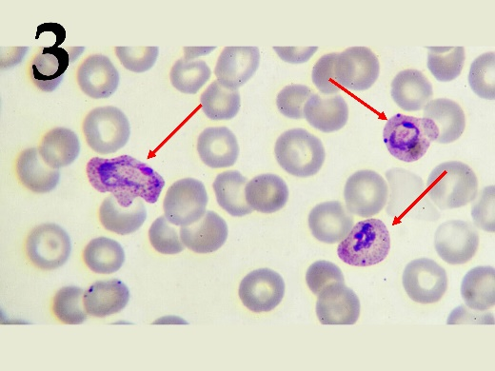
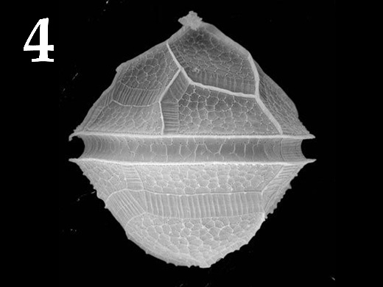 | 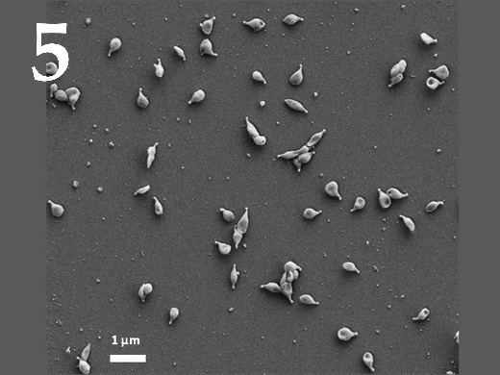

Список заболеваний:
- Сибирская язва;
- Чума;
- Пневмония;
- Малярия;
- Отравление нейротоксинами;

Список названий организмов:
- Плазмодии (Plasmodium falciparum);
- Йерсинии (Yersinia pestis);
- Динофлагелляты (Dinophyta);
- Бациллы (Bacillus аnthracis);
- Микоплазмы (Mycoplasma pneumoniae);

Ответ:

Вариант 2

Рисунок | 1 | 2 | 3 | 4 | 5
Заболевание | A | B | D | E | C
Организм | IV | II | I | III | V

Задание ID 48 – 5 баллов (Вариант 3)
На рисунках ниже изображены микроорганизмы, которые могут являться причиной заболеваний человека, или структуры их клеток. Соотнесите изображения микроорганизмов с вызываемыми ими заболеваниями и названиями данных организмов-возбудителей.

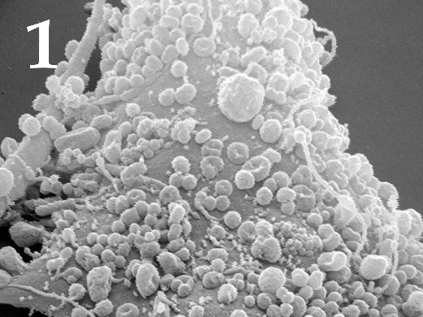 | 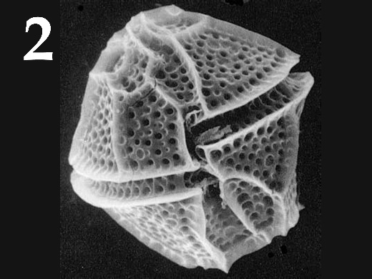 | 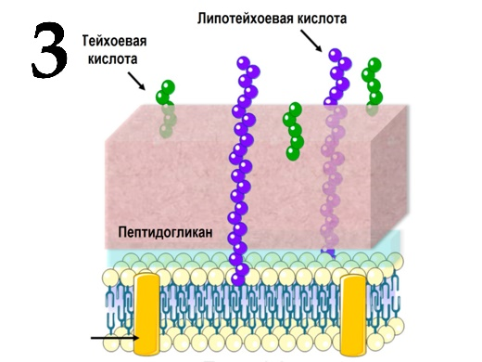
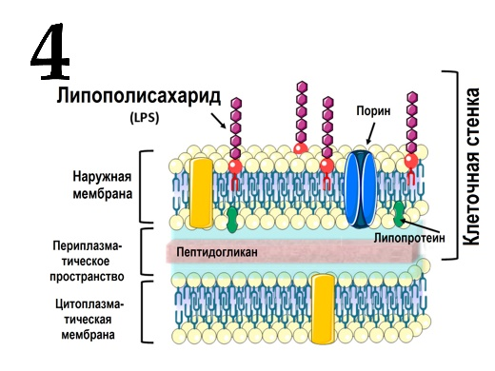 | 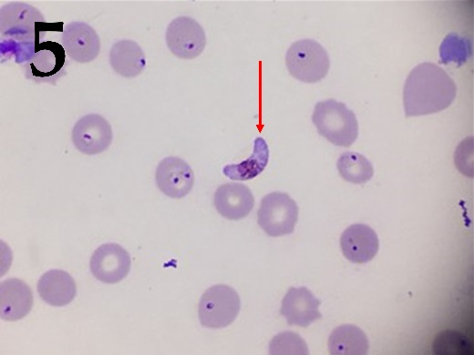

Список заболеваний:
- Сибирская язва;
- Чума;
- Пневмония;
- Малярия;
- Отравление нейротоксинами;

Список названий организмов:
- Плазмодии (Plasmodium falciparum);
- Йерсинии (Yersinia pestis);
- Динофлагелляты (Dinophyta);
- Бациллы (Bacillus аnthracis);
- Микоплазмы (Mycoplasma pneumoniae);

Ответ:

Вариант 3

Рисунок | 1 | 2 | 3 | 4 | 5
Заболевание | C | E | A | B | D
Организм | V | III | IV | II | I

Тип заданий С. Задачи со свободным ответом

Во всех заданиях данной части в начале идет условие задачи, а затем к нему задается несколько вопросов. Ответы на вопросы должны быть записаны в виде текста. Обратите внимание, что ответы на вопросы должны быть максимально краткими и полными, следует избегать больших объемов текста не по сути заданного вопроса.

Система оценки:
Приведена в ответе для каждого задания отдельно.

Задание ID 56 – Максимум 10 баллов

Для измерения скорости транскрипции ученые поставили следующий эксперимент. Они обработали культуру клеток человека (клеточная линия Tet-21) в течение трех часов 5,6-дихлорбензимидазол-1-β-D-рибофуранозидом (сокращенно DRB) – веществом, которое обратимо ингибирует переход от инициации к элонгации транскрипции. Затем клетки за короткое время отмывали от DRB и через каждые 5 минут отбирали пробы и выделяли из клеток РНК (попавшие в образец молекулы геномной ДНК уничтожали обработкой ДНКазой). Молекулы РНК количественно переводили в кДНК путем обратной транскрипции, после чего проводили количественную ПЦР с праймерами на разные интроны и экзоны гена белка утрофина. Количественная ПЦР позволяет определить содержание молекул кДНК, к которым подобраны праймеры, что соответствует количественному содержанию соответствующих последовательностей РНК.
Для измерения скорости транскрипции ученые определяли количество новосинтезированных молекул РНК, используя ПЦР праймеры на стык экзонов и интронов. На графике А показано изменение содержание различных участков мРНК утрофина. Каждая кривая соответствует одному из продуктов ПЦР с праймерами на стык обозначенных экзонов и интронов. В каждом случае количество соответствующих молекул РНК нормировали на их количество в отрицательном контроле (клетки без обработки DRB). Начало шкалы времени (ось абсцисс) – момент отмывки клеток от DRB. Под графиком показана карта гена утрофина, содержащего 74 экзона. Штрихи на карте соответствуют положению экзонов. Размер всего гена – 561 т.п.н., а размер первого интрона – 111 т.п.н.
На рисунке Б также показано изменение содержания различных участков мРНК утрофина, но с другими парами праймеров. Обратите внимание, что одна из пар праймеров здесь была на стык экзона 1 и интрона 2, что соответствовало молекулам РНК, у которых вырезался первый интрон в процессе сплайсинга.
На рисунке В показано изменения содержания участка мРНК утрофина на стыке экзона 2 и интрона 2 в норме (контроль) и в присутствии камптотецина (+ Cpt). Камптотецин – вещество, ингибирующее ДНК-топоизомеразы типа I.
Проанализируйте представленные данные и ответьте на следующие подвопросы:
1) Объясните, как описанный эксперимент позволяет определить скорость транскрипции?
2) Используя данные эксперимента, определите скорость транскрипции гена утрофина. Проведите расчет для двух случаев, используя в одном случае расстояние между экзонами 1 и 2, а во втором – расстояние между экзонами 1 и 74. Считайте, что размеры экзонов пренебрежимо малы по сравнению с размером интронов. Также считайте за момент появления соответствующего участка РНК момент начала роста количества этого участка РНК в клетке. Учтите, что точность определения времени по графику составляет 5 минут. Объясните расчёты. Ответ дайте в единицах измерения т.п.н./мин. с точностью до десятых долей.
3) Как кампотецин влияет на скорость транскрипции? Почему камптотецин оказывает такое влияние?
4) Описанный эксперимент позволяет также определить время, необходимое для сплайсинга молекулы РНК. Каким образом?
5) Рассчитайте время сплайсинга – вырезания первого интрона гена утрофина;
6) Позволяют ли результаты эксперимента сделать вывод, идет ли сплайсинг ко-транскрипционно (одновременно с транскрипцией), или пост-транскрипционно (то есть, после окончания синтеза молекулы РНК)? Поясните ответ.

Ответ:

1) Объясните, как описанный эксперимент позволяет определить скорость транскрипции? (максимум за подвопрос: 2 балла)

2 балла, если ответ подробно объясняет методику эксперимента и свидетельствует о полном понимании участником методики эксперимента.
1 балл, если ответ слишком краткий и не свидетельствует о полном понимании методики эксперимента.
0 баллов – ответ не верный.

Полностью правильный ответ должен содержать следующие компоненты:
- Обработка DRB останавливает элонгацию транскрипции. За время обработки DRB в клетке значительно снижается концентрация новосинтезированных несплайсированных РНК (они или сплайсируются, или деградируют).
- Все РНК-полимеразы оказываются «пойманными» на стадии инициации транскрипции.
- После отмывки от DRB транскрипция вновь запускается, причем сразу со стадии элонгации, и описанная методика позволяет следить за образованием новосинтезированных несплайсированных молекул РНК.
- Когда РНК-полимераза достигает определенного участка гена и транскрибирует его, ПЦР-сигнал от таких молекул РНК (кДНК) начинает расти. Соответственно, по графику можно понять, в какой момент времени РНК-полимераза проходит стыки экзонов и интронов, указанные на графике. Зная расстояние между этими точками, можно найти скорость транскрипции, поделив расстояние на время.

2) Используя данные эксперимента, определите скорость транскрипции гена утрофина. (максимум за подвопрос: 2 балла)

По графику А видно, что стык экзона 1 и интрона 1 появляется спустя 5 минут после отмывки, а стык экзона 2 и интрона 2 – спустя 35 минут. Это значит, что РНК-полимераза проходит расстояние, соответствующее первому интрону, за 30 минут. То есть, скорость транскрипции составляет 111 т.п.н. / 30 минут = 3,7 т.п.н./мин.
Аналогично, если считать по стыку экзона 1 и интрона 1, и экзона 74 и интрона 73, то скорость транскрипции составляет 561 т.п.н./140 = 4,0 т.п.н./мин.

По 1 баллу за каждый верный расчет при наличии пояснений.

3) Как камптотецин влияет на скорость транскрипции? Почему камптотецин оказывает такое влияние? (максимум за подвопрос: 2 балла)

По графику В видно, что камптотецин снижает скорость транскрипции (растет время до появления стыка экзона 2 и интрона 2) (1 балл за описание эффекта).
Такой эффект связан с тем, что при транскрипции образуются супервитки (положительные перед РНК-полимеразой и отрицательные позади нее), которые необходимо релаксировать (образование супервитков препятствует транскрипции). В норме удалением супервитков занимаются ДНК-топоизомеразы, в частности, топоизмоеразы типа I. Поэтому при их ингибировании скорость транскрипции падает. (1 балл за объяснение, в котором указана роль топоизомеразы в релаксации супервитков, возникающих в процессе транскрипции).

4) Описанный эксперимент позволяет также определить время, необходимое для сплайсинга молекулы РНК. Каким образом? (максимум за подвопрос: 2 балла)

Для этого необходимо использовать график Б. В данном случае, момент появления РНК, содержащих стык экзона 1 и интрона 2 (включая экзон 2), соответствует моменту появления сплайсированных молекул РНК с вырезанным первым интроном. Зная это время, а также время появления молекул РНК со вторым экзоном (детектируемых по стыку экзона 2 и интрона 2), можно рассчитать минимальное время, которое требуется для вырезания первого интрона.

2 балла, если ответ подробно объясняет методику эксперимента и свидетельствует о полном понимании участником методики эксперимента.
1 балл, если ответ слишком краткий и не свидетельствует о полном понимании методики эксперимента.
0 баллов – ответ не верный.

5) Рассчитайте время сплайсинга – вырезания первого интрона гена утрофина; (максимум за подвопрос: 1 балл)

По графику Б видим, что стык экзона 2 и интрона 2 появляется спустя 35 минут после отмывки от DRB. То есть, РНК-полимеразе требуется 35 минут, чтобы достичь этой точки. Однако уже спустя 40 минут появляются сплайсированные молекулы РНК с вырезанным интроном 1 – им соответствует кривая Ex.1-In.2 на графике Б. То есть, минимальное время сплайсинга – вырезания первого интрона – составляет примерно 5 минут. (1 балл за определение времени).

6) Позволяют ли результаты эксперимента сделать вывод, идет ли сплайсинг ко-транскрипционно (одновременно с транскрипцией), или пост-трансркипонно (то есть, после окончания транскрипции)? (максимум за подвопрос: 1 балл)

Поскольку сплайсированные молекулы РНК с вырезанным первым интроном появляются спустя 40 минут после отмывки от DRB (то есть, с момента старта элонгации транскрипции, график Б), а на синтез полноразмерной молекулы РНК, содержащей все 74 экзона, требуется 140 минут (график А), можно заключить, что сплайсинг идет ко-транскрипционно. (1 балл за ответ и пояснение). Обратите внимание, что в этом вопросе необходимо было четко указать, идет ли сплайсинг ко-транскрипционно или пост-транскрипционно. Соответственно, работы, в которых в этом пункте был ответ «да, можно сделать вывод» без обоснованного пояснения и четкого ответа о типе сплайсинга, оцениваются за этот пункт в 0 баллов.

Задание ID 60 – Максимум 10 баллов

Известно, что клостридии способны к брожению, продуктами которого являются органические кислоты, спирты, газы и даже иногда кетоны. Образование этих продуктов происходит неравномерно в течение брожения. Среда, в которой клостридии осуществляют брожение, сначала (в первую фазу) закисляется, а после (во вторую фазу) уровень рН восстанавливается. Также известно, что многие клостридии способны к азотфиксации. Ответе на следующие подвопросы о клостридиях и брожении:
1) Какие вещества образуются в первую фазу клостридиального брожения, а какие во вторую?
2) Каков физиологический смысл двуфазности брожения?
3) За счет чего нитрогеназный комплекс клостридий не ингибируется кислородом?
4) Известно, что при фиксации молекулярного азота помимо аммиака также образуется молекулярный водород в соотношении 2:1. Для переноса 1 электрона нитрогеназный комплекс затрачивает 2 молекулы АТФ. Сколько молекул АТФ требуется микроорганизмам для фиксации 1 молекулы азота? Сколько мкмоль глюкозы необходимо окислить клостридиям для фиксации 1 мкмоля молекулярного азота, учитывая, что при окислении 1 молекулы глюкозы при брожении образуется 3,3 молекулы АТФ? Ответ округлите до целого числа и представьте в мкмолях.

Ответ:

1) Какие вещества образуются в первую фазу клостридиального брожения, а какие во вторую? (максимум за подвопрос: 2 балла)

В первую фазу: бутират (масляная кислота), ацетат (уксусная кислота), углекислый газ, водород; во вторую фазу: этанол, бутанол, ацетон/изопропанол.
Считалось полным ответом: 1 – бутират/масляная кислота/бутановая кислота, 2 – бутанол (2 балла).
За неправильное указание времени синтеза кетонов и газов баллы не снижались. При использовании общих терминов «органические кислоты, спирты и т.д.» ставилась половина баллов от максимально возможных. При нарушении логики протекания двуфазного брожения, например, описании одновременного синтеза кислот и спиртов, ставился 0 баллов.

2) Каков физиологический смысл двуфазности брожения? (максимум за подвопрос: 2 балла)

Восстановление кислых продуктов для восстановления рН, пригодного для жизнедеятельности, и окисление избытка восстановительных эквивалентов (НАДН).
(2 балла, по 1 балла за каждую причину)

3) За счет чего нитрогеназный комплекс клостридий не ингибируется кислородом? (максимум за подвопрос: 2 балла)

За счет того, что клостридии живут в анаэробной среде (2 балла).

4) Известно, что при фиксации молекулярного азота помимо аммиака также образуется молекулярный водород в соотношении 2:1. Для переноса 1 электрона нитрогеназный комплекс затрачивает 2 молекулы АТФ. Сколько молекул АТФ требуется микроорганизмам для фиксации 1 молекулы азота? Сколько мкмоль глюкозы необходимо окислить клостридиям для фиксации 1 мкмоля молекулярного азота, учитывая, что при окислении 1 молекулы глюкозы при брожении образуется 3,3 молекулы АТФ? Ответ округлите до целого числа и представьте в мкмолях. (максимум за подвопрос: 4 балла)

16; 5 (4 балла)
2 балла за правильное количество АТФ и 2 балла за правильное количество глюкозы.
При написании правильной последовательности действий для ответа на второй вопрос, но получении ложного результата из-за ошибок в расчете первой части, ставился 1 балл.

